DEVELOPMENT OF AN INFORMATION SYSTEM FOR MANAGING POPULATION ADMINISTRATION SERVICES AT THE DEPARTMENT OF POPULATION AND CIVIL REGISTRATION IN KETAPANG REGENCY

Laporan ini disusun untuk memenuhi syarat menyelesaikan pendidikan Diploma III Program Studi Teknologi Informasi
di Jurusan Teknik Elektro dan Teknik Informatika

Oleh:

MARYANI NIM. 304 2022 011



DEVELOPMENT OF AN INFORMATION SYSTEM FOR MANAGING POPULATION ADMINISTRATION SERVICES AT THE DEPARTMENT OF POPULATION AND CIVIL REGISTRATION IN KETAPANG REGENCY

Oleh:

MARYANI NIM. 304 2022 011



PEMBANGUNAN SISTEM INFORMASI PENGELOLAAN LAYANAN ADMINISTRASI KEPENDUDUKAN DUKCAPIL KABUPATEN KETAPANG
Oleh : MARYANI
NIM. 304 2022 011

Telah dipertahankan di depan Dewan Penguji Tugas Akhir Program Studi Teknologi Informasi pada tanggal 17 Agustus 2025 dan disahkan dengan ketentuan.

Ketua Penguji    Rizqia Lestika Atimi, S.T., M.T NIP 19891109 201803 2 001 | Sekretaris  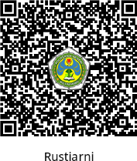  Rustiarni, M.H  NIP 19840310 202421 2 019
Anggota  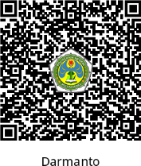  Darmanto, M.Kom  NIP 19910704 201903 1 015 | Anggota    Refid Ruhibnur, S.ST., M.M. NIP 19820521 202121 1 003
Mengetahui,    Ketua Jurusan Teknik Elektro dan Teknik Informatika  Yudi Chandra, S.ST., M.T NIP 19860923 201903 1 005 | Mengesahkan,  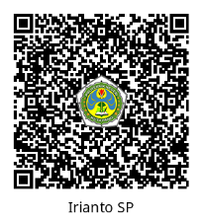  Direktur Politeknik Negeri Ketapang  Irianto Sastro Prawiro, S.ST., M.MA NIP 19840926 201903 1 008

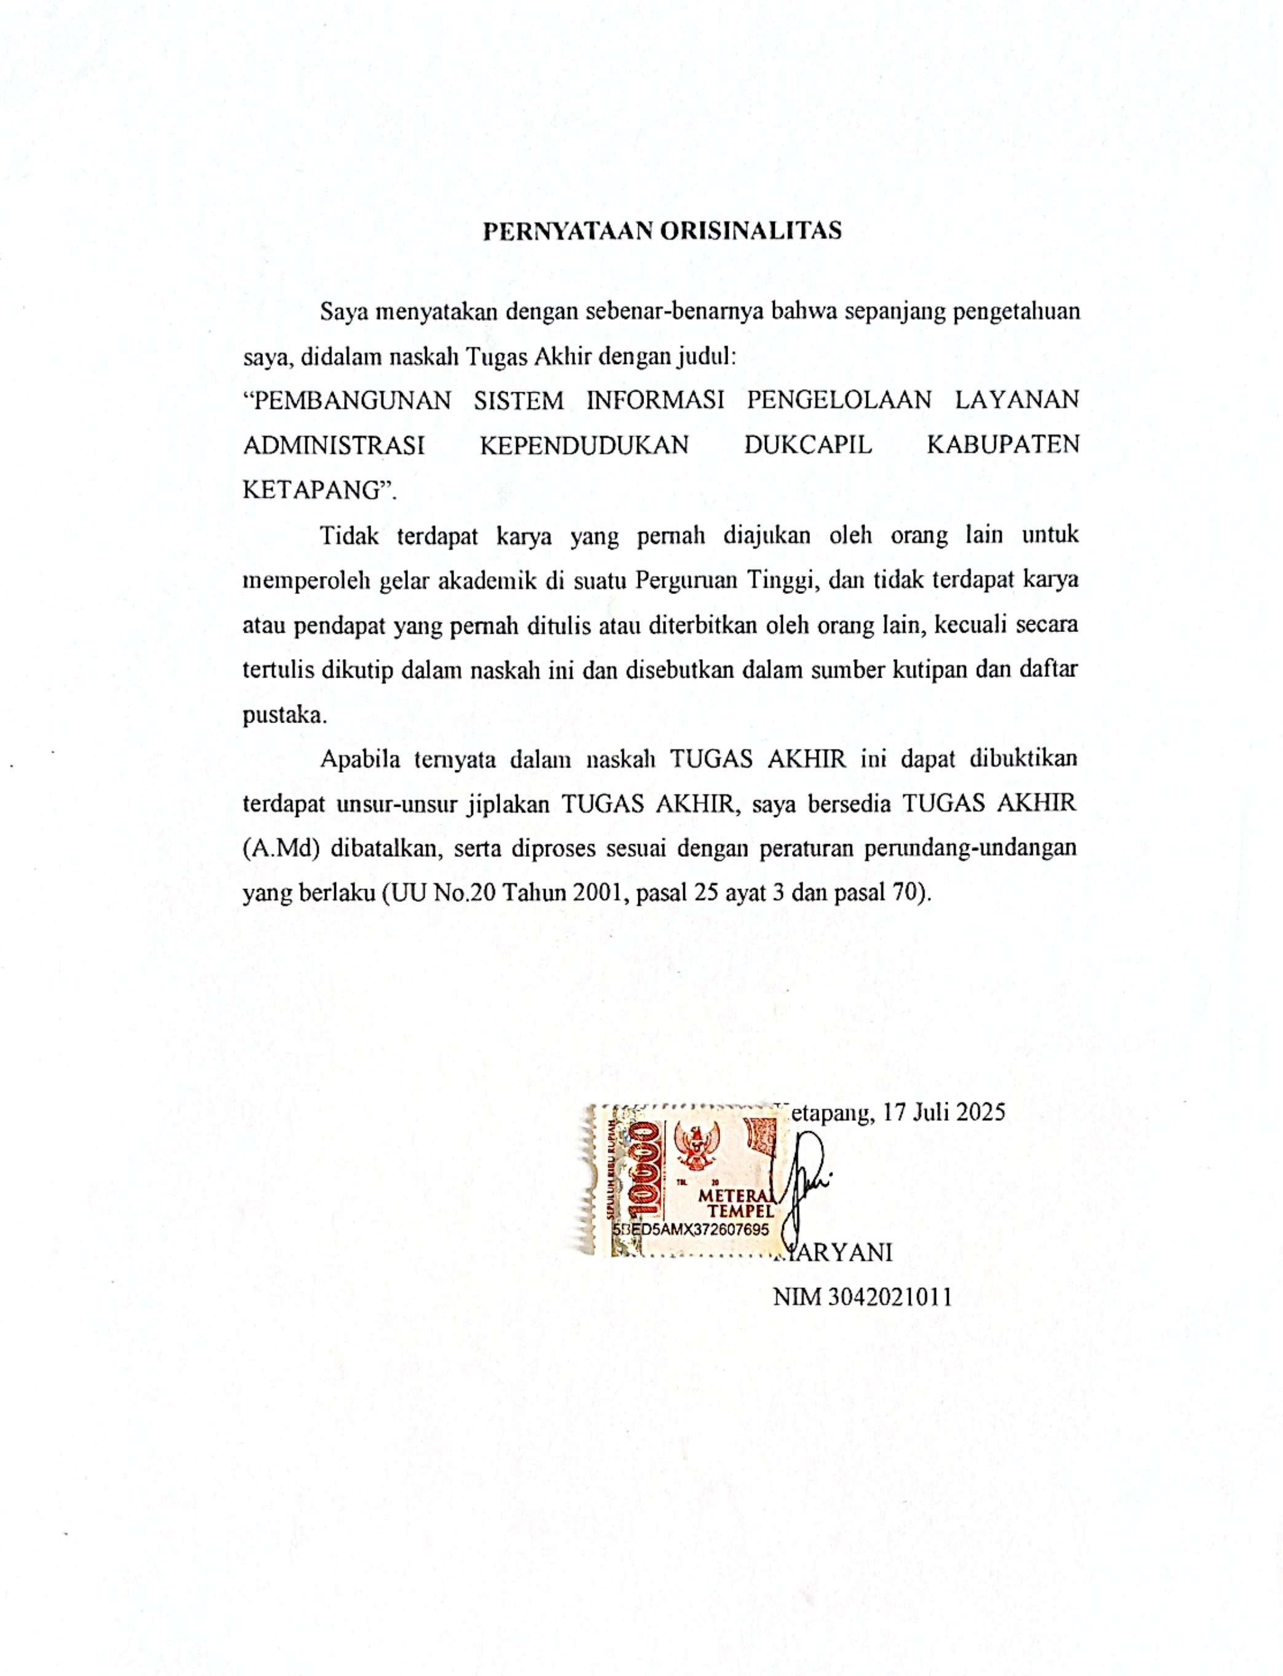
PERNYATAAN ORISINALITAS

DAFTAR RIWAYAT HIDUP


Maryani, Lahir di Ketapang, Kalimantan Barat, 24 November 2003. Lahir dari pasangan Bapak Jakparudin dan Ibu Mailipah dan merupakan anak bungsu dari tiga bersaudara. Memiliki dua abang laki-laki yang bernama Mahmudin dan Jainudin. Pernah bersekolah di MIS Ibnul Amien Pesaguan Kiri pada tahun 2010. Kemudian melanjutkan ke jenjang MTS di MTsN 2
Ketapang pada tahun 2016. Pada tahun 2019 melanjutkan ke jenjang MAN di MAN 2 Ketapang. Pada tahun 2022 melanjutkan pendidikan ke perguruan tinggi di Politeknik Negeri Ketapang Prodi Teknologi Informasi (D3) Jurusan Teknik Elektro dan Teknik Informatika.

UCAPAN TERIMA KASIH

Dalam penulisan laporan Tugas Akhir ini tidak terlepas dari dukungan berbagai pihak dan secara khusus ingin mengucapkan terima kasih kepada semua pihak yang telah membantu. Pada kesempatan ini saya ingin mengucapkan terima kasih yang sebesar-besarnya kepada
- Kepada cinta pertama dan panutanku Bapak Jakparudin. Sosok ayah yang penuh keteguhan dan kasih sayang, terima kasih atas setiap tetesan keringat yang telah tercurahkan dalam setiap langkah ketika mengemban tanggung jawab sebagai seorang kepala keluarga untuk mencari nafkah. Beliau memang tidak sempat merasakan pendidikan sampai bangku perkuliahan, namun beliau bekerja keras mengusahakan agar putri bungsunya bisa menyelesaikan studi sampai sarjana. Terimakasih bapak, gadis kecilmu sudah tumbuh besar dan siap melanjutkan mimpi yang lebih tinggi.
- Kepada surgaku Ibu Mailipah Terima kasih atas doa, dukungan, dan semangat yang selalu diberikan. Beliau juga tidak sempat merasakan pendidikan dibangku perkuliahan, namun segala dorongan semangat dari Ibu menjadi kekuatan bagi penulis hingga berhasil menyelesaikan Tugas Akhir ini. Terima kasih atas cinta dan pengorbanan yang tak terhingga Ibu.
- Kepada dosen pembimbing saya, Ibu Rizqia Lestika Atimi, S.T., M.T. dan Ibu Rustiarni, M.H. Selaku Dosen Pembimbing yang selalu memberikan bimbingan, arahan, dorongan, dan semangat kepada penulis, sehingga Tugas Akhir ini dapat terselesaikan.
- Kepada teman sengakatan Saya mengucapkan terima kasih yang sebesar-besarnya kepada seluruh teman seangkatan dan rekan-rekan satu program studi di Jurusan Teknik Elektro dan Informatika, Politeknik Negeri Ketapang, yang telah menjadi bagian penting dalam perjalanan studi saya. Kebersamaan, dukungan, semangat, dan kerja sama yang telah terjalin selama masa perkuliahan memberikan banyak pelajaran berharga serta kenangan yang tak terlupakan. Terima kasih atas bantuan, diskusi, saling menyemangati, serta suka dan duka yang telah kita lalui bersama. Semoga

kita semua diberikan kemudahan dan kelancaran dalam meraih cita-cita, serta sukses dalam karier dan kehidupan di masa mendatang.
- Kepada teman-teman seperjuangan saya Alvia, Dwina Atalia, Puspa Sugiarti, Marina dan teman-teman lainnya yang telah setia memberikan dukungan serta menjadi pengingat hingga penulis dapat menyelesaikan tugas akhir.
- Dan yang terakhir, kepada diri saya sendiri. Maryani. Terima kasih sudah bertahan sejauh ini. Terimakasih tetap memilih berusaha dan merayakan dirimu sendiri sampai di titik ini, walau sering kali meragukan diri sendiri atas apa yang diusahakan dan belum berhasil, namun terima kasih tetap menjadi manusia yang selalu mau berusaha dan tidak lelah mencoba. Terima kasih karena memutuskan untuk tidak menyerah sesulit apapun proses penyusunan tugas akhir ini dan telah menyelesaikannya sebaik dan semaksimal mungkin, ini merupakan pencapaian yang patut dirayakan untuk diri sendiri. Berbahagialah selalu dimanapun berada, Maryani. Apapun kurang dan lebihmu mari merayakan diri sendiri.

Ketapang, Juli 2025 Penulis

Maryani

PEMBANGUNAN SISTEM INFORMASI PENGELOLAAN LAYANAN ADMINISTRASI KEPENDUDUKAN DUKCAPIL KABUPATEN KETAPANG
ABSTRAK

Maryani⁽¹⁾, Rizqia Lestika Atimi⁽²⁾, Rustiarni⁽³⁾,
Jurusan Teknik Elektro dan Teknik Informatika Politeknik Negeri Ketapang^{(1,2,3)}

Layanan administrasi kependudukan yang masih dilakukan secara manual di Kabupaten Ketapang menimbulkan berbagai kendala, seperti antren panjang, keterlambatan pelayanan, dan kesalahan pencatatan data. Kondisi ini mendorong kebutuhan akan sistem yang mampu meningkatkan efisiensi dan akurasi dalam pengelolaan data kependudukan. Penelitian ini bertujuan untuk merancang dan membangun sistem informasi berbasis web yang dapat memfasilitasi pendaftaran antrean serta pengajuan layanan kependudukan secara daring. Sistem ini ditujukan untuk membantu Dinas Kependudukan dan Pencatatan Sipil Kabupaten Ketapang dalam menyederhanakan proses pelayanan kepada masyarakat. Metode pengembangan yang digunakan adalah Agile, yang terdiri dari tahapan requirement, design, development, dan testing. Perancangan sistem menggunakan Unified Modeling Language (UML), sedangkan implementasinya menggunakan framework Laravel dan database MySQL. Sistem dilengkapi dengan fitur login pengguna, registrasi, antrean online, pengajuan layanan, hingga validasi data oleh admin. Hasil pengujian menggunakan metode blackbox menunjukkan bahwa seluruh fitur sistem berjalan dengan baik dan sesuai dengan tujuan yang telah ditetapkan. Sistem ini diharapkan mampu mempercepat proses pelayanan, meningkatkan kenyamanan masyarakat dalam mengakses layanan, serta menjadi langkah awal menuju digitalisasi pelayanan publik di daerah.
Kata Kunci: Sistem Informasi, Kependudukan, Antrean Online, Pelayanan Publik, Kabupaten Ketapang, Web.

DEVELOPMENT OF AN INFORMATION SYSTEM FOR MANAGING POPULATION ADMINISTRATION SERVICES AT THE DEPARTMENT OF POPULATION AND CIVIL REGISTRATION IN KETAPANG REGENCY

ABSRACT

Maryani⁽¹⁾, Rizqia Lestika Atimi⁽²⁾, Rustiarni⁽³⁾,
Department of Electrical Engineering and Informatics Engineering, State
Polytechnic of Ketapang^{(1,2,3)}

Manual administrative population services in Ketapang Regency have led to several issues, such as long queues, delayed services, and data entry errors. These problems highlight the need for a system that enhances the efficiency and accuracy of population data management. This study aims to design and develop a web-based information system that facilitates online queue registration and service application for population administration. The system is intended to assist the Department of Population and Civil Registration of Ketapang Regency in streamlining public service processes. The development method used is Agile, which consists of the following stages requirements, design, development, and testing. The system design utilizes Unified Modeling Language (UML), and implementation is carried out using the Laravel framework and MySQL database. The system includes features such as user login, registration, online queue management, service applications, and data validation by administrators. The results of the blackbox testing indicate that all system features function properly and align with the intended objectives. This system is expected to accelerate service delivery, enhance user convenience in accessing population services, and serve as an initial step toward the digitalization of public services in the region.
Keywords: Information System, Population, Online Queue, Public Services, Ketapang Regency, Web-Based.

KATA PENGANTAR

Puji syukur penulis panjatkan ke hadirat Allah Swt. Atas segala limpahan rahmat, karunia, dan petunjuk-Nya, sehingga penulis dapat menyelesaikan penyusunan laporan Tugas Akhir yang berjudul “Pembangunan Sistem Informasi Pengelolaan Layanan Administrasi Kependudukan Dukcapil Kabupaten Ketapang” dengan baik dan tepat waktu. Laporan ini disusun sebagai salah satu syarat untuk menyelesaikan program studi dan merupakan hasil dari proses penelitian dan pengembangan sistem informasi yang bertujuan untuk mendukung efektivitas pelayanan administrasi kependudukan secara digital di lingkungan Dinas Kependudukan dan Pencatatan Sipil Kabupaten Ketapang.
Tugas Akhir ini menjelaskan tentang perancangan dan implementasi sistem informasi berbasis web yang dirancang untuk mempermudah masyarakat dalam melakukan pendaftaran layanan kependudukan serta membantu pihak Disdukcapil dalam mengelola data, antrean, dan proses verifikasi secara lebih efisien dan terstruktur.
Dalam melaksanakan Tugas Akhir ini, penulis mendapatkan bantuan dari berbagai pihak. Oleh karena itu pada kesempatan ini penulis mengucapkan terima kasih kepada
- Bapak Irianto Sastro Prawiro, S.ST., M.MA. selaku Direktur Politeknik Negeri Ketapang, yang telah memberikan dukungan, fasilitas, dan motivasi sehingga saya dapat menyelesaikan penyusunan laporan ini dengan baik.
- Bapak Yudi Chandra, S.S.T., M.T. selaku Ketua Jurusan Teknik Elektro dan Teknik Informatika Politeknik Negeri Ketapang, yang telah memberikan arahan dan dukungan selama proses penyusunan laporan ini.
- Ibu Novi Indah Pradasari, M. Kom selaku Sekretaris Jurusan Teknik Elektro dan Teknik Informatika, atas dukungan dan bantuannya selama proses penyusunan laporan ini.
- Bapak Darmanto, M. Kom selaku Koordinator Program Studi Teknologi Informasi, atas bimbingan dan dukungan yang telah diberikan selama proses penyusunan laporan ini,

- Ibu Rizqia Lestika Atimi, S.T., M.T. selaku Dosen Pembimbing 1 yang telah meluangkan waktu untuk membimbing dan memberikan arahan penulisan Tugas Akhir ini kepada penulis.
- Ibu Rustiarni, M.H selaku Dosen Pembimbing 2 atas segala bimbingan, saran akademik, serta motivasi yang telah diberikan selama proses penyusunan laporan ini.
- Kedua orang tua dan seluruh keluarga tersayang yang selalu mendoakan, memberi dukungan, motivasi dan semangat sehingga penulis dapat menyelesaikan Tugas Akhir ini.
- Teman-teman seperjuangan yang selalu membantu, mendukung serta membersamai penulis dalam menyelesaikan Tugas Akhir ini.
- Seluruh pihak yang telah membantu dan mendukung dalam penyelesaian Tugas Akhir ini.
Penulis berharap Tugas Akhir ini dapat bermanfaat sebagai acuan pengembangan dan implementasi sistem maupun dapat digunakan sebagai acuan atau referensi ilmiah dalam perancangan dan pengembangan sistem serupa pada masa yang akan datang. Penulis mengaharapkan masukan yang konstruktif agar dapat menyempurnakan Tugas Akhir ini.

Ketapang, Juli 2025 Penulis

Maryani

DAFTAR ISI

LEMBAR PENGESAHAN ii
PERNYATAAN ORISINALITAS PENULISAN TUGAS AKHIR iii
DAFTAR RIWAYAT HIDUP iv
UCAPAN TERIMA KASIH v
ABSTRAK vii
ABSRACT viii
KATA PENGANTAR ix
DAFTAR ISI xi
DAFTAR TABEL xiv
DAFTAR GAMBAR xvi
DAFTAR SINGKATAN xx
DAFTAR LAMPIRAN xxi
BAB I PENDAHULUAN 1
  - Latar Belakang 1
  - Rumusan Masalah 3
  - Batasan Masalah 3
  - Tujuan Penelitian 3
  - Manfaat Penelitian 3
  - Sistematika Penulisan 4
BAB II TINJAUAN PUSTAKA 6
Penelitian Terdahulu 6
Definisi Sistem Informasi 7
    - Sistem 7
    - Pengertian Sistem Informasi 8
    - Fungsi Sistem Informasi 8
    - Komponen Sistem Informasi 9
Unified Modeling Language (UML) 9
    - Use Case Diagram 10
    - Activity Diagram 10
    - Squence Diagram 11
    - Class Diagram 12
Website 13
Pengelolaan 13
Penduduk 14
  - Data Kependudukan 14
  - Antrean 16
  - Layanan Publik 16
  - Boostrap 16
  - Database 17
    - Fungsi Database 17
    - Komponen Database 18
  - XAMPP 19
  - Visual Studio Code 19
  - Hypertext PreProcessor (PHP) 20
  - My Structure Query Language (MySQL) 21
  - Hyper Text Mancup Language (HTML) 21
  - Cascading Style Sheet (CSS) 21
  - Enity Relationship Diagram (ERD) 21
  - Framework Laravel 22
  - Flowchart 22
  - Draw.Io 24
  - Figma 24
  - Metode Agile 24
  - Metode Pengujian Sistem 25
  - Profil Tempat Penelitian 26
    - Visi Disdukcapil Kabupaten Ketapang 27
    - Misi Disdukcapil Kabupaten Ketapang 27
    - Standar Pelayanan Disdukcapil Ketapang 27
BAB III METODOLOGI PENELITIAN DAN PERANCANGAN SISTEM 29
  - Metodologi Penelitian 29
    - Metode Penelitian 29
    - Alat dan Bahan 29
    - Prosedur Penelitian 30
    - Objek Penelitian 32
    - Prosedur Pengumpulan data 33
  - Perancangan sistem 34
    - Perancangan Arsitektur Sistem 34
    - Perancangan Unified Modelling Language (UML) 36
    - Perancangan Basis Data 67
    - Perancangan Antarmuka 72
    - Perancangan Pengujian Sistem 90
BAB IV HASIL PENELITIAN 95
  - Hasil Penelitian 95
    - Halaman Admin 95
    - Halaman Pengguna 104
  - Hasil Pengujian Sistem 111
    - Hasil Pengujian Sistem Fitur Login Admin 111
    - Hasil Pengujian Sistem Fitur Jenis Layanan Admin 112
    - Hasil Pengujian Sistem Fitur Data Layanan Admin 115
    - Hasil Pengujian Sistem Fitur Jenis Pendaftaran Admin 116
    - Hasil Pengujian Sistem Fitur Data Antrean Admin 119
    - Hasil Pengujian Sistem Fitur Edit Profile Admin 119
    - Hasil Pengujian Sistem Login Pengguna 120
    - Hasil Pengujian Sistem Registrasi Pengguna 122
    - Hasil Pengujian Sistem Fitur Pendaftaran Antrean Online Pengguna 124
    - Hasil Pengujian Sistem Fitur Pelayanan Online Pengguna 126
    - Hasil Pengujian Sistem Fitur Edit Profile Pengguna 127
  - Kesimpulan Hasil Pengujian Sistem 128
BAB V PENUTUP 129
  - Kesimpulan 129
  - Saran 129
DAFTAR PUSTAKA 131

DAFTAR TABEL

Tabel 2.1 Simbol Use Case Diagram 10
Tabel 2.2 Simbol Activity Diagram 11
Tabel 2.3 Simbol Sequence Diagram 11
Tabel 2.3 Simbol Sequence Diagram (Lanjutan) 11
Tabel 2.4 Simbol Class Diagram 12
Tabel 2.4 Simbol Class Diagram (Lanjutan) 12
Tabel 2.5 Simbol Entity Relationship Diagram 22
Tabel 2.6 Simbol-Simbol Flowchart 23
Tabel 3.1 Alat dan Bahan 29
Tabel 3.1 Alat dan Bahan (Lanjutan) 29
Tabel 3.2 Tabel User 69
Tabel 3.3 Tabel Pengajuan Layanan 69
Tabel 3.4 Tabel Jenis Layanan 70
Tabel 3.5 Tabel Dokumen Pengajuan 70
Tabel 3.6 Tabel Data Antrean 71
Tabel 3.7 Tabel Jenis 72
Tabel 3.8 PPS Fitur Login Admin 90
Tabel 3.9 PPS Fitur Jenis Layanan 90
Tabel 3.10 PPS Fitur Data Layanan 91
Tabel 3.11 PPS Jenis Pendaftaran Admin 91
Tabel 3.12 PPS Fitur Data Antrean 92
Tabel 3.13 PPS Fitur Edit Profil Admin 92
Tabel 3.14 PPS Login Pengguna 92
Tabel 3.15 PPS Registrasi Pengguna 93
Tabel 3.16 PPS Fitur Pendaftaran antrean Online Pengguna 93
Tabel 3.17 PPS Fitur Pelayanan Online Pengguna 93
Tabel 3.17 PPS Fitur Pelayanan Online Pengguna (Lanjutan) 93
Tabel 3.18 PPS Fitur Edit Profil Pengguna 94
Tabel 4.1 HPS Fitur Login Admin 111
Tabel 4.2 HPS Fitur Jenis Layanan Admin 113

Tabel 4.3 HPS Fitur Data Layanan Admin 115
Tabel 4.4 HPS Fitur Jenis Pendaftaran Admin 116
Tabel 4.5 HPS Fitur Data Antrean Admin 119
Tabel 4.6 HPS Fitur Edit Profile Admin 120
Tabel 4.7 HPS Login Pengguna 120
Tabel 4.8 PPS Registrasi Pengguna 122
Tabel 4.9 HPS Fitur Pendaftaran Antrean Online Pengguna 124
Tabel 4.10 HPS Fitur Pelayanan Online Pengguna 126
Tabel 4.11 HPS Fitur Edit Profile Pengguna 127

DAFTAR GAMBAR

Gambar 2.1 Metode Agile 24
Gambar 2.2 Tempat Penelitian 26
Gambar 3.1 Prosedur Penelitian Pembangunan Sistem Informasi Pengelolaan Layanan Administrasi Kependudukan Dukcapil Kabupaten Ketapang 30
Gambar 3.2 Perancangan Arsitektur Sistem 35
Gambar 3.3 Use case Diagram 37
Gambar 3.4 Activity Diagram Login Admin 38
Gambar 3.5 Activity Diagram Logout 38
Gambar 3.6 Activity Diagram Tambah Data Jenis Layanan 39
Gambar 3.7 Activity Diagram Edit Data Jenis Layanan 40
Gambar 3.8 Activity Diagram Hapus Data Jenis Layanan 41
Gambar 3.9 Activity Diagram Lihat Detail Pengajuan Layanan 42
Gambar 3.10 Activity Diagram Tombol validasi/Tinjak Lanjut 43
Gambar 3.11 Activity Diagram Tambah Data Jenis Pendaftaran 44
Gambar 3.12 Activity Diagram Edit Data Jenis Pendaftaran 45
Gambar 3.13 Activity Diagram Hapus Data Jenis Pendaftaran 46
Gambar 3.14 Activity Diagram Tombol Panggil Data Antrean 47
Gambar 3.15 Activity Diagram Edit Profil Admin 47
Gambar 3.16 Activity Diagram Login Pengguna 48
Gambar 3.17 Activity Diagram Registrasi Pengguna 49
Gambar 3.18 Activity Diagram Logout Pengguna 50
Gambar 3.19 Activity Diagram Tombol Daftar Pendaftaran Antrean Online 51
Gambar 3.20 Activity Diagram Tombol Detail List Pendaftaran Antrean Online 52
Gambar 3.21 Activity Diagram Tombol Unduh Tiket Pendaftaran
Antrian Online 53
Gambar 3.22 Activity Diagram Tombol Pengajuan Layanan Online 54
Gambar 3.23 Activity Diagram Tombol Detail Riwayat Pengajuan 55
Gambar 3.24 Activity Diagram Edit Profil Pengguna 55

xvi

Gambar 3.25 Sequence Diagram Login Admin 56
Gambar 3.26 Sequence Diagram Logout Admin 57
Gambar 3.27 Sequence Diagram Tambah Data Jenis Layanan 57
Gambar 3.28 Sequence Diagram Edit Data Jenis Layanan 58
Gambar 3.29 Sequence Diagram Hapus Data Jenis Layanan 58
Gambar 3.30 Sequence Diagram Lihat Detail Data Pengajuan Layanan 59
Gambar 3.31 Sequence Diagram Tambah Data Jenis Pendaftaran 59
Gambar 3.32 Sequence Diagram Edit Data Jenis Pendaftaran 60
Gambar 3.33 Sequence Diagram Hapus Data Jenis Pendaftaran 60
Gambar 3.34 Sequence Diagram Tombol Panggil 61
Gambar 3.35 Sequence Diagram Tombol Validasi/Tindak Lanjut 61
Gambar 3.36 Sequence Diagram Edit Profil 62
Gambar 3.37 Sequence Diagram Login Pengguna 62
Gambar 3.38 Sequence Diagram Logout Pengguna 63
Gambar 3.39 Sequence Diagram Registrasi Pengguna 63
Gambar 3.40 Sequence Diagram Tombol Daftar Antrean Online 64
Gambar 3.41 Sequence Diagram Tombol Detail List Pendaftaran
Antrean Online 64
Gambar 3.42 Sequence Diagram Unduh/Cetak Tiket 65
Gambar 3.43 Sequence Diagram Tombol Ajukan Layanan Online 65
Gambar 3.44 Sequence Diagram Detail Riwayat Pengajuan Online 66
Gambar 3.45 Sequence Diagram Edit Profil pengguna 66
Gambar 3.46 Class Diagram 67
Gambar 3.47 Entity Relationship Diagram (ERD) 68
Gambar 3.48 Perancangan Antarmuka Login Admin 72
Gambar 3.49 Perancangan Antarmuka Dashboard Admin 73
Gambar 3.50 Perancangan Antarmuka Jenis Layanan 73
Gambar 3.51 Antarmuka Tambah Jenis Layanan 74
Gambar 3.52 Perancangan Antarmuka Edit Data Jenis Layanan 74
Gambar 3.53 Perancangan Antarmuka Hapus Data Jenis Layanan 75
Gambar 3.54 Perancangan Antarmuka Data Layanan 75
Gambar 3.55 Perancangan Antarmuka Detail Data Layanan 76

Gambar 3.56 Perancangan Antarmuka Validasi/Tindak Lanjut 77
Gambar 3.57 Perancangan Antarmuka Jenis Pendaftaran 78
Gambar 3.58 Perancangan Antarmuka Tambah Data Jenis Pendaftaran 78
Gambar 3.59 Antarmuka Edit Data Jenis Pendaftaran 79
Gambar 3.60 Perancangan Antarmuka Hapus Data Jenis Pendaftaran 79
Gambar 3.61 Perancangan Antar muka Data Antrean 80
Gambar 3.62 Perancangan Antarmuka Edit Profil Admin 81
Gambar 3.63 Perancangan Antamuka Login Pengguna 81
Gambar 3.64 Perancangan Antarmuka Registrasi Pengguna 82
Gambar 3.65 Perancangan Antarmuka Dashboard Pengguna 83
Gambar 3.66 Perancangan Antarmuka Detail Riwayat Pengajuan 84
Gambar 3.67 Perancangan Antarmuka Pendaftaran antrean Online 85
Gambar 3.68 Perancangan Antarmuka Daftar Sekarang 86
Gambar 3.69 Perancangan Antarmuka Unduh Tiket 87
Gambar 3.70 Perancangan Antarmuka Pelayanan Online 88
Gambar 3.71 Perancangan Antarmuka Formulir Pengajuan Pelayanan Online 89
Gambar 3.72 Perancangan Antarmuka Edit Profil Pengguna 89
Gambar 4.1 Tampilan Halaman Login Admin 95
Gambar 4.2 Tampilan Halaman Dashboard Admin 96
Gambar 4.3 Tampilan Halaman Jenis Layanan 96
Gambar 4.4 Tampilan Halaman Tambah Data Jenis Layanan 97
Gambar 4.5 Tampilan Halaman Edit Jenis Layanan 98
Gambar 4.6 Tampilan Halaman Hapus Data Jenis Layanan 98
Gambar 4.7 Tampilan Halaman Data Layanan 99
Gambar 4.8 Tampilan Halaman Detail Data Layanan 99
Gambar 4.9 Tampilan Halaman Validasi/Tindak Lanjut 100
Gambar 4.10 Tampilan Halaman Jenis Pendaftaran 101
Gambar 4.11 Tampilan Halaman Tambah Data Jenis Pendaftaran 101
Gambar 4.12 Tampilan Halaman Edit Data Jenis Pendaftaran 102
Gambar 4.13 Tampilan Halaman Hapus Data Jenis Pendaftaran 103
Gambar 4.14 Tampilan Halaman Data Antrean 103
Gambar 4.15 Tampilan Halaman Edit Profil 104

Gambar 4.16 Tampilan Halaman Login Pengguna 104
Gambar 4.17 Tampilan Halaman Registrasi 105
Gambar 4.18 Tampilan Halaman Dashboard 106
Gambar 4.19 Tampilan Halaman Detail Riwayat Pengajuan 106
Gambar 4.20 Tampilan Halaman Pendaftaran Antrean Online 107
Gambar 4.21 Tampilan Halaman Daftar Sekarang 108
Gambar 4.22 Tampilan Halaman Unduh Tiket 108
Gambar 4.23 Tampilan Halaman Pelayanan Online 109
Gambar 4.24 Tampilan Halaman Formulir Pengajuan Layanan Administrasi Online 110
Gambar 4.25 HPS Login Admin Tidak Mengisi Field 111
Gambar 4.26 HPS Login Admin Mengisi Sebagian Field 112
Gambar 4.27 HPS Login Admin Mengisi Dengan Data Salah 112
Gambar 4.28 HPS Login Admin Mengisi Dengan Data Benar 112
Gambar 4.29 HPS Fitur Jenis Layanan Admin Jika Tidak Mengisi Field 113
Gambar 4.30 HPS Fitur Jenis Layanan Admin Tambah Jenis Layanan
Mengisi Sebagian Field 114
Gambar 4.31 HPS Fitur Jenis Layanan Admin Tambah Jenis Layanan Jika Mengisi Seluruh Field 114
Gambar 4.32 HPS Fitur Jenis Layanan Admin Edit Jenis Layanan 114
Gambar 4.33 HPS Fitur Hapus Data Jenis Layanan Jika Mengklik
Tombol Hapus 115
Gambar 4.34 HPS Fitur Hapus Data Jenis Layanan Jika Mengklik
Tombol OK 115
Gambar 4.35HPS Fitur Data Layanan Melihat Detail & memvalidasi/
menindak lanjuti status pengajuan 116
Gambar 4.36 HPS Tambah Jenis Pendaftaran Jika Tidak Mengisi Field 117
Gambar 4.37 HPS Tambah Jenis Pendaftaran Jika Mengisi Sebagian Field 117
Gambar 4.38 HPS Tambah Jenis Pendaftaran Jika Mengisi Seluruh Field 117
Gambar 4.39 HPS Fitur Edit Data Jenis Pendaftaran 118
Gambar 4.40 HPS Fitur Hapus Data Jenis Pendaftaran Jika Mengklik
Tombol Hapus 118

Gambar 4.41 HPS Fitur Hapus Jika Mengklik tombol OK 118
Gambar 4.42 HPS Fitur Panggil Data Antrean 119
Gambar 4.43 HPS Fitur edit Profil Admin 120
Gambar 4.44 HPS Fitur Login Pengguna Jika Tidak Mengisi Field 121
Gambar 4.45 HPS Fitur Login Pengguna Jika Mengisi Sebagian Field 121
Gambar 4.46 HPS Fitur Login Pengguna Jika Mengisi Semua Field Dengan
Data Yang Salah 122
Gambar 4.47Fitur Login Pengguna Jika Mengisi Semua Field Dengan
Data Yang Benar 122
Gambar 4.48 Hps Fitur Registrasi Pengguna Jika Tidak Mengis Field 123
Gambar 4.49 HPS Fitur Registrasi Pengguna Jika Mengisi Sebagian Field 123
Gambar 4.50 HPS Fitur Registrasi Pengguna Jika Mengisi Semua Field
Dengan Data Yang Benar 123
Gambar 4.51 HPS Fitur Pendaftaran Antrean Online Pengguna Jika Tidak Mengisi Field 124
Gambar 4.52 HPS Fitur Pendaftaran Antrean Online Pengguna Jika Mengisi Sebagian Field 125
Gambar 4.53 HPS Fitur Pendaftaran Antrean Online Pengguna Jika Mengisi Semua Field Dengan Data Yang Benar 125
Gambar 4.54 HPS Fitur Unduh Tiket Mengklik tombol Unduh Tiket 125
Gambar 4.55 HPS Fitur Pelayanan Online Pengguna Jika Mengisi Sebagian
Field 126
Gambar 4.56 HPS Fitur Pelayanan Online Pengguna Jika Mengisi Semua
Field 127
Gambar 4.57 HPS Fitur Pelayanan Online Pengguna Mengklik Tombol
Detail 127
Gambar 4.58 HPS Fitur Edit Profil Pengguna 128

CSS | Cascading Style Sheets
CRUD | Create, Read, Update, Delete
DBMS | Database Management System
Disdukcapil | Dinas Kependudukan dan Pencatatan Sipil
ERD | Entity Relationship Diagram
HTML | HyperText Markup Language
HTTP | HyperText Transfer Protocol
IKD JS  KIA | Identitas Kependudukan Digital JavaScript  Kartu Identitas Anak
KK | Kartu Keluarga
KTP | Kartu Tanda Penduduk
NIK | Nomor Induk Kependudukan
PHP | Hypertext Preprocessor
RT/RW | Rukun Tetangga / Rukun Warga
SI | Sistem Informasi
SIAK | Sistem Informasi Administrasi Kependudukan
UI UAT UML UX  VSCode XAMPP | User Interface  User Acceptance Testing Unified Modeling Language User Experience  Visual Studio Code  X-Cross platform, Apache, MySQL, PHP, and Perl

Lampiran 1 Dokumentasi Wawancara 1

  - Latar Belakang

BAB I PENDAHULUAN

Perkembangan teknologi informasi telah membawa perubahan signifikan dalam cara pengolahan data di berbagai sektor, termasuk sektor pemerintahan. Salah satu implementasinya adalah penerapan sistem informasi untuk pengelolaan data kependudukan. Data kependudukan merupakan salah satu bagian penting dalam penyelenggaraan pemerintahan. Data ini digunakan sebagai dasar dalam berbagai kegiatan, seperti perencanaan pembangunan, pelayanan publik, serta pembuatan kebijakan. Jika data kependudukan tidak dikelola dengan baik, maka berbagai proses tersebut bisa terganggu (Ramdani & Nugroho, 2021).
Di Kabupaten Ketapang, salah satu instansi yang berperan dalam pengelolaan data dan pelayanan dokumen kependudukan adalah Dinas Kependudukan dan Pencatatan Sipil (Disdukcapil). Instansi ini bertanggung jawab dalam melayani kebutuhan administrasi masyarakat, seperti penerbitan KTP-el, Kartu Keluarga, Akta kelahiran, KIA, Pengajuan pindah datang serta dokumen pencatatan sipil lainnya. Dengan wilayah yang luas dan sebaran penduduk yang tidak merata, Disdukcapil Kabupaten Ketapang memegang peran sentral sebagai penyedia layanan kependudukan yang menjadi dasar penting dalam berbagai urusan pemerintahan maupun kebutuhan masyarakat sehari-hari.
Namun, di lapangan masih banyak ditemukan permasalahan. Pengelolaan data kependudukan di beberapa daerah masih dilakukan secara manual atau setengah digital. Hal ini bisa menimbulkan masalah seperti keterlambatan layanan, kesalahan input data, bahkan duplikasi data. Herlambang dkk(2020) menyatakan bahwa sistem manual membuat proses pelayanan jadi lambat, tidak efisien, dan menyulitkan masyarakat yang ingin mengakses layanan dengan cepat.
Kabupaten Ketapang juga menghadapi tantangan serupa. Dengan luas wilayah sekitar 31.588 km² dan sebaran penduduk yang tidak merata menyebabkan masyarakat, terutama yang tinggal jauh dari pusat kota mengalami kesulitan untuk mendapatkan layanan administrasi kependudukan secara cepat dan mudah. Banyak masyarakat masih harus datang langsung ke kantor Disdukcapil untuk mengurus

dokumen seperti Kartu Keluarga atau tau Akta yang kadang harus antre lama atau bolak-balik karena berkas tidak lengkap.
Salah satu sistem yang sudah digunakan pemerintah untuk mencatat data kependudukan adalah Sistem Informasi Administrasi Kependudukan (SIAK). Aplikasi ini dikembangkan oleh Direktorat Jenderal Dukcapil, Kementerian Dalam Negeri, dan digunakan oleh seluruh kabupaten dan kota di Indonesia. SIAK mencatat data penduduk secara terpusat dan menyimpan data tersebut dalam basis data nasional. Namun, dari beberapa penelitian yang ada, SIAK belum sepenuhnya membantu dari sisi pelayanan langsung kepada masyarakat. Dalam penelitian Fitriani dkk. (2023), dijelaskan bahwa SIAK belum menyediakan fitur pendaftaran antrean online ataupun pengajuan layanan secara mandiri dari rumah. Padahal, saat ini masyarakat menginginkan pelayanan yang lebih cepat dan mudah tanpa harus datang langsung ke kantor pelayanan. Dalam penelitian lain oleh Widodo dan Taufik (2022), disebutkan bahwa masih banyak masyarakat yang harus antre secara langsung meskipun datanya sudah tercatat dalam sistem digital. Artinya, walaupun data sudah digital, proses pelayanannya belum sepenuhnya mengikuti perkembangan teknologi.
Di Disdukcapil Kabupaten Ketapang, SIAK memang sudah digunakan untuk mencatat dan menyimpan data kependudukan, serta membantu dalam proses penerbitan dokumen seperti KTP dan KK. Tapi penggunaannya masih sebatas untuk pencatatan data di internal saja. Untuk urusan pelayanan, seperti pengajuan dokumen atau pendaftaran antrean, masyarakat tetap harus datang langsung ke kantor. Belum ada layanan online yang bisa diakses dari rumah.
Melihat kondisi tersebut, penulis melihat perlunya pengembangan sistem baru yang bisa melengkapi kekurangan yang ada pada SIAK. Sistem informasi yang dirancang akan menambahkan fitur pendaftaran antrean online, sehingga masyarakat bisa memilih waktu layanan tanpa harus menunggu lama di kantor. Selain itu, sistem juga menyediakan fitur pengajuan layanan secara online, seperti permohonan Kartu Keluarga, permohonan akta, atau pembaruan data, tanpa harus datang langsung ke kantor Disdukcapil. Dengan begitu, pelayanan bisa menjadi lebih cepat, mudah, dan merata untuk semua masyarakat.

Kurniawan dan Sari (2019) menyebutkan bahwa sistem informasi berbasis web sangat membantu dalam mempercepat proses pelayanan karena memudahkan dalam pengisian, pencarian, dan pelaporan data secara langsung (real-time). Oleh karena itu, dengan adanya sistem informasi ini diharapkan pelayanan administrasi kependudukan di Kabupaten Ketapang bisa berjalan lebih efisien, akurat, dan ramah terhadap masyarakat.

Rumusan Masalah
Berdasarkan uraian latar belakang yang telah dijelaskan dapat diambil rumusan masalah untuk penelitian ini, yaitu bagaimana membangun Sistem Informasi Pengelolaan Layanan Administrasi Kependudukan Dukcapil Kabupaten Ketapang?

Batasan Masalah
Batasan masalah dalam penelitian ini sebagai berikut
    - Pembangunan sistem informasi ini hanya terbatas untuk Dinas Kependudukan Kabupaten Ketapang.
    - Sistem belum mengintegrasikan langsung dengan SIAK (Sistem Informasi Administrasi Kependudukan) pusat, sehingga proses verifikasi data masih dilakukan secara manual oleh admin Disdukcapil.
    - Uji coba sistem hanya dilakukan menggunakan metode blackbox dan tidak mencakup uji performa skala besar atau uji keamanan.
    - Sistem yang dibangun bersifat berbasis web dan belum tersedia dalam bentuk aplikasi mobile (Android/iOS).

Tujuan Penelitian
Sejalan dengan permasalahan yang sudah dirumuskan, tujuan pada penelitian ini adalah untuk membangun Sistem Informasi Pengelolaan Layanan Administrasi Kependudukan Dukcapil Kabupaten Ketapang.

Manfaat Penelitian
Manfaat dari penelitian ini
    - Bagi Penulis
Penelitian ini memberikan pengalaman dalam membuat sistem informasi dan menjadi sarana untuk menerapkan ilmu yang telah dipelajari selama kuliah.

    - Bagi Instansi
Sistem informasi ini diharapkan dapat membantu mempercepat proses pelayanan, mempermudah pengolahan data, serta mengurangi kesalahan dalam pencatatan data di Dinas Kependudukan dan Pencatatan Sipil Kabupaten Ketapang.
    - Bagi Masyarakat
Memudahkan masyarakat Kabupaten Ketapang dalam mengurus layanan administrasi kependudukan, seperti percetakan KTP, pemberkasan Kartu Keluarga, Akta Kelahiran, serta layanan lainnya secara cepat dan efisien.
    - Bagi Perguruan Tinggi
Penelitian ini diharapkan dapat memberikan kontribusi bagi perguruan tinggi sebagai salah satu bentuk penerapan ilmu yang telah diperoleh selama perkuliahan. Selain itu, hasil penelitian ini juga dapat menjadi referensi bagi mahasiswa lain yang ingin mengembangkan sistem informasi serupa, khususnya di bidang pelayanan publik.

Sistematika Penulisan
Untuk mengetahui lebih jelas penulisan pada Laporan Tugas Akhir ini maka dibuatlah sistematika penulisan sebagai berikut.

BAB I PENDAHULUAN
Bab ini berisikan tentang uraian latar belakang secara umum, rumusan masalah, batasan masalah, tujuan Penelitian, manfaat Penelitian, dan sistematika penulisan. BAB II TINJAUAN PUSTAKA
Bab ini berisi bahasan mengenai penelitian terdahulu, definisi sistem informasi, UML, pengertian website, pengertian pengelolaan, pengertian penduduk, pengertian data kependudukan, antrean, layanan publik, boostrap, database, XAMPP, VSCode, bahasa pemrograman PHP, MySQL, HTML, CSS, Framework Laravel, Flowchart, Draw io, Figma, metode penelitian yang digunakan yaitu Agile, Metode Pengujian Sistem, serta Profil tempat penelitian.

BAB III METODOLOGI PENELITIAN DAN PERANCANGAN SISTEM
Bab ini berisi uraian tentang metodologi penelitian yang memuat keterangan tentang metode penelitian, alat dan bahan, prosedur penelitian, prosedur pengumpulan data. Serta perancangan sistem meliputi perancangan arsitektur

system, perancangan UML, perancangan basis data, perancangan antarmuka, dan perancangan pengujian sistem.

BAB IV HASIL PENELITIAN
Bab ini berisi tentang hasil penelitian yang dilakukan dan sistem yang telah berhasil dibuat. Bab ini juga berisi hasil pengujian sistem yang telah dibangun.

BAB V PENUTUP
Bab ini berisi kesimpulan dari analisis yang telah dilakukan dan saran-saran yang dapat digunakan untuk pengembangan sistem lebih lanjut pada masa yang akan mendatang.

BAB II TINJAUAN PUSTAKA

Penelitian Terdahulu
Penelitian yang dilakukan oleh Deswita dkk. (2024) berjudul “Rancang Bangun Sistem Pengelolaan Data Penduduk Desa Giri Kusuma Berbasis Website”. Penelitian ini bertujuan untuk membuat sistem pengelolaan data penduduk berbasis website di Desa Giri Kusuma. Tujuannya adalah supaya perangkat desa bisa mengelola data penduduk dengan lebih cepat, mudah, dan akurat. Hal ini dilatarbelakangi oleh proses pengelolaan data yang masih dilakukan secara manual, seperti menggunakan buku besar atau Excel, yang dinilai lambat dan kurang efektif. Metode yang digunakan dalam penelitian ini adalah Research and Development (R&D) dengan model Waterfall. Peneliti melakukan tahapan mulai dari analisis kebutuhan, desain sistem, coding, sampai dengan uji coba dan implementasi. Sistemnya dibuat menggunakan framework Laravel 10 dan database MySQL. Untuk perancangan tampilan, digunakan tools seperti Balsamiq dan Visual Studio Code. Sistem ini memiliki berbagai fitur seperti pengelolaan data penduduk, kartu keluarga, data kelahiran, kematian, dan data penduduk pindah. Selain itu, tersedia juga halaman informasi seperti profil desa, visi misi, syarat administrasi, dan laporan yang bisa dicetak. Dari hasil uji coba menggunakan metode SUS, sistem ini mendapatkan skor 84% yang berarti sangat layak
digunakan.
Penelitian lain dilakukan oleh Mahendra Jaya dkk (2021) dengan judul “Efektivitas Sistem Informasi Administrasi Kependudukan (SIAK) dalam Rangka Optimalisasi Pelayanan Publik di Kota Pontianak”. Penelitian ini membahas tentang bagaimana penerapan sistem SIAK membantu masyarakat dan pemerintah dalam urusan administrasi kependudukan. Penelitian ini dilakukan di Disdukcapil Kota Pontianak dan menggunakan metode deskriptif kualitatif. Hasil penelitian menunjukkan bahwa SIAK sangat membantu dalam pengelolaan data kependudukan secara online, sehingga pelayanan jadi lebih cepat, data lebih akurat, dan masyarakat lebih mudah dalam mengurus dokumen seperti KK, Akta, dan lainnya. Selain itu, sistem SIAK juga terhubung dengan data pemilih untuk mendukung program pemerintah seperti pemilu.

6

Kedua penelitian di atas sama-sama fokus pada bagaimana sistem informasi bisa membantu pengelolaan data penduduk. Namun, penelitian Deswita dkk. fokus pada pembangunan sistem dari awal untuk lingkup desa, sedangkan Mahendra Jaya dkk. meneliti penerapan sistem SIAK yang sudah berjalan di lingkup kota.
Sementara itu, penelitian yang saya lakukan lebih menekankan pada bagaimana sistem informasi bisa mempermudah masyarakat Kabupaten Ketapang dalam mengakses dan mendaftar layanan administrasi kependudukan secara online. Contohnya seperti pengajuan pembuatan KK baru, pemisahan KK, pembuatan akta kelahiran, akta pernikahan, dan layanan lainnya. Jadi, jika penelitian sebelumnya lebih menyoroti efisiensi kerja petugas, penelitian saya lebih mengutamakan pada kemudahan akses bagi masyarakat agar pelayanan jadi lebih cepat, transparan, dan bisa dilakukan dari mana saja.

Definisi Sistem Informasi

Sistem
“Sistem adalah dua atau lebih komponen yang saling berhubungan dan berinteraksi membentuk kesatuan kelompok sehingga menghasilkan satu tujuan” (Lestari & Amri, 2020). Berdasarkan pandangan di atas dapat ditarik kesimpulan bahwa sistem dapat diartikan sebagai sekumpulan subsistem, komponen ataupun elemen yang saling bekerja sama dengan tujuan yang sama untuk menghasilkan output yang sudah ditentukan sebelumnya.
Sebagai contoh sistem komputer, pada umumnya komputer akan bekerja jika ada beberapa komponen berikut:
      - Processor (sebagai pemroses data)
      - Memory (sebagai tempat penampungan data sementara)
      - Monitor (sebagai media untuk menampilkan output data yang sudah diproses)
      - Keyboard (sebagai media untuk peng-input-an data/interaksi antara manusia dengan komputer)
Dari keempat komponen tersebut masing-masing yang jelas, satu dengan lainnya saling berhubungan. Jadi, jelas bahwa sistem mempunyai komponen-komponen yang membentuk sistem dan saling bekerja sama. Salah satu dari komponen ini tidak boleh hilang ataupun rusak. Jika salah satu dari komponen ini

tidak bekerja, kerja sistem akan tehenti dan tujuan sistem tidak akan pernah tercapai.

Pengertian Sistem Informasi
Sistem informasi adalah gabungan dari komponen-komponen teknologi informasi yang saling bekerjasama dan menghasilkan suatu informasi untuk memperoleh satu jalur komunikasi dalam suatu organisasi atau kelompok. Dalam mengolah informasi, sistem informasi, Teknologi informasi, dan komponen lainnya saling berkaitan dan memiliki peran yang berbeda. “Sistem informasi merupakan suatu kumpulan dari beberapa komponen dalam suatu organisasi atau perusahaan yang berhubungan dengan proses penciptaan dan pengaliran informasi” (Seah & Ridho, 2020).
Tujuan utama dari sistem informasi adalah untuk mengumpulkan, mengolah dan menyajikan informasi dengan cara yang efektif dan efisien. Sistem informasi dapat digunakan dalam berbagai konteks, mulai dari sistem bisnis yang digunakan dalam perusahaan untuk mendukung operasional, manajemen, dan pengambilan keputusan, hingga sistem informasi pemerintah yang digunakan untuk mengumpulkan dan menyebarkan informasi kepada masyarakat.

Fungsi Sistem Informasi
Menurut Anggraeni dkk., (2017), ada beberapa fungsi sistem informasi sebagai berikut:
      - Untuk meningkatkan aksebilitas data yang ada secara efektif dan efisien kepada pengguna, tanpa dengan perantara sistem informasi.
      - Memperbaiki produktivitas aplikasi pengembangan dan pemeliharaan sistem.
      - Menjamin tersedianya kualitas dan keterampilan dalam memanfaatkan sistem informasi secara kritis.
      - Mengindentifikasi kebutuhan mengenai keterampilan pendukung sistem informasi.
      - Mengantisipasi dan memahami akan konsekuensi ekonomi.
      - Menetapkan investasi yang akan diarahkan pada sistem informasi.
      - Mengembangkan proses perencanaan yang efektif.

Komponen Sistem Informasi
Komponen sistem informasi manajemen menurut (Susanto, dikutip dalam Frisdayanti, 2019). yaitu:
      - Hardware yaitu peralatan fisik yang dapat digunakan untuk mengupulkan, memasukkan, memproses, menyimpan, dan mengeluarkan hasil pengolahan data dalam bentuk informasi.
      - Software yaitu kumpulan dari program-program yang digunakan untuk menjalankan komputer atau aplikasi tertentu pada komputer.
      - Brainware atau sumber daya manusia yaitu bagian terpenting dari komponen sistem informasi manajemen.
      - Prosedur yaitu rangkaian aktivitas atau kegiatan yang dilakukan secara berulang-ulang dengan cara yang sama.
      - Basis data yaitu suatu pengorganisasian sekumpulan data yang saling terkait sehingga memudahkan proses pencarian informasi.
      - Jaringan komputer dan komunikasi data.
Brainware merupakan orang yang memiliki, membangun dan menjalankan sistem informasi manajemen. Istilah orang disini bukan sembarang orang dalam arti wujudnya orang akan tetapi orang yang memiliki kompetensi (knowledge dan keterampian atau keahlian). Misalnya, programmer yaitu membuat atau menyempurnakan program komputer yang digunakan saat ini. Programmer harus memiliki kompetensi dan sesuai dengan jenjangnya mengenai sistem informasi, memiliki pendidikan minimal D3 ilmu komputer dan informasi, atau berpengalaman di bidang komputer akuntansi.
Unified Modeling Language (UML)
Menurut Nugroho (dalam Hendini, 2016), unified modeling language (UML) adalah sebuah bahasa untuk menentukan, visualisasi, kontruksi, dan mendokumentasikan artifact (bagian dari informasi yang digunakan atau dihasilkan dalam suatu proses pembuatan perangkat lunak. Artifact dapat berupa model, deskripsi atau perangkat lunak) dari sistem perangkat lunak, seperti pada pemodelan bisnis dan sistem non perangkat lunak lainnya. UML merupakan bahasa standar untuk penulisan blueprint software yang digunakan untuk visualisasi,

spesifikasi, pembentukan dan pendokumentasian alat-alat dari sistem perangkat lunak.

Use Case Diagram
Use Case Diagram adalah Diagram yang menggambarkan bagaimana seseorang atau aktor dalam menggunakan atau memanfaatkan sistem. Ada dua hal utama pada use case yaitu pendefinisian apa yang disebut dengan use case dan actor.
      - Use Case merupakan fungsionalitas yang disediakan sistem sebagai unit-unit yang saling bertukar pesan antar unit atau actor.
      - Actor merupakan orang, proses, atau sistem lain yang berinteraksi dengan sistem informasi yang akan dibuat diluar sistem informasi yang akan dibuat.
Adapun simbol- simbol use case Diagram dapat dilihat pada Tabel 2.1.
Tabel 2.1 Simbol Use Case Diagram
No | Simbol | Nama | Keterangan
1 |  | Use case | Deskripsi dari urutan aksi-aksi yang ditampilkan sistem yang menghasilkan suatu hasil yang terukur bagi suatu aktor.
2 |  | Aktor | Menspesifikasikan himpunan peran yang pengguna mainkan ketika berinteraksi dengan use case.
3 |  | Association | Apa yang menghubungkan antara objek satu dengan objek lainnya.
4 |  | Generalisasi | Menunjukkan spesialisasi aktor untuk dapat berpartisipasi dengan use case
5 |  | Extend | Menunjukkan bahwa suatu use case merupakan tambahan fungsional dari use case lainnya jika suatu kondisi terpenuhi.
Sumber: Waruwu (2019)

Activity Diagram
Activity Diagram merupakan state diagram khusus, sebagian besar state adalah action dan sebagian besar transisi di trigger oleh selesainya state sebelumnya (internal processing). Oleh karena itu activity diagram tidak menggambarkan behavior internal sebuah sistem (dan interaksi antara subsistem) secara acak, tetapi

lebih menggambarkan proses-proses dan jalur-jalur aktivitas dari level atas secara umum (Harianto dkk., 2019). Adapun simbol–simbol activity diagram dapat dilihat pada Tabel 2.2 berikut.
Tabel 2.2 Simbol Activity Diagram
No | Simbol | Nama | Keterangan
1. |  | Aktivitas/Activity | Aktivitas yang dilakukan sistem, di mana aktivitas tersebut Menunjukkan cara setiap kelas antarmuka berinteraksi satu  sama lain
2. |  | Status awal/ initial code | Diagram aktivitas memiliki sebuah status awal
3. |  | Activity final code/ Status Akhir | Diagram aktivitas memiliki sebuah status akhir
4. |  | Penggabungan/Join | Penggabungan dari beberapa aktivitas pada tahap tertentu menjadi satu aktivitas
5. |  | Decision | Percabangan terdapat beberapa opsi aktivitas yang dapat dipilih.
6. | 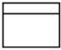 | Swimlane | Memisahkan organisasi bisnis yang bertanggung jawab terhadap aktivitas  yang terjadi.
Sumber: Harianto, dkk (2019)

Squence Diagram
Sequence Diagram adalah diagram yang menggambarkan atau mendeskripsikan bagaimana entitas dalam sistem berinteraksi, berkol aborasi dinamis antara sejumlah objek yang digunakan sebagai wujud rangkaian pesan yang dikirim antara objek juga interaksi antara objek (Herlinah & Musliadi, 2019). Adapun simbol-simbol sequence diagram dapat dilihat pada Tabel 2.3 berikut.
Tabel 2.3 Simbol Sequence Diagram

No | Simbol | Nama | Keterangan
1. | 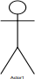 | Aktor | Orang atau proses yang berinteraksi dengan sistem informasi yang akan dibuat di luar sistem informasi
2. |  | Garis hidup | Menyatakan kehidupan suatu objek

Tabel 2.3 Simbol Sequence Diagram (Lanjutan)

3. | 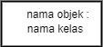 | Objek | Menyatakan objek yang berinteraksi pesan.
4. |  | Pesan tipe create | Menyatakan suatu objek membuat objek yang lain, arah panah mengarah pada objek  yang dibuat.
5. |  | Pesan tipe call | Menyatakan suatu objek memanggil  operasi/metode yang ada pada objek lain atau dirinya sendiri.
6. |  | Pesan tipe send | Menyatakan bahwa suatu objek mengirim data atau informasi ke objek lainnya, arah panah mengarah pada objek yang dikirim
7. |  | Pesan tipe return | Menyatakan bahwa objek yang telah menjalankan suatu operasi atau metode menghasilkan suatu kembalian ke objek  tertentu, arah panah mengarah pada objek yang menerima kembali
8. | 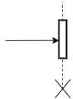 | Pesan tipe destroy | Menyatakan suatu objek mengakhiri hidup objek yang lain, arah panah mengarah pada objek yang diakhiri.
Sumber : Pirawati & Sanjaya

Class Diagram
Class Diagram menggambarkan hubungan antar kelas serta memberikan penjelasan detail tentang masing-masing kelas dalam model desain suatu sistem. Diagram ini juga menunjukkan aturan-aturan dan tanggung jawab entitas yang menentukan perilaku sistem (Hendini, 2016). Adapun simbol-simbol class diagram dapat dilihat pada Tabel 2.4 berikut.
Tabel 2.4 Simbol Class Diagram

No | Simbol | Nama | Keterangan
1. | 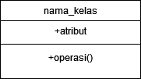 | Kelas | Kelas pada struktur sistem
2. |  | Asosiasi/associa tion | Menghubungkan antara objek satu dengan objek lainnya.
3. |  | Nary association | Untuk menghindari asosiasi dengan lebih dari 2 objek.

Tabel 2.4 Simbol Class Diagram (Lanjutan)
4. |  | Realization | Operasi yang benar- benar dilakukan oleh suatu objek.
5. |  | Kebergantungan  / dependency | Relasi antarkelas dengan makna kebergantungan antarkelas.
6. |  | Generalisasi /  gener alization | Relasi antarkelas dengan makna generalisasi spesialisasi (umum khusus).
Sumber : Hendini Ade, (2016)
Website
Website merupakan media yang memiliki banyak halaman yang saling terhubung (hyperlink), website memiliki fungsi dalam memberikan informasi berupa teks, gambar, vidio, suara dan animasi atau penggabungan dari semuanya. Website pada saat sekarang ini umumnya telah bersifat dinamis, meskipun dahulu juga ada website yang bersifat statis, namun website statis telah jarang dan bahkan hampir tidak ada lagi ditemukan. Karakteristik utama yang dimiliki oleh website adalah halaman-halaman yang saling terhubung, dan dilengkapi dengan domain sebagai alamat (URL) atau world wide web (WWW) dan juga hosting sebagai media yang menyimpan banyak data. Website dapat diakses menggunakan jaringan internet dengan platfrom yang disebut browser, seperti Chrome, Mozila Firefox, Internet Explorer (IE), Opera dan sebagainya (Elgamar, 2020). Adapun Jenis-Jenis webiste sebagai berikut:
- Website dinamis merupakan jenis situs interaktif yang dapat menyajikan konten yang fleksibel ke pengguna atau pengunjung situs.
- Website statis merupakan sebuah situs yang hanya terdiri dari HTML, CSS, dan Javascript (Setiawan, 2022).

Pengelolaan
Pengelolaan merupakan serangkaian proses yang sistematis dan terstruktur dalam mengatur sumber daya, informasi, atau aktivitas untuk mencapai tujuan tertentu secara efektif dan efisien. Proses pengelolaan meliputi perencanaan, pengorganisasian, pelaksanaan, dan pengawasan yang harus dilakukan secara berkesinambungan agar hasil yang diinginkan dapat terpenuhi dengan optimal. Dalam konteks organisasi atau pemerintahan, pengelolaan yang baik menjadi kunci

keberhasilan dalam menjaga kelancaran operasional dan peningkatan kualitas layanan (Robinson, 2019).

Penduduk
Menurut UUD 1945 pasal 26 ayat 2, penduduk adalah Warga Negara Indonesia dan Orang Asing yang bertempat tinggal di Indonesia. Penduduk adalah sejumlah orang yang mendiami suatu daerah tertentu. Apabila di daerah didiami oleh banyak orang dan menetap di sana, maka itu bisa diartikan sebagai penduduk terlepas warga negara atau pun bukan.
Menurut Jonny Purba (2019), penduduk adalah orang yang menjadi dirinya pribadi maupun menjadi anggota keluarga, warga negara maupun anggota masyarakat yang memiliki tempat tinggal di suatu tempat di wilayah negara tertentu dan juga pada waktu tertentu.
Menurut P.N.H Simanjuntak (2010), penduduk adalah orang yang bertempat tinggal atau pun yang sedang berdomisili di suatu negara. Penduduk Menurut Badan Kependudukan dan Catatan sipil, adalah orang yang mempunyai KTP (Kartu Tanda Penduduk) dan atau mempunyai KK (Kartu Keluarga). Berdasarkan pengertian di atas dapat disimpulkan bahwa penduduk merupakan seseorang yang berdiam di suatu tempat dan dan terdata secara resmi.

Data Kependudukan
Menurut Gordon B. Davis dalam buku Konsep Sistem Informasi, data adalah bahan mentah bagi informasi, dirumuskan sebagai kelompok lambang-lambang tidak acak menunjukkan jumlah-jumlah, tindakan-tindakan, hal-hal dan sebagainya.
Undang-Undang Nomor 24 Tahun 2013 menjelaskan bahwa data kependudukan adalah data perseorangan atau agregat hasil dari pendaftaran penduduk dan pencatatan sipil yang digunakan untuk pelayanan publik, perencanaan pembangunan, dan alokasi anggaran.
Menurut Susilowati dkk. (2017), dengan judul “Sistem Informasi Dashboard Kependudukan di Kelurahan Manis Jaya Kota Tangerang”, Keputusan Menteri Dalam Negeri No 54 tentang Kependudukan Pedoman Penyelenggaraan Pendaftaran Penduduk yang dijelaskan diantaranya:
- Penduduk, adalah Warga Negara Indonesia (WNI) dan Warga Negara Asing (WNA) pemegang ijin tinggal tetap di wilayah Negara Kesatuan Republik

Indonesia atau semua orang yang berdomisili di desa tersebut selama enam bulan lebih atau mereka yang berdomisili kurang dari enam bulan tetapi bertujuan menetap.
- Keluarga, merupakan unit terkecil dalam masyarakat yang mempunyai hubungan darah dan orang lain yang tinggal dalam satu rumah atau bangunan yang terdaftar dalam kartu keluarga.
- Kepala Keluarga, laki-laki atau perempuan yang berstatus kawin, janda ataug duda yang mengepalai satu keluarga yang anggotanya terdiri dari istri atau suami dan anak-anak.
- Anggota Keluarga, mereka yang tercantum dalam satu kartu keluarga dua orang atau lebih dan salah satu ada yang menjadi kepala keluarga.
- Dinamika Kependudukan
  - Kelahiran, merupakan proses penambahan jumlah penduduk yang diakibatkan oleh hal dari suatu perkawinan.
  - Kematian, merupakan proses yang diakibatkan oleh meninggalnya penduduk.
- Migrasi, atau pindah terbagi menjadi dua pengertian
  - Warga masuk, merupakan proses penambahan penduduk yang berasal dari satu tempat ke tempat lain.
  - Warga keluar, merupakan proses pengurangan penduduk yang keluar atau pindah dari satu tempat ke tempat lain.
- Identitas Kependudukan
  - Nomor Induk Kependudukan (NIK), merupakan nomor identitas yang diberikan kepada setiap penduduk di wilayah Negara Kesatuan Republik Indonesia pada saat yang bersangkutan didaftar sebagai penduduk. Setiap penduduk hanya diberikan satu nomor induk kependudukan yang berlaku seumur hidup.
  - Kartu Tanda Penduduk (KTP), merupakan tanda bukti bagi setiap penduduk yang sudah berumur 17 tahun atau telah menikah yang terdaftar diwilayah pemerintahan.

Antrean
Menurut Felawati dkk. (2024), antrean dalam konteks pelayanan publik dapat dimaknai sebagai suatu kondisi di mana individu atau pelanggan datang ke suatu instansi untuk memperoleh layanan tertentu. Fenomena antrean ini umumnya terjadi karena adanya ketidakseimbangan antara jumlah permintaan layanan yang tinggi dengan kapasitas pelayanan yang tersedia pada instansi tersebut. Dalam hal ini, antrean menjadi bagian dari sistem pelayanan yang bertujuan untuk mengelola kedatangan pelanggan secara teratur agar proses pelayanan dapat berjalan lebih terstruktur. Namun, apabila sistem antrean tidak dikelola dengan baik, maka dapat menimbulkan permasalahan seperti waktu tunggu yang panjang, kerumunan, serta penurunan kualitas layanan yang berdampak langsung terhadap kenyamanan dan kepuasan pengguna layanan.

Layanan Publik
Menurut Rifai (2021), pelayanan publik adalah serangkaian kegiatan yang dilakukan oleh instansi pemerintah baik di pusat maupun daerah dalam menyediakan barang atau jasa kepada masyarakat. Pelayanan ini merupakan bentuk nyata dari pelaksanaan kewajiban pemerintah kepada masyarakat sesuai dengan amanat peraturan perundang-undangan. Agar pelayanan publik berjalan secara efektif dan efisien, diperlukan sistem yang responsif, informatif, serta didukung oleh sumber daya manusia yang kompeten dan fasilitas yang memadai.
Menurut Riani (2021), Pelayanan publik dapat dipahami sebagai sebuah proses penyediaan barang, jasa, dan layanan administratif yang dilakukan oleh instansi pemerintah sebagai bentuk pemenuhan hak-hak warga negara. Kegiatan ini dilaksanakan sesuai dengan ketentuan peraturan perundang-undangan yang berlaku, dan bertujuan untuk memenuhi kebutuhan masyarakat secara adil dan merata. Pelayanan publik mencakup berbagai elemen, seperti institusi penyelenggara, masyarakat sebagai penerima manfaat, jenis layanan yang diberikan, serta tingkat kepuasan yang dirasakan oleh masyarakat terhadap kualitas layanan yang diterima.

Boostrap
Boostrap adalah sebuah library framework CSS yang dibuat khusus untuk bagian pengembangan front-end website. Boostrap juga merupakan salah satu framework

HTML, CSS, dan Javascript yang paling populer di kalangan web developer yang digunakan untuk mengembangkan sebuah website yang responsive. sehingga halaman website nantinya dapat menyesuaikan sesuai dengan ukuran monitor device (desktop, tablet, ponsel) yang digunakan pengguna di saat mengakses website dari browser (Sunarya & Bahit, 2020).

Database
Menurut Josi (Dalam Furqani & Muliono, t.t, 2021) database merupakan kumpulan data yang terstruktur untuk mendukung aplikasi dengan cara mengatur data dan menghindari duplikasi data. Sebagai sistem terkomputerisasi, database bertujuan untuk menyimpan data yang telah diolah dan menyediakan informasi ketika dibutuhkan. Komponen-komponen penting dalam sebuah database mencakup Tabel, Field, Record, Primary Key, Foreign Key dan Index. Pada intinya Database atau basis data adalah suatu aplikasi yang berisi sekumpulan Informasi yang tersimpan secara sistematik di komputer.
    - Fungsi Database
Hampir setiap industri di seluruh dunia mengadopsi teknologi database sebagai pendukung aplikasi dan sistem bisnis mereka. Database memiliki banyak fungsi, dan salah satu di antaranya adalah sebagai berikut.
      - Fungsi utama dari database adalah menyimpan data secara terstruktur dan terencana. Ini memungkinkan pengguna untuk menyimpan dan mengelola volume besar data dengan efisien.
      - Database memungkinkan pengguna untuk mengelola data dengan mudah, termasuk menambah, mengedit, dan menghapus data. Ini membantu dalam menjaga konsistensi dan integritas data.
      - Database menyediakan fasilitas untuk memproses data, termasuk operasi seperti pengurutan, pencarian, dan pemfilteran data. Ini memungkinkan pengguna untuk melakukan analisis dan mengambil informasi yang relevan dari data yang tersimpan.
      - Database menyediakan fitur keamanan yang memungkinkan pengguna untuk mengatur hak akses dan mengontrol akses ke data. Ini membantu menjaga keamanan dan kerahasiaan data sensitif.

    - Komponen Database
      - Perangkat Keras (Hardware)
Biasanya, sistem database dilengkapi dengan perangkat keras seperti komputer untuk sistem tunggal atau jaringan, penyimpanan online seperti harddisk, penyimpanan offline seperti disk, dan perangkat komunikasi untuk jaringan
      - Sistem Operasi (Operating system)
Sistem operasi adalah perangkat lunak yang memulai dan mengelola semua sumber daya di komputer, serta menjalankan operasi dasar seperti pengelolaan file. Program pengelola basis data hanya akan berjalan jika sistem operasi yang digunakan kompatibel. Beberapa sistem operasi yang umum digunakan termasuk Microsoft DOS, Microsoft Windows, UNIX, LINUX, Mac OS, dan lainnya
      - Basis Data (Database)
Basis data (database) adalah kumpulan data yang diatur dengan baik sehingga dapat disimpan dan dikelola dengan mudah. Sistem database bisa memiliki beberapa basis data, dan setiap basis data dapat berisi berbagai objek database seperti tabel, indeks, dan sebagainya DBSM (Database Management System)
      - DBSM (Database Management System)
Sistem Manajemen Basis Data (Database Management System/DBMS) adalah serangkaian program aplikasi yang digunakan untuk menciptakan dan mengelola basis data. DBMS mengandung kumpulan data dan serangkaian program untuk mengakses data tersebut. Perangkat lunak ini bertanggung jawab atas organisasi, penyimpanan, modifikasi, dan pengambilan data, serta menerapkan langkah-langkah keamanan data, penggunaan data bersama, dan keberlanjutan data. Beberapa contoh perangkat lunak DBMS termasuk Microsoft Access, SQL Server, MySQL atau MySQLi, DB2, Oracle, PostgreSQL, SQLite, Mongo DB, dan Maria DB

      - Pengguna (User)
Ada beberapa jenis pengguna dalam sistem basis data, tergantung pada cara mereka berinteraksi dengan basis data, seperti aplikasi program, pengguna berpengalaman, pengguna reguler, dan pengguna khusus.
        - Programmer aplikasi
adalah pengguna yang menggunakan DML (Data Manipulation Language) untuk berinteraksi dengan basis data. DML ini biasanya disertakan dalam program yang ditulis dalam bahasa pemrograman utama (seperti Pascal, COBOL, Clipper, dan lainnya).
        - User Mahir
User mahir adalah mereka yang berinteraksi dengan sistem tanpa memerlukan penulisan modul program. Mereka menggunakan kueri (bahasa standar yang didukung oleh setiap DBMS untuk mengakses data.
        - User Umum
User umum adalah mereka yang berinteraksi dengan sistem basis data melalui pemanggilan satu program aplikasi permanen yang telah ditulis atau disiapkan sebelumnya.
        - User Khusus
User khusus adalah mereka yang mengembangkan aplikasi basis data yang tidak konvensional untuk keperluan khusus, seperti aplikasi sistem pakar, dan lain sebagainya.

XAMPP
XAMPP merupakan perangkat lunak bebas, yang mendukung banyak sistem operasi merupakan komplikasi dari beberapa program, XAMPP adalah perangakat yang menggabungkan tiga aplikasi ke dalam satu paket yaitu, Apache, MySQL, dan phpMyAdmin mengkonfigurasi ketiga aplikasi tersebut dengan sekaligus dan otomatis (Habibi dkk., 2020).

Visual Studio Code
Visual Studio Code adalah sebuah teks editor ringan yang di buat oleh Microsoft untuk sistem operasi multiplatform, artinya tersedia juga untuk versi linux, Mac, dan windows. Teks editor ini secara langsung mendukung bahasa pemrograman

JavaScript, Typescript, dan Node.js, serta bahasa pemrograman lainnya dengan bantuan plugin yang dapat di pasang via marketplace Visual Studio Code (seperti C++, C, Python, Go, Java, dst). Fitur-fitur yang disediakan oleh Visual Studi Code di antaranya Intellisense, Git Integration, Debugging, dan fitur ekstensi yang menambah kemampuan teks editor (Habibi & Suryansah, 2020).

Hypertext PreProcessor (PHP)
PHP adalah singkatan dari Hypertext Preprocessor, yaitu bahasa pemrograman yang digunakan secara luas untuk penanganan, pembuatan, dan pengembangan sebuah situs web dan biasanya digunakan bersamaan dengan HTML (Oetomo & Mahargiono, 2020). Adapun kelebihan dan keunggulan menggunakan PHP dalam merancang situs web sebagai berikut.
- Bersifat open source
Bahasa PHP dapat diakses oleh semua orang dengan melakukan download dari open source dan mendapatkannya dengan gratis.
- Lebih fleksibel
Bahasa ini sangat fleksibel. Dimana anda dapat dengan mudah mengkombinasikan fungsi yang ada dengan bahasa pemrograman lainnya.
- Bantuan dan dukungan library support
Saat ini PHP telah mendukung library yang berisi kumpulan fungsi untuk representasi data serta dapat dengan mudah memanggil fungsi tersebut untuk membantu ataupun membangun fitur website.
- Pemuatan yang lebih cepat
Developer menggunakannya karena memiliki kecepatan pemuatan yang cepat meskipun koneksi internet lambat.
- Platform yang mandiri dan berdiri sendiri
Dapat berjalan di sistem operasi manapun seperti Windows, Linux, UNIX dan lain-lain.
- Lebih user-friendly termasuk kepada pemula
Sintaks yang teradapat pada PHP akan mudah dimengerti terutama bagi yang telah mengetahui Bahasa pemrograman C, ini akan hemat waktu dalam memahami Bahasa PHP.

My Structure Query Language (MySQL)
MySQL adalah salah satu jenis database server yang sangat terkenal dan banyak digunakan untuk membangun aplikasi web yang database sebagai sumber dan pengelolaan datanya. Kepopuleran MySQL antara lain karena MySQL menggunakan SQL sebagai bahasa untuk mengakses database nya sehingga mudah untuk digunakan. MySQL juga bersifat open source dan free pada berbagai platfrom kecuali pada windows yang bersifat shareware (Harianto dkk., 2019).

Hyper Text Mancup Language (HTML)
HTML merupakan sebuah bahasa pemrograman terstruktur yang dikembangkan untuk membuat laman website yang dapat diakses atau ditampilkan menggunakan laman website yang dapat diakses atau ditampilkan menggunakan web browser (peramban web) (Saputra, 2019).

Cascading Style Sheet (CSS)
CSS adalah suatu bahasa stylesheet yang digunakan untuk mengatur tampilan suatu website, baik tata letaknya, jenis huruf, warna, dan semua yang berhubungan dengan tampilan. Pada umumnya CSS digunakan untuk memformat halaman web yang ditulis dengan HTML atau XHTML (Suryana, 2014).
Beberapa kegunaan CSS diantaranya:
- Mempersingkat penulisan tag HTML
Penulisan tag dengan property dan nilai yang sama tidak perlu dituliskan pada setiap tag HTML.
- Mempercepat proses rendering atau pembacaan HTML karena tidak terdapat pengulangan penulisan.
- Mudah untuk memelihara (maintenance) skrip : karena CSS dapat dibuat terpisah maka tidak perlu merombak semua elemen atau property dalam HTML.
- CSS dapat melakukan apa yang tidak bisa dilakukan oleh HTML seperti memberikan warna pada input box atau scrollbar.

Enity Relationship Diagram (ERD)
Entity Relationship Diagram adalah suatu model yang menjelaskan hubungan antara data dalam basis data berdasarkan objek-objek dasar data yang mempunyai

hubungan antarrelasi. ERD berfungsi untuk memodelkan struktur data dan hubungan antardata, untuk menggambarkannya digunakan beberapa notasi dan simbol. Adapun simbol-simbol entity relationship diagram dapat dilihat pada Tabel 2.5 berikut.
Tabel 2.5 Simbol Entity Relationship Diagram
No | Simbol | Nama | Keterangan
1. |  | Entitas | Entitas merupakan inti yang akan disimpan
2. |  | Atribut | Field atau kolom data yang butuh disimpan dalam suatu entitas
3. |  | Relasi | Relasi yang menghubungkan antarentitas
4. |  | Asosiasi | Penghubung antara relasi dan entitas di kedua ujungnya memiliki multiplicity kemungkinan jumlah pemakaian
Sumber : Rahman (2019)
  - Framework Laravel
Laravel merupakan sebuah framework PHP yang akan membantu para web developer untuk mencitptakan aplikasi istimewa secara simpel, kode yang bersih dan menyenangkan. Dalam penelitian ini framework laravel digunakan untuk mempermudah perancangan PHP (Harianto dkk., 2019).
Adapun manfaat laravel untuk proses pengembangan website yaitu:
- Website menjadi lebih scable (mudah dikembangkan).
- Terdapat namespace dan tampilan yang membantu anda untuk menyusun dan mengatur sumber daya website.
- Proses pengembangan menjadi lebihcepat sehingga menghemat waktu karena laravel dapat dikombinasikan dengan beberapa komponen dari framework lain untuk mengembangkan website.

Flowchart
Flowchart adalah bentuk gambar/diagram yang mempunyai aliran satu dua arah secara sekuensial. Flowchart digunakan untuk mempresentasikan maupun mendesain program. Oleh karena itu flowchart harus bisa mempresentasikan

komponen-komponen dalam bahasa pemrograman (Pratiwi, 2020). Adapun simbol-simbol flowchart dapat dilihat pada Tabel 2.6 berikut.
Tabel 2.6 Simbol-Simbol Flowchart
No | Simbol | Nama | Keterangan
1 | 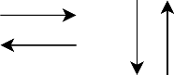 | Flow | Simbol yang digunakan utuk menggabungkan antara simbol yang satu dengan simbol yang lain simbol ini  disebut juga dengan Connecting Line
2 |  | On Flow -Page Reference | Simbol untuk keluar masuk atau penyambungan proses dalam lembar kerja yang sama
3 |  | Off-Page Reference | Simbol untuk keluar masuk atau penyambungan proses dalam lembar kerja yang berbeda.
4 |  | Terminator | Simbol yang menyatakan awal atau akhir suatu program.
5 |  | Process | Simbol yang menyatakan suatu proses yang dilakukan komputer.
6 |  | Decision | Simbol yang menunjukkan kondisi tertentu yang akan menghasilkan dua kemunkinan jawaban, yaitu ya dan tidak.
7 |  | Input/Output | Simbol yang menyatakan proses input atau output tanpa tergantung peralatan.
8 |  | Manual Operation | Simbol yang menyatakan suatu proses yang tidak dilakukan oleh komputer.
  9 |  | Document | Simbol yang menyatakan bahwa input berasal dari dokumen dalam bentuk fisik, atau output yang perlu dicetak.
10 |  | Predefine process | Simbol untuk pelaksanaan suatu bagian (sub-program) atau prosedure.
11 |  | Display | Simbol yang menyatakan peralatan  output yang digunakan.
Sumber : Setiawan & Vania (2022)

2.16 Unifield Modeling Language (UML)
UML adalah bahasa untuk menspesifikasikan, memvisualisasikan, membangun dan mendokumentasikan artifacts (bagian dari informasi yang digunakan untuk dihasilkan oleh proses pembuatan perangkat lunak, artifact tersebut dapat berupa model, deskripsi atau perangkat lunak) dari sistem perangkat lunak, seperti pada pemodelan bisnis dan sisitem non perangkat lunak lainnya (Destriana dkk., 2021)

Draw.Io
Draw.Io merupakan sebuah situs yang didesain khusus untuk menggambar Diagram secara online, untuk mengaksesnya hanya diperlukan browser yang mendukung HTML5 dan juga koneksi internet. Draw.Io sudah terintegrasi dengan Google Drive untuk penyimpanan file selain mengekspor dalam bentuk JPG/PNG/SVG/XML (Suharyanto, 2022) .

Figma
Figma adalah alat yang digunakan untuk mendesain suatu website dengan terhubung dengan cloud sehingga bisa digunakan kapanpun dan dimanapun melalui internet. Tool ini berbasis vector, sehingga akan lebih cocok untuk mendesain UI website atau mobile dan aset ilustrasi (Budiman, 2019).
  - Metode Agile
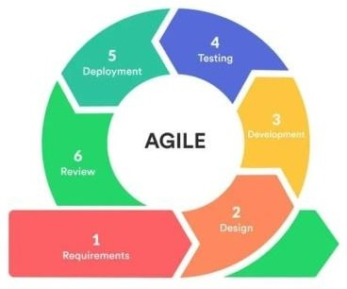
Metode Agile adalah metode pengembangan dari metode tradisional waterfall, metode Agile ini terstruktur dan terorganisir, memiliki banyak fitur, telah teruji dan memprioritaskan kepuasan pengguna, sehingga dapat mendukung para pengembang dan pengguna untuk berkolaboratif (Maulani dkk., 2024). Metode ini merupakan pendekatan modern dalam pengembangan perangkat lunak yang menekankan pada proses singkat dan fleksibel, sehingga memudahkan penulis dalam menyesuaikan diri terhadap perubahan kebutuhan. Alur metode agile dapat dilihat pada Gambar 2.1 berikut.
Sumber: Magdalena, (2024)
Gambar 2.1 Metode Agile

Tahapan-tahapan metode agile menurut (Magdalena dkk., 2024).
- Requirement
Menunjukkan fase awal ketika persyaratan proyek dikumpulkan dan dianalisis.
- Design
Mewakili fase ketika elemen desain dan arsitektur keseluruhan direncanakan.
- Development
Menunjukkan fase pemrograman dan pembuatan dalam pengembangan perangkat lunak.
- Testing
Menandai saat fitur yang dikembangkan diuji untuk kualitas dan fungsionalitas.
- Deployment
Menunjukkan kapan fitur yang telah diuji diterapkan ke lingkungan langsung
- Review
Menandai kapan fitur yang diterapkan ditinjau untuk kinerja dan umpan balik dikumpulkan.

Metode Pengujian Sistem
Pengujian sistem adalah proses pengujian perangkat lunak atau sistem komputer secara menyeluruh, dengan tujuan untuk mengidentifikasi masalah atau kesalahan pada sistem sebelum diluncurkan ke publik. Pengujian sistem melibatkan berbagai jenis tes yang meliputi pengujian fungsional, pengujian non-fungsional, pengujian keamanan, dan pengujian kinerja (Hasan dkk., 2023).
Metode blackbox testing merupakan pendekatan pengujian perangkat lunak yang berfokus pada fungsionalitas eksternal sistem tanpa melihat struktur internalnya. Dalam metode ini, penguji mendefinisikan serangkaian input dan memeriksa output yang dihasilkan untuk memastikan kesesuaian dengan spesifikasi fungsional. Proses pengujian dilakukan dengan memasukkan data ke berbagai form dalam aplikasi. Tujuannya adalah memverifikasi bahwa program berjalan sesuai dengan kebutuhan. Blackbox Testing memiliki dua teknik yaitu Equivalence

Partitioning dan Boundary Value Analysis. Langkah-langkah dalam pengujian Blackbox dengan metode Equivalence Partitioning meliputi penentuan test case, penentuan kriteria, pendefinisian partisi, pembuatan data uji, pembuatan kasus uji, pengujian dan evaluasi (Shadiq dkk., 2021).

Profil Tempat Penelitian
Penelitian ini dilakukan di Dinas Kependudukan dan Pencatatan Sipil Kabupaten Ketapang, yang merupakan salah satu Organisasi Perangkat Daerah (OPD) di bawah Pemerintah Kabupaten Ketapang, Kalimantan Barat. Dinas ini memiliki peran strategis dalam penyelenggaraan urusan pemerintahan di bidang administrasi kependudukan dan pencatatan sipil. Keberadaan Dinas Kependudukan dan Pencatatan Sipil sangat vital dalam mendukung perencanaan pembangunan, pelayanan publik, dan perlindungan hak-hak konstitusional warga negara melalui data kependudukan yang valid dan akurat.
Dinas Kependudukan dan Pencatatan Sipil Kabupaten Ketapang beralamat di Jl. Jendral Sudirman No. 12 Kecamatan Delta Pawan, Kabupaten Ketapang, Provinsi Kalimantan Barat 78811. Dinas ini melayani seluruh penduduk yang tersebar di wilayah Kabupaten Ketapang yang terdiri dari 20 kecamatan dan ratusan desa/kelurahan. Tempat penelitian dapat dilihat pada Gambar 2.2
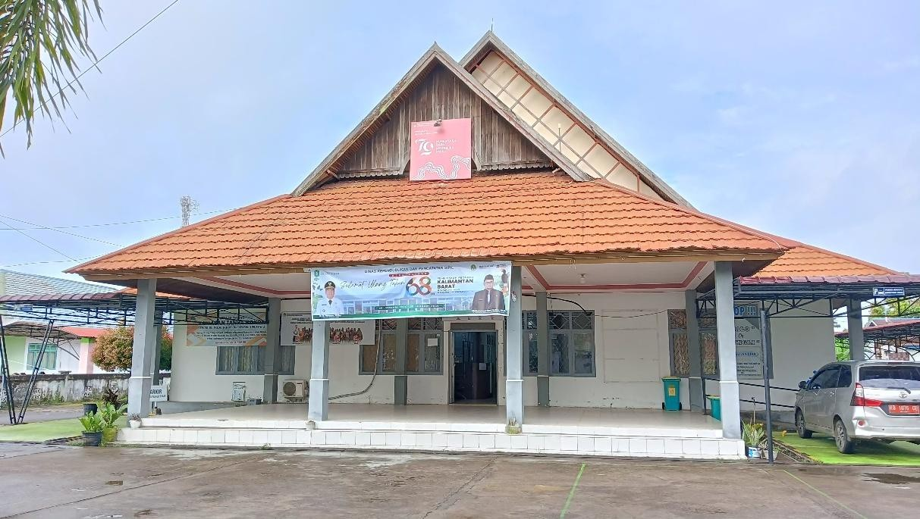
Sumber: Data Primer, (2025)
Gambar 2.2 Tempat Penelitian

Visi Disdukcapil Kabupaten Ketapang
Melanjutkan Ketapang maju Menuju Masyarakat Sejahtera

Misi Disdukcapil Kabupaten Ketapang
Misi yang diterapkan di Dinas Kependudukan dan Pencatatan Sipil Kabupaten Ketapang yaitu:
      - Mewujudkan Pemerintah yang Handal, Bersih, Terpercaya dan Berwibawa dalam Pelayanan Publik.
      - Melanjutkan Peningkatan Pembangunan Infastruktur.
      - Pembangunan Sumber Daya Manusia yang memiliki Daya Saing.
      - Peningkatan Pembangunan Masyarakat dan Pemerintahan Desa yang Merata dan Berkeadilan.
      - Memperkokoh Landasan Ekonomi Masyarakat.
      - Pengelolaan dan Pemanfaatan Sumber Daya Alam untuk Kesejahteraan Seluruh Masyarakat Ketapang.

Standar Pelayanan Disdukcapil Ketapang
Berdasarkan Surat Keputusan Kepala Dinas Kependudukan dan Pencatatan Sipil Kabupaten Ketapang Nomor: 43/DISDUKCAPIL-A.000.8.3.2/2024 tentang Standar Pelayanan pada Dinas Kependudukan dan Pencatatan Sipil Kabupaten Ketapang, ditetapkan bahwa pelayanan publik di lingkungan Dinas Kependudukan dan Pencatatan Sipil Kabupaten Ketapang harus memenuhi standar tertentu untuk mewujudkan pelayanan yang cepat, tepat, transparan, dan akuntabel.
Adapun jenis-jenis produk dan standar pelayanan yang diselenggarakan oleh Dinas Kependudukan dan Pencatatan Sipil Kabupaten Ketapang meliputi:
      - Pelayanan Pembuatan Kartu Keluarga (KK);
      - Pelayanan Perekaman Kartu Tanda Penduduk Elektronik (KTP-el);
      - Pelayanan Pencetakan dan Pengambilan KTP-el;
      - Pelayanan Pembuatan Kartu Identitas Anak (KIA);
      - Pelayanan Pembuatan Surat Keterangan Pindah/Datang;
      - Pelayanan Pembuatan Surat Keterangan Pindah Antar Kabupaten/Kota;
      - Pelayanan Pembuatan Akta Kelahiran;
      - Pelayanan Pembuatan Akta Kematian;
      - Pelayanan Pembuatan Akta Perkawinan;

      - Pelayanan Pembuatan Akta Perceraian;
      - Pelayanan Pembuatan Akta Pengakuan Anak;
      - Pelayanan Pembuatan Akta Pengesahan Anak;
      - Pelayanan Legalisir Dokumen Kependudukan Non-Digital;
      - Pelayanan Pembatalan Dokumen Kependudukan atau Peristiwa Penting;
      - Pelayanan Sinkronisasi Data (Online) Dokumen Kependudukan;
      - Pelayanan Pengaduan Secara Online;
      - Pelayanan Pengaduan Secara Langsung;
      - Pelayanan Aplikasi Identitas Kependudukan Digital (IKD) secara langsung.
Standar pelayanan ini bertujuan untuk menjamin kepastian hak dan kewajiban baik dari pihak penyelenggara maupun masyarakat sebagai pengguna layanan. Seluruh layanan tersebut wajib dilaksanakan oleh petugas pelaksana dengan berpedoman pada standar operasional yang telah ditetapkan dan digunakan sebagai acuan dalam evaluasi kinerja serta pengawasan publik.

BAB III
METODOLOGI PENELITIAN DAN PERANCANGAN SISTEM

Metodologi Penelitian

Metode Penelitian
Metode Penelitian yang digunakan dalam Pembangunan Sistem Informasi Pengelolaan Layanan Administrasi Kependudukan Dukcapil Kabupaten Ketapang adalah Metode Agile Development. Dalam tahapan pengembangan sistem ini menggunakan 4 tahapan dari 6 tahapan metode yaitu pengumpulan data (requirements), perancangan (design), pengembangan (development), dan pengujian (testing).

Alat dan Bahan
Dalam proses Pembangunan Sistem Informasi Pengelolaan Layanan Administrasi Kependudukan Dukcapil Kabupaten Ketapang, diperlukan beberapa alat dan bahan yang digunakan untuk membantu proses perancangan, pembangunan, dan pengujian sistem. Alat dan bahan ini meliputi perangkat keras (hardware), perangkat lunak (software), dan media bantu lainnya. Adapun uraian alat dan bahan sebagai berikut dapat dilihat pada Tabel 3.1 berikut.
Tabel 3.1 Alat dan Bahan
No | Jenis | Produk | Keterangan
1. | Alat | 1. Laptop: Acer Aspire 3 A314 Series | - Processor: Intel(R) Celeron(R) N5100 @ 1.10GHz 1.11 GHz  - Installed RAM: 4,00 GB (3,81 GB usable)  - Device ID: B03AF80A-6B17-44B6-8602-19AC8 F2A5BFC  - Product ID: 00356-24555-37624-AAOEM  - System type: 64-bit operating system, x64-based processor  - Edition: Windows 11 Home Single Language  - Version: 24H2
 |  | 2. Mouse Eksternal | Digunakan untuk mempermudah interaksi dan  kontrol komputer saat proses pembangunan sistem.
 |  | 3. Router | Digunakan untuk menghubungkan jaringan  lokal dengan internet, sehingga mendukung akses sistem secara online
 |  | 4. Printer | Digunakan untuk mencetak laporan atau  dokumen hasil dari sistem
 |  | 5. Visual Studio Code | Teks editor yang digunakan untuk menulis, mengedit, dan mengelola kode program.

29

Tabel 3.1 Alat dan Bahan (Lanjutan)
 |  | 6. XAMPP | Paket aplikasi yang berisi Apache, MySQL,  dan PHP untuk membangun dan menjalankan server lokal.
 |  | 7. Figma | Alat desain antarmuka (UI/UX) untuk  merancang tampilan aplikasi.
 |  | 8. Draw.io | Membuat diagram sistem seperti diagram alur, Entity Relationship Diagram (ERD),  diagram arsitektur, dan class diagram.
 |  | 9. Laravel | Framework PHP yang digunakan untuk membangun sistem.
 |  | 10. Microsoft Word | Digunakan untuk membuat dan menyusun  laporan hasil dari pembangunan sistem.
 |  | 11. Google Chrome | Membuka dan menjalankan halaman web.
2. | Bahan | 1. Data | Digunakan sebagai informasi utama untuk membangun sistem, seperti data jenis layanan kependudukan, data pendaftaran antrean, data pengguna, serta data hasil pengajuan layanan. Data ini dibutuhkan selama proses perancangan, pengembangan, hingga  pengujian sistem agar dapat berjalan sesuai fungsinya.
 |  | 2. Kertas | Kertas digunakan sebagai media tulis dan cetak dalam mendukung berbagai kebutuhan selama proses perancangan dan pembangunan  sistem.
 |  | 3. Pulpen | Digunakan sebagai alat tulis untuk mencatat dan membuat rancangan desain

Prosedur Penelitian
Pada Pembangunan Sistem Informasi Pengelolaan Layanan Administrasi Kependudukan Dukcapil Kabupaten Ketapang menggunakan Langkah-langkah metode agile. Penerapan langkah-langkah pembangunannya disesuaikan dengan kebutuhan peneliti. Adapun tahapan-tahapannya dapat dilihat pada Gambar 3.1 berikut.
Gambar 3.1 Prosedur Penelitian Pembangunan Sistem Informasi Pengelolaan Layanan Administrasi Kependudukan Dukcapil Kabupaten Ketapang

- Start
Pada tahap ini peneliti mulai mempersiapkan diri untuk melakukan prosedur penelitian.

- Requirements
Pada tahap ini dilakukan pengumpulan informasi mengenai kebutuhan sistem, berdasarkan hasil wawancara dan observasi diketahui bahwa Disdukcapil Kabupaten Ketapang telah menggunakan aplikasi SIAK untuk pencatatan data secara internal, namun proses pelayanan kepada masyarakat, seperti pendaftaran antrean dan pengajuan dokumen, masih dilakukan secara manual. Masyarakat harus datang langsung ke kantor untuk mengambil dan mengisi formulir fisik serta menyerahkan berkas secara langsung, yang mengakibatkan antrean panjang, keterlambatan layanan, dan ketidaknyamanan, terutama bagi masyarakat yang tinggal jauh dari pusat layanan, kemudian dilakukan analisis kebutuhan pengguna terhadap sistem yang akan dibangun. Oleh karena itu, Sistem Informasi Pengelolaan Data Kependudukan berbasis web ini dirancang untuk mendukung pelayanan yang lebih efisien, dengan menyediakan fitur pendaftaran antrean secara online dan pengajuan layanan kependudukan dari rumah, sehingga pelayanan menjadi lebih cepat, praktis, dan tepat sasaran.
- Design
Tahap ini merupakan proses perancangan sistem berdasarkan kebutuhan yang telah dianalisis sebelumnya. Perancangan dilakukan dengan menyusun arsitektur sistem berbasis web, yang terdiri dari antarmuka pengguna (user interface) dan struktur backend. Desain antarmuka mencakup halaman login, form pengajuan layanan, pemilihan jadwal antrean, serta dashboard admin. Selain itu, dilakukan perancangan basis data untuk memetakan relasi antara data pengguna, data layanan, antrean, dan status pengajuan, dengan tujuan mempermudah pengelolaan data dan mempercepat proses pelayanan. Untuk membantu proses visualisasi rancangan, peneliti menggunakan Draw.io dalam membuat diagram seperti ERD dan UML, serta menggunakan Figma untuk mendesain tampilan antarmuka agar sesuai dengan kebutuhan pengguna dan mudah digunakan.
- Development
Pada tahap ini, peneliti mulai membangun Sistem Informasi Pengelolaan Layanan Administrasi Kependudukan Dukcapil Kabupaten Ketapang berdasarkan hasil perancangan yang telah dibuat sebelumnya. Proses

pengembangan dilakukan secara bertahap dengan fokus pada penyelesaian fitur-fitur utama terlebih dahulu. Beberapa fitur yang dikembangkan antara lain menu registrasi dan login pengguna, fitur pengajuan layanan dokumen kependudukan seperti pendaftaran antrean online, pelayanan online, serta dashboard admin untuk memverifikasi dan mengelola data pengajuan layanan. Sistem dikembangkan menggunakan bahasa pemrograman PHP dengan framework Laravel sebagai backend, dan didukung oleh HTML, CSS, serta JavaScript untuk tampilan antarmuka. Pengembangan dilakukan secara berkelanjutan dan menyesuaikan dengan kebutuhan agar sistem dapat berjalan secara optimal dan sesuai dengan alur pelayanan di Disdukcapil.
- Testing
Pada tahap ini, peneliti melakukan pengujian sistem untuk memastikan bahwa seluruh fitur yang dikembangkan berjalan dengan baik dan sesuai dengan kebutuhan pengguna. Pengujian dilakukan menggunakan metode black box testing, yaitu dengan menguji fungsi-fungsi sistem berdasarkan input dan output tanpa melihat struktur kode di dalamnya. Melalui pengujian ini, peneliti dapat mengetahui apakah sistem sudah bekerja secara efektif dan efisien. Jika ditemukan kesalahan atau error selama proses pengujian, maka akan segera dilakukan perbaikan agar sistem dapat berjalan secara optimal.
- Finish
Pada tahap ini peneliti selesai melakukan tahapan prosedur penelitian.

Objek Penelitian
Objek penelitian ini adalah sistem informasi pengelolaan layanan administrasi kependudukan berbasis web yang dikembangkan untuk meningkatkan efisiensi pelayanan di Dinas Kependudukan dan Pencatatan Sipil (Disdukcapil) Kabupaten Ketapang. Sistem ini dirancang untuk memfasilitasi pendaftaran antrean secara daring, pengajuan layanan administrasi seperti Kartu Keluarga (KK), Akta Kelahiran, dan dokumen kependudukan lainnya, serta validasi data oleh admin. Objek penelitian mencakup perangkat lunak seperti framework Laravel, database MySQL, dan tool pengembangan Visual Studio Code. Sistem ini juga mengimplementasikan metode pengembangan Agile dan pemodelan menggunakan Unified Modeling Language (UML). Secara teknis, sistem ini terdiri dari fitur login

pengguna dan admin, pendaftaran antrean online, pengajuan layanan, pengelolaan data layanan oleh admin, serta antarmuka yang diakses melalui browser. Diharapkan, sistem ini mampu menjadi solusi digital yang mempercepat pelayanan, mengurangi kesalahan data, dan memberikan kemudahan akses bagi masyarakat, terutama di wilayah terpencil Kabupaten Ketapang.

Prosedur Pengumpulan data
Prosedur pengumpulan data dalam penelitian ini dilakukan dengan beberapa cara, yaitu sebagai berikut.
- Studi Pustaka
Tahap Studi Pustaka yaitu peneliti melakukan pengumpulan data dengan membaca e-book dan e-jurnal penelitian yang berkaitan dengan Pengelolaan Data Kependudukan.
- Observasi
Peneliti melakukan observasi langsung ke Dinas Kependudukan dan Pencatatan Sipil (Disdukcapil) Kabupaten Ketapang untuk mengamati proses pelayanan administrasi kependudukan secara manual. Dari observasi ini diketahui bahwa masyarakat masih harus datang langsung ke kantor untuk mengambil formulir, mengisi secara manual, serta menyerahkan berkas fisik. Proses ini sering menyebabkan antrean panjang, waktu tunggu yang lama, dan ketidaknyamanan bagi masyarakat, terutama yang tinggal jauh dari pusat pelayanan. Hasil observasi ini menjadi dasar dalam merancang sistem yang lebih efisien dan berbasis web.
- Wawancara
Berdasarkan hasil wawancara yang dilakukan dengan staf Dinas Kependudukan dan Pencatatan Sipil (Disdukcapil) Kabupaten Ketapang, diperoleh informasi bahwa meskipun instansi telah menggunakan Sistem Informasi Administrasi Kependudukan (SIAK) untuk pengelolaan data secara internal, namun proses pelayanan administrasi kepada masyarakat, seperti pengajuan dokumen dan pendaftaran antrean, masih dilakukan secara manual. Masyarakat diharuskan datang langsung ke kantor Disdukcapil untuk mengambil dan mengisi formulir fisik serta menyerahkan berkas persyaratan secara langsung, yang menyebabkan terjadinya antrean panjang, waktu tunggu yang lama, serta ketidaknyamanan bagi masyarakat, khususnya yang berasal dari daerah terpencil. Selain itu, keterbatasan

jumlah petugas dan tingginya volume permintaan layanan seringkali mengakibatkan keterlambatan dalam proses verifikasi dan pencetakan dokumen. Berdasarkan kondisi tersebut, pihak Disdukcapil menyampaikan kebutuhan akan adanya sistem informasi layanan kependudukan berbasis web yang memungkinkan masyarakat melakukan pendaftaran antrean dan pengajuan layanan secara daring dari rumah, sehingga proses pelayanan dapat berlangsung lebih cepat, efisien, dan tepat sasaran.

Perancangan sistem
Perancangan sistem ini terdiri dari perancangan arsitektur sistem, perancangan diagram UML, dan perancangan basis data menggunakan Draw.Io, perancangan antarmuka menggunakan Figma, dan pengujian sistem menggunakan blackbox testing. Adapun perancangan sistem antara lain sebagai berikut.

Perancangan Arsitektur Sistem
Perancangan arsitektur sistem merupakan proses penyusunan struktur dan alur kerja dari sistem yang akan dibangun. Dalam sistem ini, arsitektur menggambarkan bagaimana setiap komponen saling terhubung dan bekerja sama untuk mendukung jalannya sistem secara menyeluruh. Sistem yang dirancang bertujuan untuk membantu dalam pengelolaan data kependudukan agar lebih tertata dan efisien. Berikut ini merupakan komponen-komponen yang terlibat dalam perancangan arsitektur Pembangunan Sistem Informasi Pengelolaan Layanan Administrasi Kependudukan Dukcapil Kabupaten Ketapang.
- Admin: Bertugas untuk mengelola data kependudukan, memverifikasi pengajuan dari masyarakat, mengatur layanan kependudukan, dan memastikan data yang ada di sistem selalu diperbarui.
- Masyarakat: Pengguna merupakan masyarakat umum memanfaatkan sistem melalui perangkat pribadi untuk mengajukan (request) layanan kependudukan, memantau status pengajuan, serta menerima informasi atau notifikasi (reponse) yang dikirim oleh sistem.
- Komputer Admin: Komputer Admin digunakan oleh admin sebagai sarana untuk mengakses sistem melalui browser, mengirimkan permintaan (request) ke web server melalui internet, serta menerima tanggapan (response) atas setiap aksi yang dilakukan.

- Perangkat Masyarakat: Perangkat Masyarakat, seperti laptop atau smartphone, digunakan oleh pengguna untuk mengakses sistem melalui browser atau aplikasi, mengirimkan permintaan (request) seperti pengisian formulir layanan, dan menerima tanggapan (respons) berupa informasi hasil dari proses yang dilakukan sistem.
- Internet: Internet berfungsi sebagai penghubung utama antara client (admin dan pengguna) dengan web server, menyalurkan setiap permintaan (request) dari client ke server, serta mengembalikan tanggapan (response) dari server ke client dengan cepat dan real-time.
- Web Server: Sistem dijalankan menggunakan XAMPP yang mendukung layanan Apache untuk web server, MySQL untuk basis data, dan PhpMyAdmin untuk pengelolaan database secara visual di lingkungan localhost.
- Database: Berfungsi untuk menyimpan seluruh data dan informasi terkait kependudukan, mulai dari data pengguna, riwayat layanan, hingga dokumen yang diajukan. Database ini juga mendukung proses pencarian, pembaruan, dan penghapusan data.
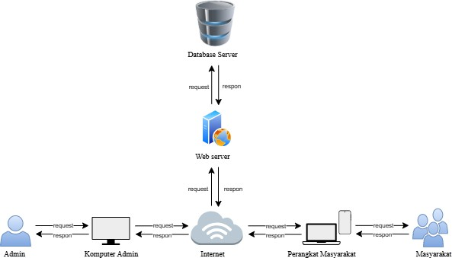
Komponen-komponen dari perancangan arsitektur sistem dapat dilihat pada Gambar 3.2 berikut.
Gambar 3.2 Perancangan Arsitektur Sistem
Arsitektur sistem dalam perancangan Pembangunan Sistem Informasi Pengelolaan Layanan Administrasi Kependudukan Dukcapil Kabupaten Ketapang

menggambarkan bahwa sistem ini terhubung dengan database yang berfungsi sebagai tempat penyimpanan data dari seluruh proses yang terjadi di dalam sistem. Admin dapat mengelola fitur-fitur sistem serta memeriksa data yang tersimpan di dalam database melalui komputer admin yang terhubung ke jaringan internet. Sementara itu, masyarakat dapat mengakses sistem ini menggunakan komputer atau handphone mereka melalui koneksi internet untuk mengajukan layanan kependudukan secara online sesuai dengan kebutuhan.

Perancangan Unified Modelling Language (UML)
Perancangan sistem Pengelolaan Data Kependudukan ini digambarkan menggunakan Unified Modelling Language (UML). Di dalam UML terdapat beberapa diagram yang digunakan, seperti use case diagram, activity diagram, sequence diagram, dan class diagram.
- Perancangan Use Case Diagram
Perancangan Use Case Diagram digunakan untuk menggambarkan interaksi antara pengguna dengan Sistem Informasi Pengelolaan Layanan Administrasi Kependudukan Dukcapil Kabupaten Ketapang. Terdapat dua aktor utama yang terlibat dalam sistem ini, yaitu admin dan masyarakat.
Admin memiliki peran dalam mengelola data pengguna, memverifikasi pengajuan layanan kependudukan, melihat dan mencetak laporan pengajuan, serta mengelola informasi layanan beserta persyaratan yang dibutuhkan. Sedangkan masyarakat dapat melakukan registrasi akun, login ke dalam sistem, mengajukan berbagai layanan kependudukan seperti KTP-el, Kartu Keluarga, akta kelahiran, Pengajuan pindah datang, KIA, dan layanan lainnya. Selain itu, masyarakat juga dapat mengunggah dokumen persyaratan, melihat status pengajuan, dan mencetak bukti pendaftaran. Perancangan use case diagram dapat dilihat pada Gambar 3.3 berikut.

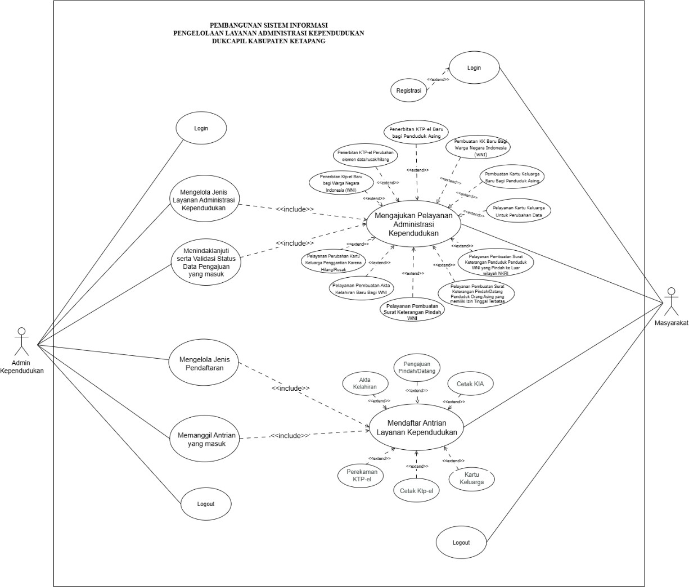
Gambar 3.3 Use case Diagram
- Perancangan Activity Diagram
Activity Diagram digunakan untuk menggambarkan alur kerja atau aktivitas dari sebuah sistem terdapat beberapa perancangan activity diagram yang akan dibuat seperti perancangan activity diagram admin, dan perancangan activity diagram pengguna. Adapun perancangan activity diagram antara lain sebagai berikut.
  - Perancangan Activity Diagram Login Admin
Pada halaman ini Admin mengakses halaman login, sistem akan menampilkan form login, kemudian Admin mengisi data pada form login dengan mem asukkan email dan password dan mengklik tombol login. Sistem akan memvalidasi data, jika data valid admin akan masuk ke dashboard, jika data salah admin akan tetap berada di halaman Form login. Berikut Activity diagram login dapat dilihat pada Gambar 3.4

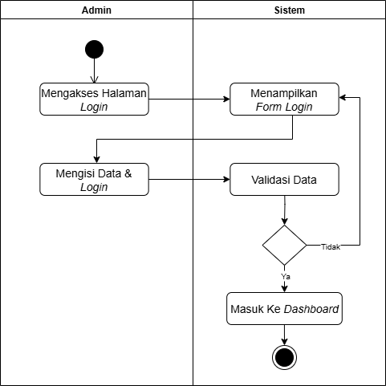
Gambar 3.4 Activity Diagram Login Admin
  - Perancangan Activity Diagram Logout
Pada halaman logout admin mengklik tombol logout kemudian sistem mengeluarkan admin dari sistem. Berikut Activity diagram logout dapat dilihat pada Gambar 3.5
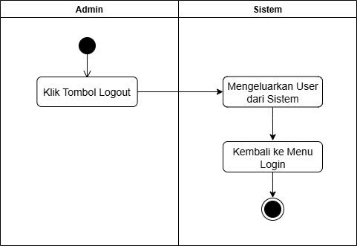
Gambar 3.5 Activity Diagram Logout

  - Perancangan Activity Diagram Tambah Data Jenis Layanan
Pada halaman tambah data jenis layanan, admin masuk ke jenis layanan kemudian mengklik tombol tambah data, sistem menampilkan form tambah jenis layanan, selanjutnya admin mengisi data jenis layanan dan klik simpan. Sistem memvalidasi data yang dimasukan, jika data yang dimasukkan sudah benar maka data berhasil ditambahkan dan akan tersimpan ke sistem, jika data yang dimasukkan tidak lengkap atau sebagian saja maka admin akan tetap berada dihalaman Form tambah jenis layanan. Berikut Activity diagram tambah data jenis layanan dapat dilihat pada Gambar 3.6
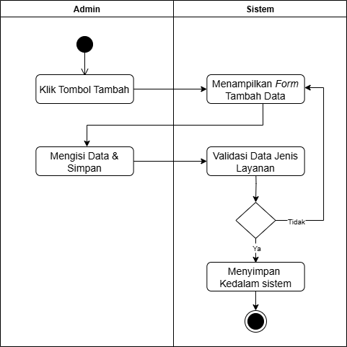
Gambar 3.6 Activity Diagram Tambah Data Jenis Layanan

  - Perancangan Activity Diagram Edit Data Jenis Layanan
Pada halaman edit data jenis layanan, admin mengklik tombol edit kemudian sistem akan mengambil data jenis layanan dan menampilkan form edit data jenis layanan, admin mengedit data dan klik Simpan, Sistem akan memvalidasi data yang dimasukan, jika data yang dimasukkan sudah benar maka data jenis layanan berhasil diedit, jika data yang dimasukkan tidak lengkap atau sebagian saja maka

akan muncul “Please fil out this field” dan admin akan tetap berada dihalaman Form edit jenis layanan. Berikut Activity diagram edit data jenis layanan dapat dilihat pada Gambar 3.7
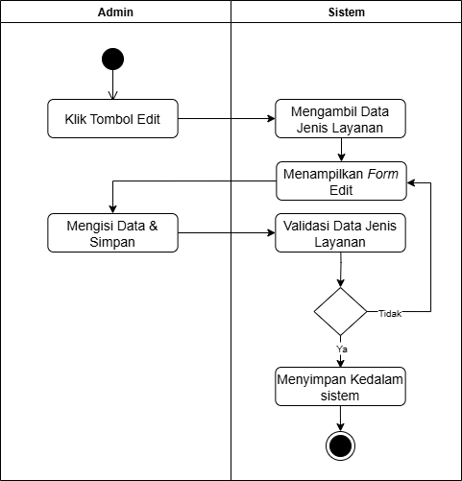
Gambar 3.7 Activity Diagram Edit Data Jenis Layanan

  - Perancangan Activity Diagram Hapus Data Jenis Layanan
Pada halaman hapus data jenis layanan, admin mengklik tombol hapus, dan sistem menampilkan konfirmasi “yakin ingin menghapus data ini?” kemudian admin memilih konfirmasi hapus data atau tidak. Jika admin memilih “OK” maka data yang dipilih akan terhapus dan muncul notif data berhasil dihapus, sistem akan menghapus data dari Database. Jika admin memilih “Cancel” maka data tidak akan terhapus dan admin kembali pada halaman jenis layanan. Berikut Activity Diagram hapus data jenis layanan dapat dilihat pada Gambar 3.8

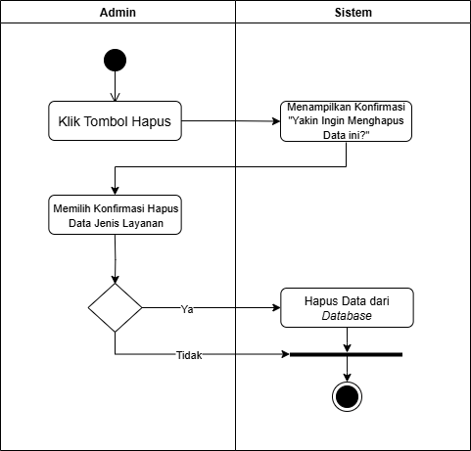
Gambar 3.8 Activity Diagram Hapus Data Jenis Layanan

  - Perancangan Activity Diagram Lihat Detail Pengajuan Layanan
Pada perancangan activity diagram lihat detail pengajuan layanan, admin masuk kedalam data layanan kemudian mengeklik tombol Detail pada salah satu data pengajuan layanan yang masuk. Setelah itu, sistem akan mengambil data pengajuan layanan tersebut dari database. Setelah data berhasil diambil, sistem akan langsung menampilkan detail data pengajuan layanan secara lengkap kepada admin untuk ditinjau. Proses ini berakhir setelah detail ditampilkan. Berikut Activity Diagram Lihat Detail Pengajuan Layanan dapat dilihat pada Gambar 3.9

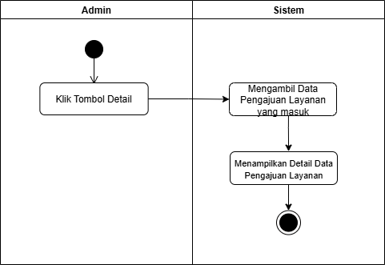
Gambar 3.9 Activity Diagram Lihat Detail Pengajuan Layanan

  - Perancangan Activity Diagram Tombol validasi/Tinjak Lanjut
Pada perancangan Activity Diagram Tombol validasi/Tindak Lanjut, admin masuk kedalam data layanan kemudian mengklik tombol Validasi/Tindak Lanjut yang ada pada halaman tersebut. Sistem kemudian menampilkan pilihan status validasi/tinjak lanjut seperti Diverifikasi, ditolak, dicetak, dan selesai. Setelah itu, admin memilih status validasi dan menambahkan keterangan, lalu menekan tombol “Simpan Perubahan” maka sistem berhasil menyimpan dan memperbarui status pengajuan. Sistem melakukan proses validasi terhadap input tersebut, status dan keterangan. Jika status pengajuan sudah tervalidasi/ditindak lanjuti dan admin mengklik simpan perubahan, jika admin tidak memilih status pengajuan maka akan muncul “Please fil out this field” dan admin akan tetap berada dihalaman detail pengajuan. Berikut Activity Diagram Tombol Validasi/Tindak Lanjut dapat dilihat pada Gambar 3.10

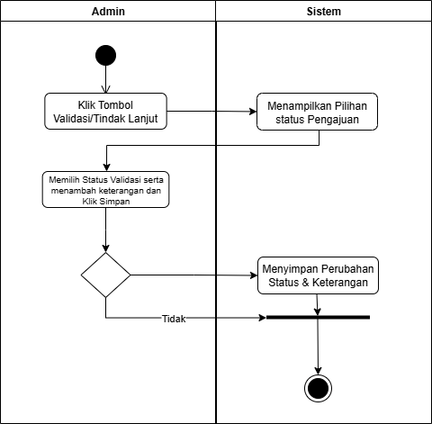
Gambar 3.10 Activity Diagram Tombol validasi/Tinjak Lanjut

  - Perancangan Activity Diagram Tambah Data Jenis Pendaftaran
Pada perancangan Activity Diagram tambah data jenis pendaftaran, admin masuk ke fitur jenis pendaftaran kemudian mengklik tombol tambah data, sistem menampilkan form tambah jenis pendaftaran, admin mengisi data jenis pendaftaran kemudian sistem mengecek data yang dimasukan jika benar maka data akan tersimpan ke sistem, jika tidak benar maka admin tetap berada pada tampilan form tambah jenis pendaftaran. Berikut Activity Diagram Tambah Data Jenis Pendaftaran dapat dilihat pada Gambar 3.11

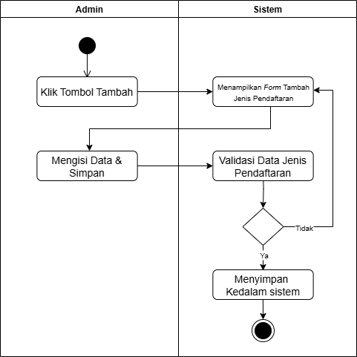
Gambar 3.11 Activity Diagram Tambah Data Jenis Pendaftaran

  - Perancangan Activity Diagram Edit Data Jenis Pendaftaran
Pada perancangan activity diagram edit data jenis pendaftaran, admin mengklik tombol edit pada halaman jenis pendaftaran kemudian sistem mengambil data jenis pendaftaran dan menampilkan form edit data jenis pendaftaran, admin mengedit data kemudian klik simpan, sistem akan mengecek data jika benar data akan tersimpan ke sistem jika tidak sistem akan tetap menampilkan Data Jenis Pendaftaran sebelumnya. Berikut Activity diagram edit data jenis pendaftaran dapat dilihat pada Gambar 3.12

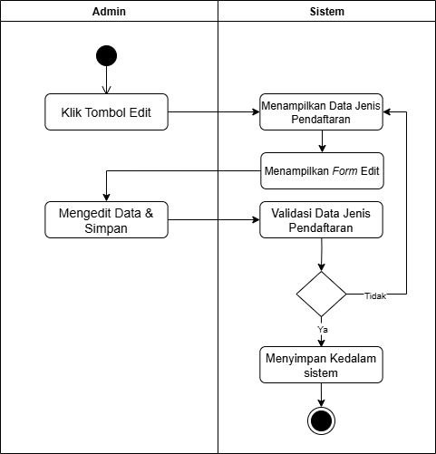
Gambar 3.12 Activity Diagram Edit Data Jenis Pendaftaran

  - Perancangan Activity Diagram Hapus Data Jenis Pendaftaran
Pada perancangan activity diagram Hapus data jenis pendaftaran, admin mengklik tombol hapus pada data jenis pendaftaran yg ingin dihapus, kemudian sistem mengambil data jenis pendaftaran dan menampilkan konfirmasi hapus jenis pendaftaran, selanjutnya admin memilih konfirmasi data di hapus. Jika ya data akan terhapus dari database dan muncul notif data berhasil dihapus, jika tidak maka data tidak akan terhapus dan admin tetap berada pada halaman jenis pendaftaran. Berikut Activity Diagram hapus data jenis pendaftaran dapat dilihat pada Gambar 3.13

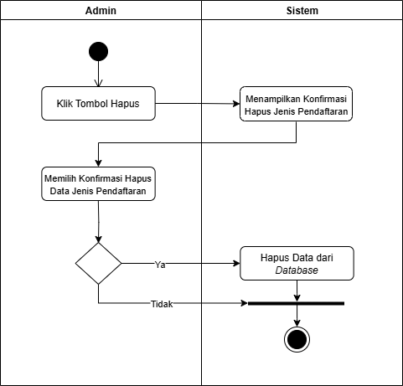
Gambar 3.13 Activity Diagram Hapus Data Jenis Pendaftaran

  - Perancangan Activity Diagram Tombol Panggil Data Antrean
Pada perancangan activity diagram tombol panggil data antrean, Admin mengklik tombol "Panggil", Tindakan tersebut kemudian dikirim sebagai perintah ke sistem untuk memproses pemanggilan antrean. Setelah menerima perintah, Sistem akan mengubah status antrean dari sebelumnya "Menunggu" menjadi "Memanggil". Setelah status berhasil diubah, Sistem akan menampilkan status "Dipanggil" kepada pengguna atau pada layar antrean, sehingga pihak yang bersangkutan mengetahui bahwa mereka sedang dipanggil untuk diproses lebih lanjut. Berikut Activity Diagram tombol panggil data antrean dapat dilihat pada Gambar 3.14

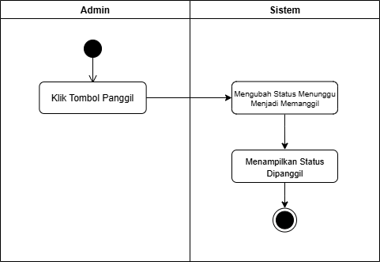
Gambar 3.14 Activity Diagram Tombol Panggil Data Antrean

  - Perancangan Activity Diagram Edit Profil Admin
Pada perancangan activity diagram edit data profil, admin mengklik tombol edit pada profil admin, kemudian sistem mengambil data profil dan menampilkan form edit data, admin mengedit data profil dan klik simpan, Sistem akan menampilkan notifikasi data berhasil diedit dan data akan tersimpan. Berikut Activity diagram edit data profil admin dapat dilihat pada Gambar 3.15
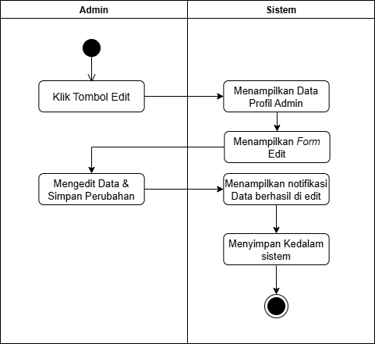
Gambar 3.15 Activity Diagram Edit Profil Admin

  - Perancangan Activity Diagram Login Pengguna
Pada perancangan activity diagram login, pengguna mengakses halaman login kemudian sistem menampilkan form login, pengguna mengisi data dan klik login. Sistem akan memvalidasi data jika data yang dimasukkan valid maka pengguna akan masuk ke halaman dashboard. Jika tidak maka pengguna akan tetap berada pada halaman login. Berikut Activity diagram login pengguna dapat dilihat pada Gambar 3.16
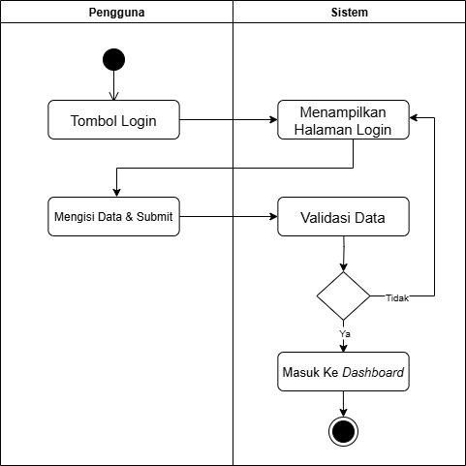
Gambar 3.16 Activity Diagram Login Pengguna

  - Perancangan Activity Diagram Registrasi Pengguna
Perancangan Activity diagram registrasi pengguna dimulai saat pengguna mengklik belum punya akun? “Daftar” pada halaman login. Sistem kemudian menampilkan form registrasi yang ditujukan bagi pengguna yang ingin membuat akun untuk mengakses fitur pelayanan online secara penuh, seperti memantau status pengajuan, mengelola data pribadi, dan menerima notifikasi. Pengguna kemudian mengisi informasi seperti Nama lengkap, NIK, email, dan kata sandi lalu klik daftar. Setelah itu, sistem memvalidasi data yang diinput. Jika data tidak valid, form ditampilkan kembali untuk diperbaiki. Namun jika valid, sistem langsung menyimpan data, dan

akun berhasil dibuat. Berikut Activity diagram Registrasi Pengguna dapat dilihat pada Gambar 3.17
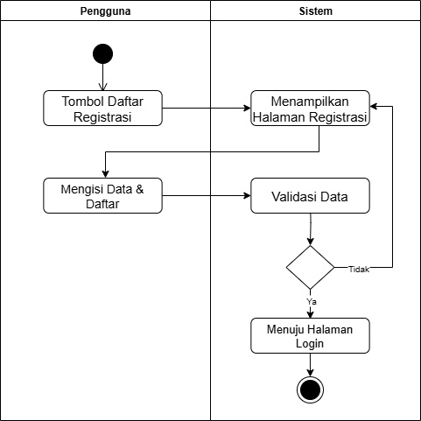
Gambar 3.17 Activity Diagram Registrasi Pengguna

  - Perancangan Activity Diagram Logout Pengguna
Pada perancangan activity diagram logout, pengguna mengklik tombol logout kemudian sistem mengeluarkan pengguna dari sistem. Berikut Activity diagram logout pengguna dapat dilihat pada Gambar 3.18 berikut.

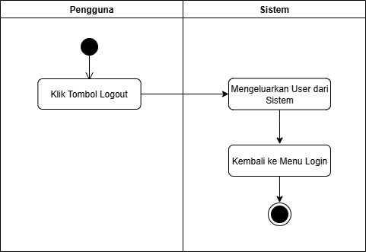
Gambar 3.18 Activity Diagram Logout Pengguna
  - Perancangan Activity Diagram Tombol Daftar Pendaftaran Antrean Online Perancangan activity diagram tombol daftar antrean online ini dimulai saat pengguna mengklik tombol Daftar Sekarang pada halaman pendaftaran antrean online. Setelah itu, sistem menampilkan form pendaftaran antrean online. Pengguna kemudian mengisi data yang diperlukan dan klik daftar antrean, dan sistem akan menampilkan detail pendaftaran antrean berdasarkan isian tersebut. Selanjutnya, sistem langsung menyimpan data pendaftaran, dan proses pendaftaran selesai. Berikut Activity Diagram tombol daftar pendaftaran antrean online dapat dilihat pada Gambar 3.19

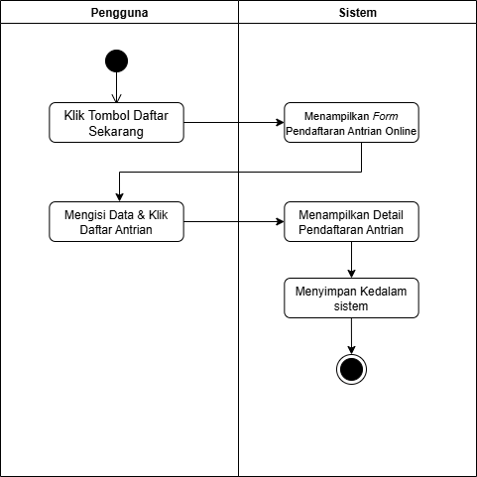
Gambar 3.19 Activity Diagram Tombol Daftar Pendaftaran Antrean Online

  - Perancangan Activity Diagram Tombol Detail List Pendaftaran Antrean Online
Proses dimulai ketika Pengguna mengklik tombol "Daftar Antrean", yang kemudian dikirim sebagai permintaan ke Sistem untuk mengambil data detail pendaftaran dari database. Setelah data berhasil diambil, sistem akan menampilkan daftar (list) pendaftaran antrean kepada pengguna. Dari tampilan ini, pengguna dapat memilih untuk kembali atau mengunduh tiket antrean dalam bentuk file PDF. Sistem melakukan validasi terhadap data antrean. Jika pengguna memilih untuk mengunduh tiket maka sistem akan melanjutkan proses untuk membuat file PDF dari data antrean tersebut. Namun jika tidak, maka proses akan dihentikan dan pengguna akan kembali kehalaman dashboard. Berikut Activity Diagram tombol detail list pendaftaran antrean online dapat dilihat pada Gambar 3.20

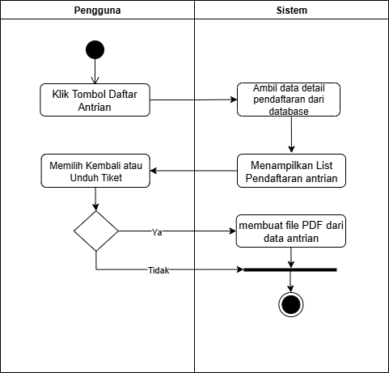
Gambar 3.20 Activity Diagram Tombol Detail List Pendaftaran Antrean Online

  - Perancangan Activity Diagram Tombol Unduh Tiket Pendaftaran Antrean Online
Proses dimulai dari pengguna yang mengklik tombol "Unduh Tiket PDF" pada antarmuka sistem. Tindakan ini mengirimkan permintaan ke sistem untuk memproses pengunduhan tiket. Setelah tombol diklik, sistem akan menampilkan dialog print browser, yaitu tampilan standar dari browser (seperti Chrome atau Firefox) yang memungkinkan pengguna untuk mencetak atau menyimpan halaman sebagai file PDF. Selanjutnya, pengguna dapat memilih untuk mencetak tiket langsung atau menyimpannya sebagai file PDF, tergantung pada pilihan yang tersedia di dialog print tersebut. Berikut Activity Diagram tombol unduh tiket pendaftaran antrean online dapat dilihat pada Gambar 3.21

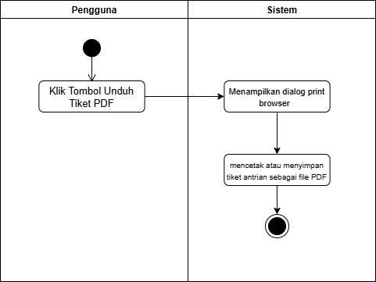

Gambar 3.21 Activity Diagram Tombol Unduh Tiket Pendaftaran Antrean Online

  - Perancangan Activity Diagram Tombol Pengajuan Layanan Online
Proses dimulai ketika pengguna mengklik tombol "Ajukan Sekarang" pada antarmuka system, kemudian Sistem menampilkan form pengajuan layanan administrasi online yang harus diisi oleh pengguna. Selanjutnya, pengguna mengisi data pada form dan mengklik tombol kirim pengajuan. Setelah data dikirim, sistem menampilkan riwayat pengajuan kepada pengguna sebagai bentuk konfirmasi bahwa data telah berhasil masuk. Kemudian, sistem akan melanjutkan dengan menyimpan data pengajuan ke dalam sistem, agar dapat diproses oleh admin atau pihak yang berwenang. Berikut Activity Diagram tombol pengajuan layanan online dapat dilihat pada Gambar 3.22

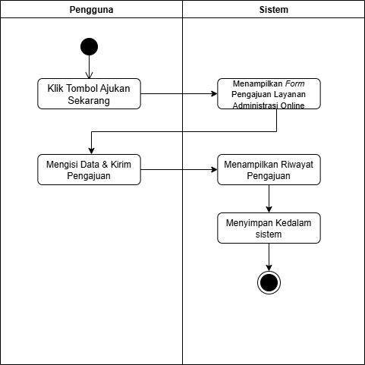
Gambar 3.22 Activity Diagram Tombol Pengajuan Layanan Online

  - Perancangan Activity Diagram Tombol Detail Riwayat Pengajuan Perancangan activity diagram tombol detail riwayat pengajuan ini dimulai saat pengguna mengeklik tombol Detail dihalaman dashboard pada tabel riwayat pengajuan. Sistem kemudian mengambil data riwayat pengajuan yang pernah dilakukan oleh pengguna. Setelah data berhasil diambil, sistem langsung menampilkan detail data riwayat pengajuan kepada pengguna, sehingga pengguna dapat melihat informasi lengkap terkait pengajuan sebelumnya. Proses ini berakhir setelah detail ditampilkan. Berikut Activity Diagram tombol detail riwayat pengajuan dapat dilihat pada Gambar 3.23

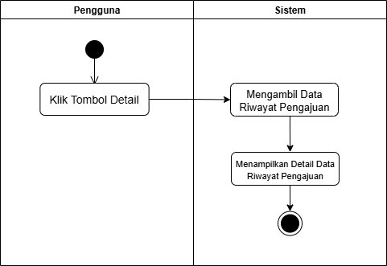
Gambar 3.23 Activity Diagram Tombol Detail Riwayat Pengajuan

  - Perancangan Activity Diagram Edit Profil Pengguna
Pada peancangan activity diagram edit profil, dimulai ketika pengguna mengklik tombol "Edit" pada profil pengguna. Kemudian sistem mengambil data profil dan menampilkan form edit data, pengguna mengedit data profil dan klik simpan, Sistem akan menampilkan notifikasi data berhasil diedit dan data akan tersimpan. Berikut Activity diagram edit data profil dapat dilihat pada Gambar 3.24
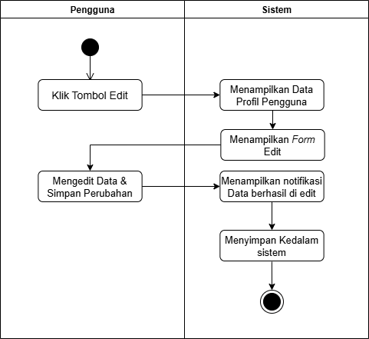
Gambar 3.24 Activity Diagram Edit Profil Pengguna

- Perancangan Squence Diagram
Sequence diagram adalah diagram yang digunakan untuk menggambarkan interaksi antara objek dalam sistem berdasarkan urutan waktu. Terdapat beberapa perancangan sequence diagram yang akan dibuat seperti perancangan sequence diagram admin, dan perancangan sequence diagram pengguna. Adapun perancangan squence diagram antara lain sebagai berikut.
  - Perancangan Sequence Diagram Login Admin
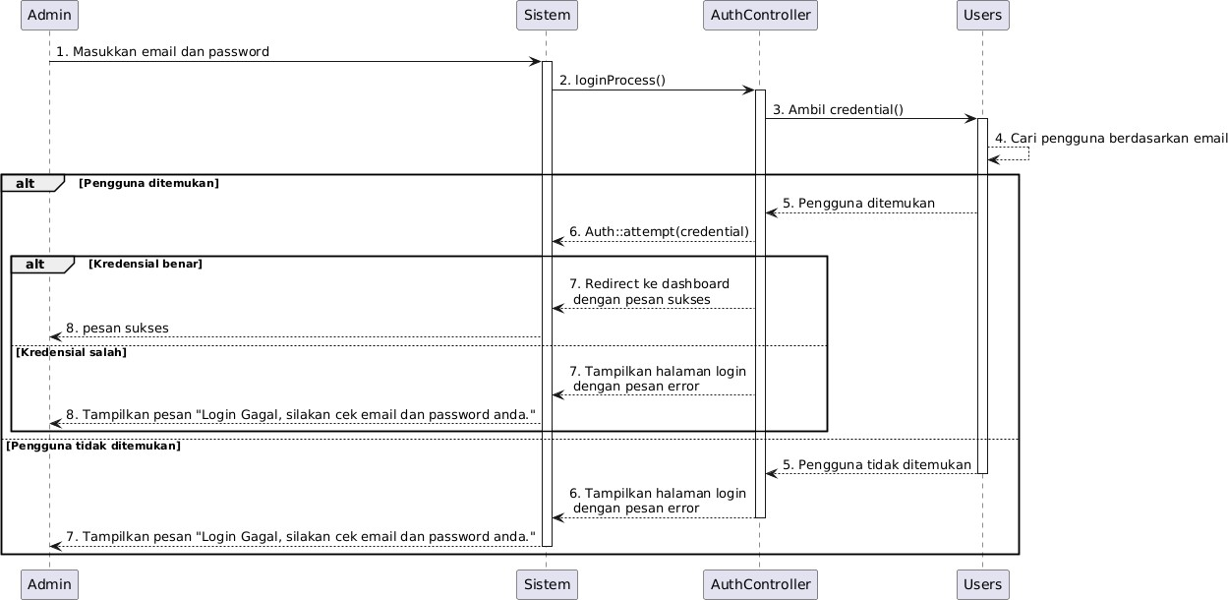
Pada sequence diagram login. Admin membuka atau menjalankan sistem, sistem akan menampilan form login. Admin harus mengisi data login, lalu sistem mengambil data dari database, kemudian sistem memberikan pesan berhasil login kepada pengguna. sequence diagram login admin dapat dilihat pada Gambar 3.25 berikut.
Gambar 3.25 Sequence Diagram Login Admin

  - Perancangan Sequence Diagram Logout Admin
Pada perancangan sequence diagram logout admin, menggambarkan proses admin untuk keluar dari sistem. sequence diagram logout admin dapat dilihat pada Gambar 3.26 berikut.

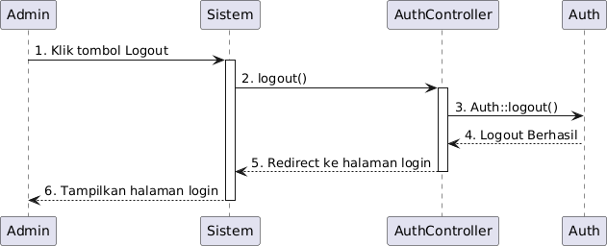
Gambar 3.26 Sequence Diagram Logout Admin

  - Perancangan Sequence Diagram Tambah Data Jenis Layanan
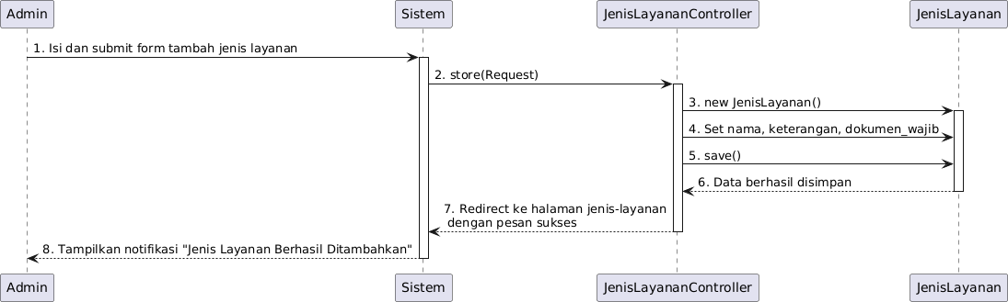
Pada perancangan sequence diagram tambah data jenis layanan. menggambarkan proses admin dalam menambahkan data jenis layanan baru ke dalam sistem. Sequence diagram tambah data jenis layanan dapat dilihat pada Gambar 3.27 berikut
Gambar 3.27 Sequence Diagram Tambah Data Jenis Layanan

  - Perancangan Sequence Diagram Edit Data Jenis Layanan
Pada perancangan sequence diagram edit data jenis layanan menggambarkan proses admin dalam mengedit data jenis layanan yang sudah ada dalam sistem. Squence diagram edit data jenis layanan dapat dilihat pada Gambar 3.38 berikut.

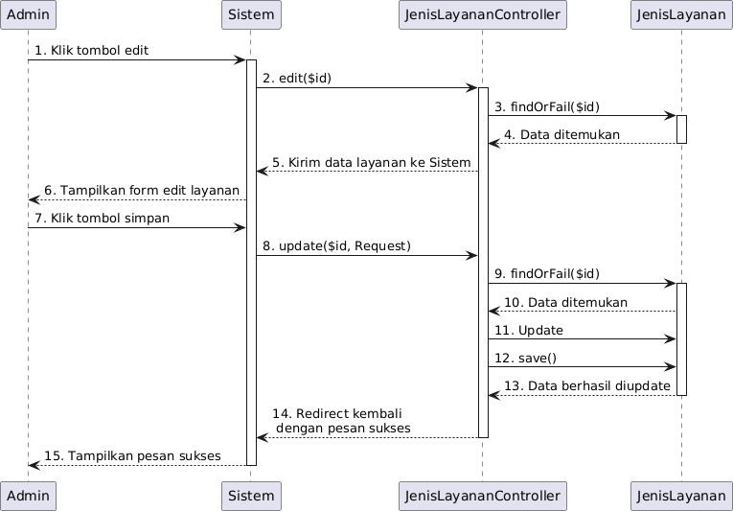
Gambar 3.28 Sequence Diagram Edit Data Jenis Layanan

  - Perancangan Sequence Diagram Hapus Data Jenis Layanan
Pada perancangan sequence diagram hapus data jenis layanan, menggambarkan proses admin dalam menghapus data jenis layanan yang sudah ada dalam sistem. Sequence diagram hapus data jenis layanan dapat dilihat pada Gambar 3.29 berikut.
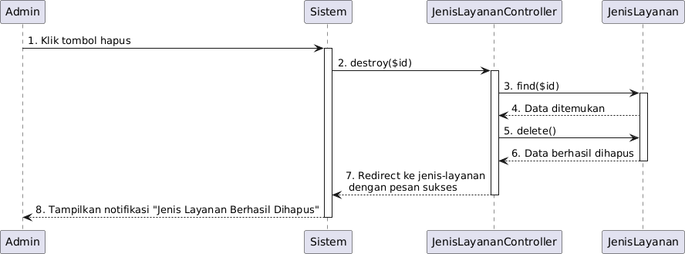
Gambar 3.29 Sequence Diagram Hapus Data Jenis Layanan

  - Perancangan Sequence Diagram Lihat Detail Data Pengajuan Layanan
Pada Sequence diagram Lihat detail data pengajuan layanan. Menggambarkan proses admin dalam melihat detail data pengajuan layanan yang tersedia dalam

sistem. Sequence diagram lihat data user pangkalan dapat dilihat pada Gambar 3.30 berikut.
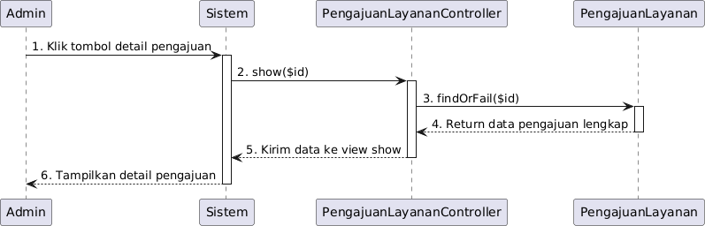
Gambar 3.30 Sequence Diagram Lihat Detail Data Pengajuan Layanan

  - Perancangan Sequence Diagram Tambah Data Jenis Pendaftaran
Pada perancangan sequence diagram tambah data jenis pendaftaran menggambarkan proses admin dalam menambahkan data jenis pendaftaran baru ke dalam sistem. Sequence diagram tambah data jenis pendaftaran dapat dilihat pada Gambar 3.31 berikut.
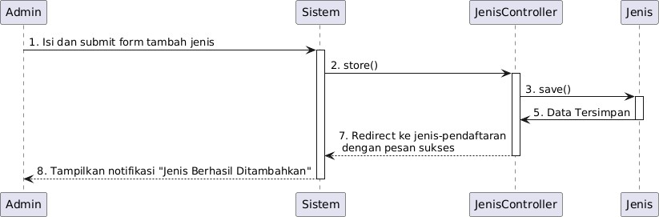
Gambar 3.31 Sequence Diagram Tambah Data Jenis Pendaftaran

  - Perancangan Sequence Diagram Edit Data Jenis Pendaftaran
Pada perancangan sequence diagram edit jenis layanan menggambarkan proses admin dalam mengedit data jenis layanan yang sudah ada dalam sistem. Sequence diagram edit data jenis pendaftaran dapat dilihat pada Gambar 3.32 berikut.

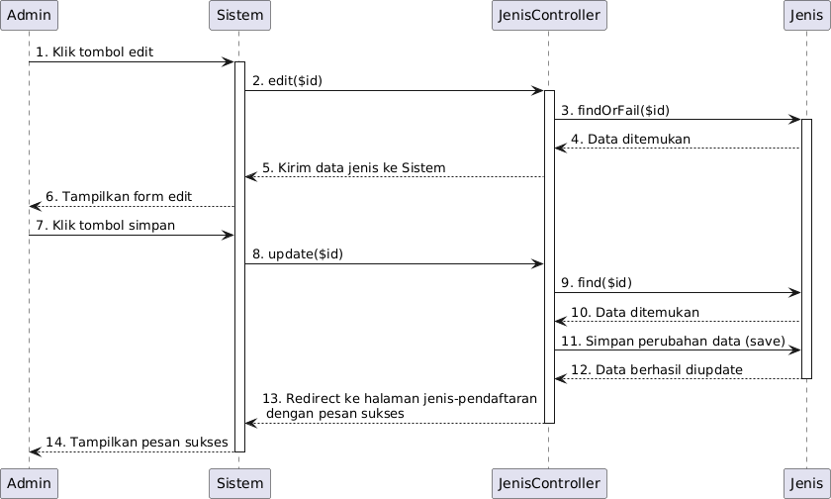
Gambar 3.32 Sequence Diagram Edit Data Jenis Pendaftaran

  - Perancangan Sequence Diagram Hapus Data Jenis Pendaftaran
Pada perancangan sequence diagram hapus data jenis pendaftaran, menggambarkan proses admin dalam menghapus data jenis pendaftaran yang sudah ada dalam sistem. Sequence diagram hapus data jenis pendaftaran dapat dilihat pada Gambar
3.33 berikut.
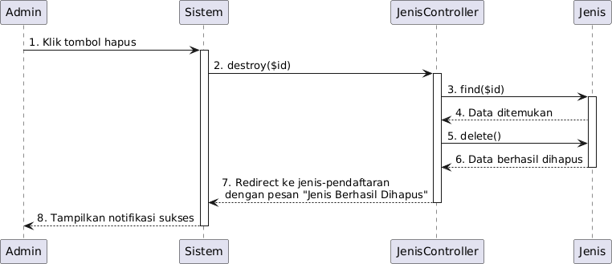
Gambar 3.33 Sequence Diagram Hapus Data Jenis Pendaftaran

  - Perancangan Sequence Diagram Tombol Panggil
Pada perancangan sequence diagram tombol panggil, menggambarkan proses admin dalam memanggil data antrean aktif yang ada dalam sistem. Sequence diagram tombol panggil dapat dilihat pada Gambar 3.34 berikut.

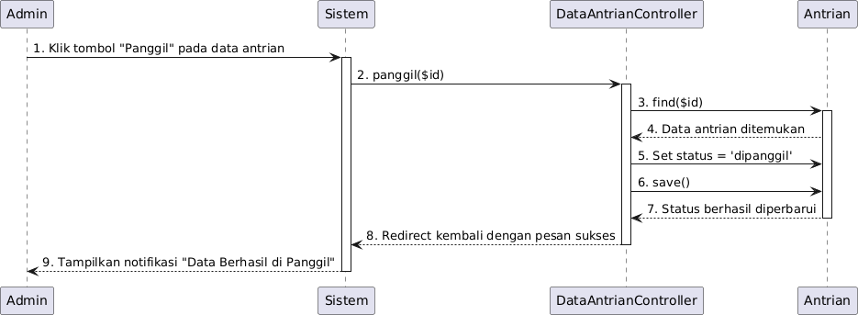
Gambar 3.34 Sequence Diagram Tombol Panggil

  - Perancangan Sequence Diagram Tombol Validasi/Tindak Lanjut
Pada perancangan sequence diagram tombol validasi/tindak lanjut, menggambarkan proses admin dalam memvalidasi yang ada dalam sistem. Sequence diagram tombol panggil dapat dilihat pada Gambar 3.35 berikut.
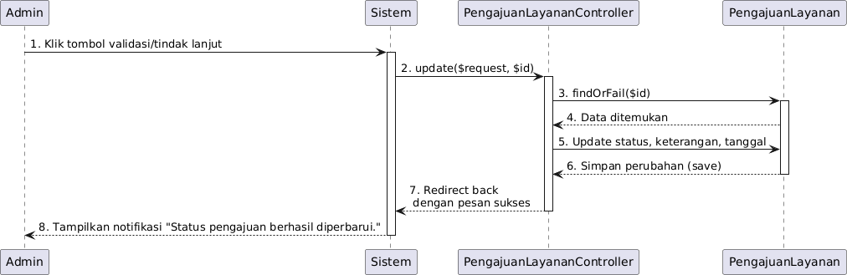
Gambar 3.35 Sequence Diagram Tombol Validasi/Tindak Lanjut

  - Perancangan Sequence Diagram Edit Profil
Pada perancangan sequence diagram edit profil menggambarkan proses admin dalam mengedit data profil yang sudah ada dalam sistem. Sequence diagram edit data profil dapat dilihat pada Gambar 3.36 berikut.

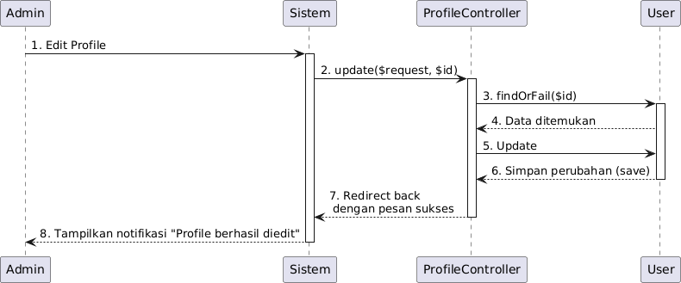
Gambar 3.36 Sequence Diagram Edit Profil
  - Perancangan Sequence Diagram Login Pengguna
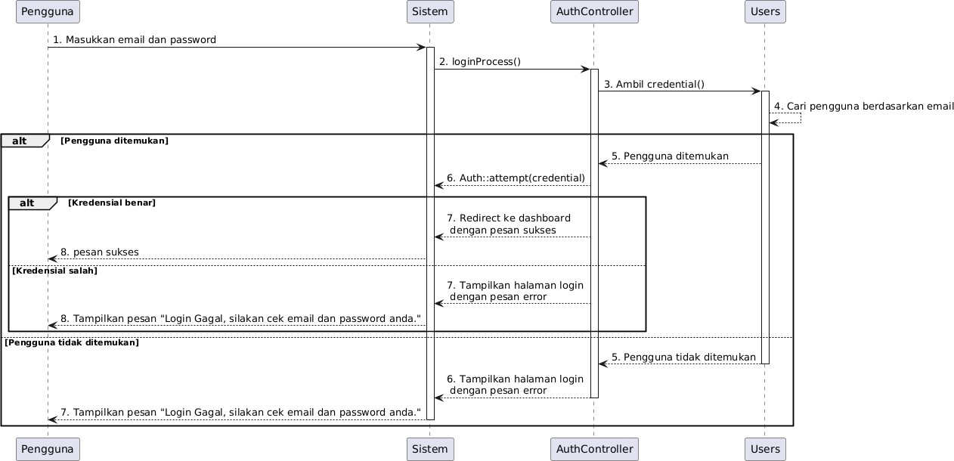
Pada perancangan sequence diagram login pengguna, menggambarkan prosespengguna untuk login masuk ke dalam sistem. Sequence diagram login pengguna dapat dilihat pada Gambar 3.37 berikut.
Gambar 3.37 Sequence Diagram Login Pengguna

  - Perancangan Sequence Diagram Logout Pengguna
Pada perancangan sequence diagram logout pengguna, menggambarkan proses pengguna untuk keluar dari sistem. Sequence diagram logout pengguna dapat dilihat pada Gambar 3.38 berikut.

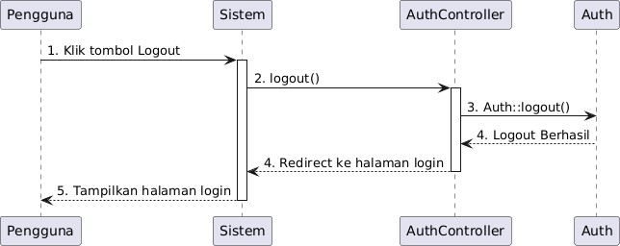
Gambar 3.38 Sequence Diagram Logout Pengguna

  - Perancangan Sequence Diagram Registrasi Pengguna
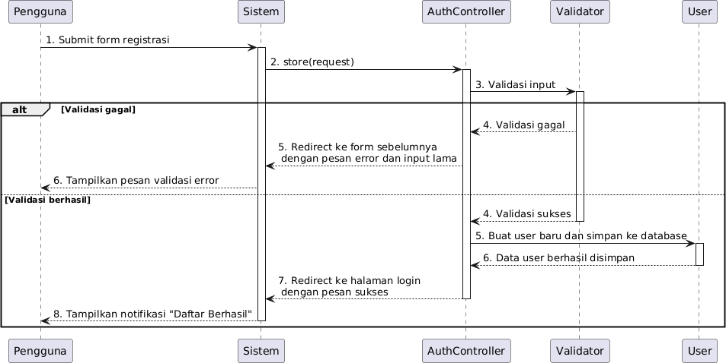
Pada perancangan Sequence Diagram Registrasi Pengguna, menggambarkan proses pengguna untuk melakukan registrasi pada sistem. Sequence diagram registrasi pengguna dapat dilihat pada Gambar 3.39 berikut.
Gambar 3.39 Sequence Diagram Registrasi Pengguna

  - Perancangan Sequence Diagram Tombol Daftar Antrean Online
Pada perancangan sequence diagram tombol daftar antian online, menggambarkan proses pengguna dalam mendaftar antrean dengan menekan tombol daftar yang ada dalam sistem. Sequence diagram tombol daftar antrean online dapat dilihat pada Gambar 3.40 berikut.

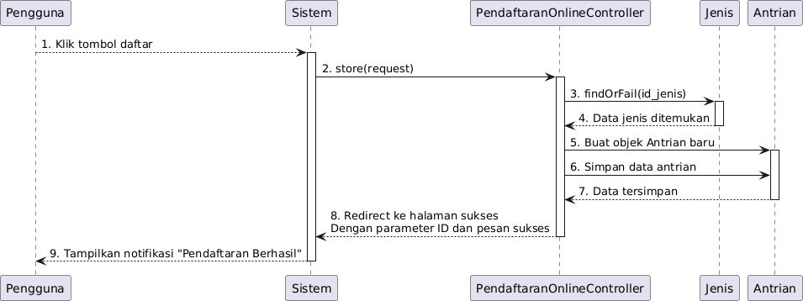
Gambar 3.40 Sequence Diagram Tombol Daftar Antrean Online

  - Perancangan Sequence Diagram Tombol Detail List Pendaftaran Antrean Online
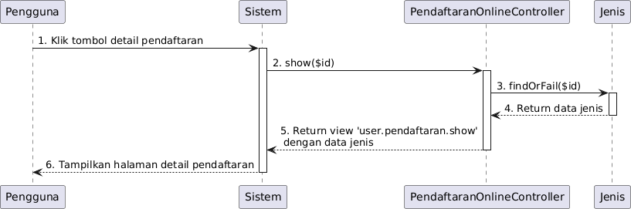
Pada Sequence diagram tombol detail list pendaftaran antrean online Menggambarkan proses pengguna dalam melihat detail list pendaftaran yang tersedia dalam sistem. Sequence diagram tombol list pendaftaran antrean online dapat dilihat pada Gambar 3.41 berikut.
Gambar 3.41 Sequence Diagram Tombol Detail List Pendaftaran Antrean Online

  - Perancangan Sequence Diagram Unduh/Cetak Tiket
Pada Sequence diagram unduh/cetak tiket Menggambarkan proses pengguna dalam mengunduh tiket pendaftaran antrean yang tersedia dalam sistem. Sequence

diagram unduh/cetsk tiket dapat dilihat pada Gambar 3.42 berikut.
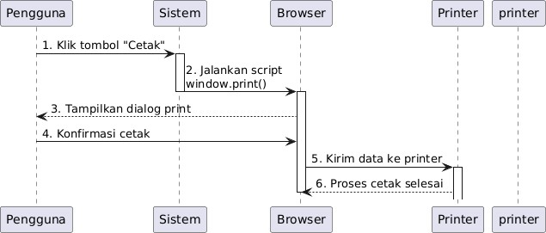

Gambar 3.42 Sequence Diagram Unduh/Cetak Tiket

  - Perancangan Sequence Diagram Tombol Ajukan Layanan Online
Pada Sequence diagram tombol ajukan layanan online, menggambarkan proses pengguna dalam mengajukan layanan online yang tersedia dalam sistem. Sequence diagram tombol ajukan layanan online dapat dilihat pada Gambar 3.43 berikut.
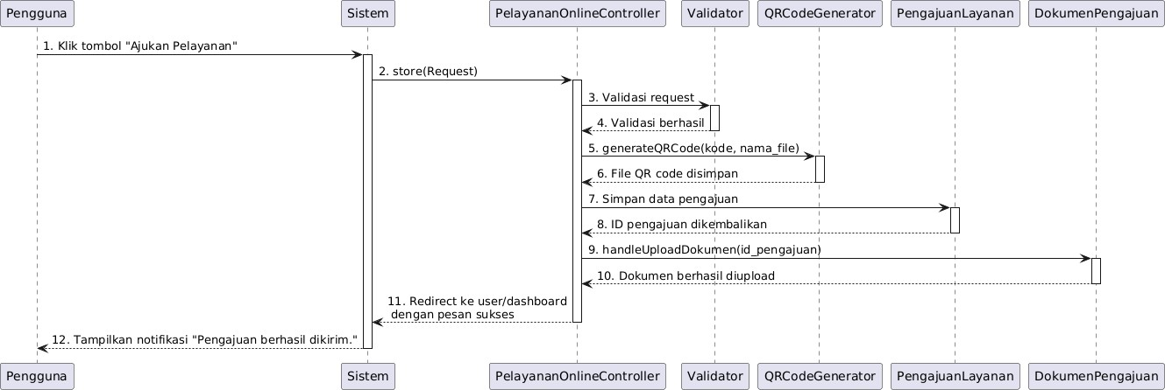
Gambar 3.43 Sequence Diagram Tombol Ajukan Layanan Online

  - Perancangan Sequence Diagram Detail Riwayat Pengajuan Online
Pada Sequence diagram tombol detail riwayat pengajuan online, menggambarkan proses pengguna dalam melihat detail riwayat pengajuan yang tersedia dalam sistem. Sequence diagram tombol detail riwayat pengajuan online online dapat dilihat pada Gambar 3.44 berikut.

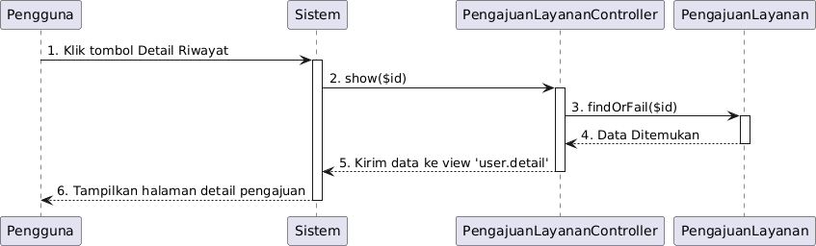
Gambar 3.44 Sequence Diagram Detail Riwayat Pengajuan Online

  - Perancangan Sequence Diagram Edit Profil pengguna
Pada perancangan sequence diagram edit profil pengguna menggambarkan proses pengguna dalam mengedit data profil yang sudah ada dalam sistem. Sequence diagram edit data profil pengguna dapat dilihat pada Gambar 3.45 berikut.
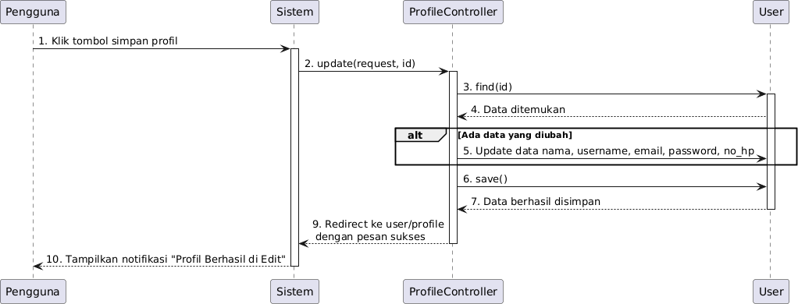
Gambar 3.45 Sequence Diagram Edit Profil pengguna
D. Perancangan Class Diagram
Class Diagram merupakan salah satu jenis Diagram yang digunakan dalam pemodelan perangkat lunak dengan menggunakan bahasa pemodelan Unified Modeling Language (UML). Class Diagram menggambarkan struktur statis dari sistem dengan menunjukkan kelas-kelas yang ada di dalam sistem tersebut, beserta atribut dan metode yang dimiliki oleh masing-masing kelas.

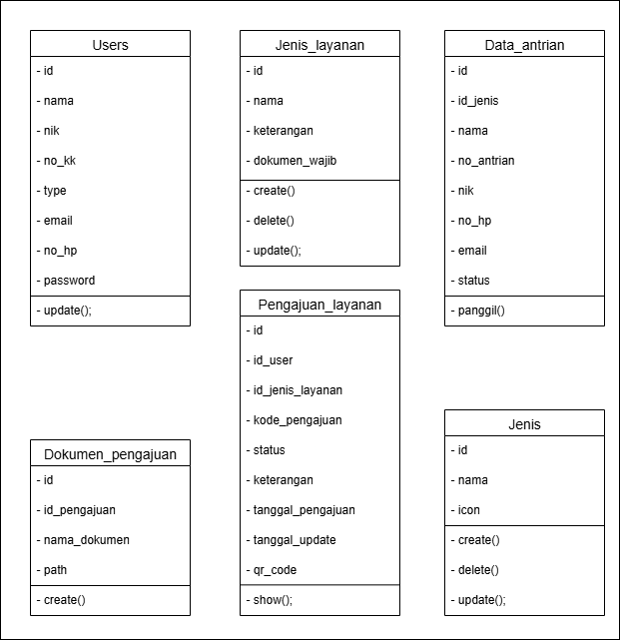
Gambar 3.46 Class Diagram

Perancangan Basis Data
Perancangan basis data merupakan proses merancang struktur basis data yang efisien dan efektif untuk menyimpan, mengelola, dan mengakses data. Proses ini melibatkan pembuatan model data yang menggambarkan hubungan antar data dan menentukan bagaimana data akan diatur dalam sistem basis data.
- Perancangan Entity Relationship Diagram (ERD)
ERD pada perancangan Pembangunan Sistem Informasi Pengelolaan Layanan Administrasi Kependudukan Dukcapil Kabupaten Ketapang.

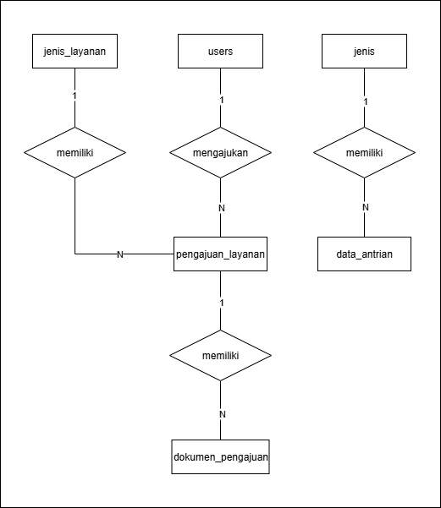
Gambar 3.47 Entity Relationship Diagram (ERD)
- Perancangan Struktur Tabel Basis Data
Perancangan Struktur Tabel basis data terdiri dari 6 tabel sebagai berikut.
  - Tabel User
Tabel user berfungsi untuk menyimpan informasi akun pengguna dalam sistem informasi pengelolaan data kependudukan. Setiap atribut mencakup data penting seperti identitas (nama, NIK, No KK), informasi kontak (email, no HP), hak akses (type), serta autentikasi (password). Tabel user dapat dilihat pada Tabel 3.2 sebagai berikut.

Tabel 3.2 Tabel User
No | Atribut | Tipe Data | Panjang | Kunci
1 | id | bigint | 20 | primary
2 | nama | Varchar | 255
3 | nik | Varchar | 255
4 | no_kk | Varchar | 255
5 | type | Varchar | 255
6 | email | Varchar | 255
7 | No_hp | Varchar | 255
8 | password | Varchar | 255

  - Tabel Pengajuan Layanan
Tabel pengajuan_layanan merupakan tabel yang berfungsi untuk menyimpan data setiap permohonan layanan kependudukan yang diajukan oleh pengguna sistem. Tabel ini mencatat informasi penting seperti identitas pengguna yang mengajukan (melalui id_user), jenis layanan yang dipilih (id_jenis_layanan), serta kode unik pengajuan yang dapat digunakan untuk pelacakan. Selain itu, tabel ini juga menyimpan status pengajuan (seperti sedang diproses, ditolak, atau selesai), keterangan tambahan dari petugas, tanggal pengajuan, tanggal pembaruan terakhir, dan QR code yang dapat digunakan sebagai alat verifikasi cepat terhadap data pengajuan. Tabel pengajuan layanan dapat dilihat pada Tabel 3.3 sebagai berikut.
Tabel 3.3 Tabel Pengajuan Layanan
No | Atribut | Tipe Data | Panjang | Kunci
1 | id | bigint | 20 | primary
2 | id_user | bigint | 20
3 | id_jenis layanan | bigint | 20
4 | kode_pengajuan | Varchar | 255
5 | status | Varchar | 255
6 | keterangan | Varchar | 255
7 | tanggal_pengajuan | Varchar | 255
8 | tanggal_update | Varchar | 255
  - Tabel Jenis Layanan
Tabel jenis_layanan merupakan tabel yang digunakan untuk menyimpan data tentang berbagai jenis layanan kependudukan yang tersedia dalam

sistem, seperti layanan pembuatan Kartu Keluarga (KK), akta kelahiran, dan sebagainya. Setiap entri dalam tabel ini memiliki atribut id sebagai identitas unik layanan, nama yang menunjukkan nama layanan, keterangan yang memberikan penjelasan singkat mengenai layanan tersebut, serta dokumen_wajib yang berisi informasi mengenai dokumen-dokumen yang harus disiapkan oleh pengguna untuk mengajukan layanan tersebut. Tabel jenis layanan dapat dilihat pada Tabel 3.4 sebagai berikut.
Tabel 3.4 Tabel Jenis Layanan
No | Atribut | Tipe Data | Panjang | Kunci
1 | id | bigint | 20 | primary
2 | nama | Varchar | 255
3 | keterangan | Varchar | 255
4 | dokumen_wajib | Varchar | 255
  - Tabel Dokumen Pengajuan
Tabel dokumen_pengajuan digunakan untuk menyimpan data dokumen-dokumen yang diunggah oleh pengguna sebagai syarat dalam proses pengajuan layanan kependudukan. Setiap data dokumen memiliki id sebagai identitas unik, kemudian id_pengajuan yang berfungsi sebagai relasi ke tabel pengajuan_layanan untuk menunjukkan bahwa dokumen tersebut milik pengajuan tertentu. Atribut nama_dokumen menyimpan nama atau jenis dokumen yang diunggah (misalnya: KK, Akta), sedangkan path menyimpan lokasi file dokumen yang tersimpan di server. Tabel ini berperan penting dalam proses verifikasi administrasi, karena berisi bukti dokumen yang dibutuhkan untuk memproses setiap layanan yang diajukan pengguna. Tabel dokumen pengajuan dapat dilihat pada Tabel 3.5 sebagai berikut.
Tabel 3.5 Tabel Dokumen Pengajuan
No | Atribut | Tipe Data | Panjang | Kunci
1 | id | bigint | 20 | primary
2 | id_pengajuan | int | 11
3 | nama_dokumen | Varchar | 255
4 | path | Varchar | 255

  - Tabel Data Antrean
Tabel data_antrean merupakan tabel yang digunakan untuk mencatat informasi terkait antrean layanan kependudukan yang dilakukan oleh masyarakat. Setiap entri dalam tabel ini memiliki id sebagai identitas unik, serta id_jenis yang merujuk pada jenis layanan yang diantrekan, sehingga dapat diketahui layanan apa yang sedang diminta oleh pemohon. Atribut nama, nik, no_hp, dan email menyimpan informasi pribadi dari pendaftar antrean, sedangkan no_antrean berisi nomor antrean yang diberikan oleh sistem sebagai urutan layanan. Atribut status menunjukkan kondisi atau perkembangan dari antrean tersebut, seperti "menunggu", "dipanggil", atau "selesai". Tabel data antrean dapat dilihat pada Tabel 3.6 sebagai berikut.
Tabel 3.6 Tabel Data Antrean
No | Atribut | Tipe Data | Panjang | Kunci
1 | id | bigint | 20 | primary
2 | id_jenis | bigint | 20
3 | nama | Varchar | 255
4 | no_antrean | Varchar | 255
5 | nik | Varchar | 255
6 | no_hp | Varchar | 255
7 | email | Varchar | 255
8 | status | Varchar | 255
9 | qr_code | Varchar | 255
10 | Waktu_datang | Varchar | 255

  - Tabel Jenis
Tabel jenis merupakan tabel referensi yang digunakan untuk menyimpan kategori atau klasifikasi utama dari suatu entitas dalam sistem, yang dapat digunakan untuk membedakan jenis-jenis layanan, antrean, atau komponen lainnya tergantung konteks implementasinya. Setiap data dalam tabel ini memiliki id sebagai identitas unik, nama yang merepresentasikan nama atau label dari jenis tersebut (misalnya "Kependudukan", "Akta", atau "Administrasi"), dan icon yang berisi informasi tentang ikon visual yang mewakili jenis tersebut dalam antarmuka pengguna. Tabel ini berfungsi untuk memberikan struktur

kategorisasi yang konsisten dan membantu memperjelas tampilan serta pengelompokan data di dalam sistem.
Tabel 3.7 Tabel Jenis
No | Atribut | Tipe Data | Panjang | Kunci
1 | id | bigint | 20 | primary
2 | nama | Varchar | 255
3 | dokumen_dibawa | Varchar | 255

Perancangan Antarmuka
Perancangan antarmuka sistem merupakan gambaran dari website yang akan dibuat. Berikut perancangan antar muka pada Pembangunan Sistem Informasi Pengelolaan Layanan Administrasi Kependudukan Dukcapil Kabupaten Ketapang. Pada perancangan antarmuka Sistem Informasi ini memiliki dua interface yaitu admin dan Pengguna. Adapun rancangan yang di buat menggunakan Figma.
- Struktur Interface Admin
Menampilkan rancangan struktur antar muka yang diakses oleh admin. Admin disini mengelola semua data yang ada di Sistem Informasi Pengelolaan Data Kependudukan yang meliputi Jenis Layanan, Detail Pengajuan Layanan, Jenis Pendaftaran, dan Data Antrean.
  - Perancangan Antarmuka Login
Tampilan awal admin untuk mengakses sistem. Pada tampilan ini terdapat form email, dan kata password yang harus diisi untuk masuk ke sistem. Berikut tampilan interface login pada Gambar 3.48
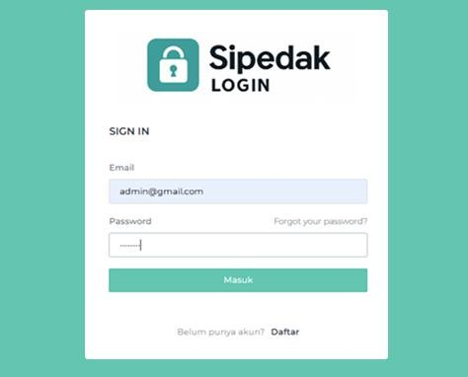
Gambar 3.48 Perancangan Antarmuka Login Admin

  - Perancangan Antarmuka Dashboard Admin
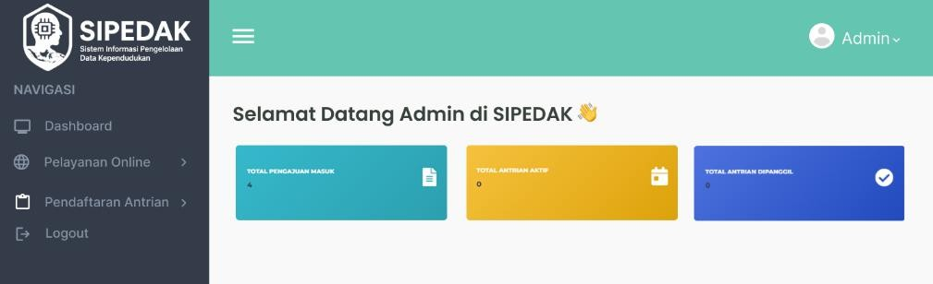
Tampilan ini menampilkan menu dashboard dari admin. Pada halaman ini menampilkan total pengajuan masuk, total antrean aktif, serta total antrean dipanggil yang ada di sistem. Rancangan antarmuka halaman beranda dapat dilihat pada Gambar 3.49 berikut.
Gambar 3.49 Perancangan Antarmuka Dashboard Admin

  - Perancangan Antarmuka Jenis Layanan
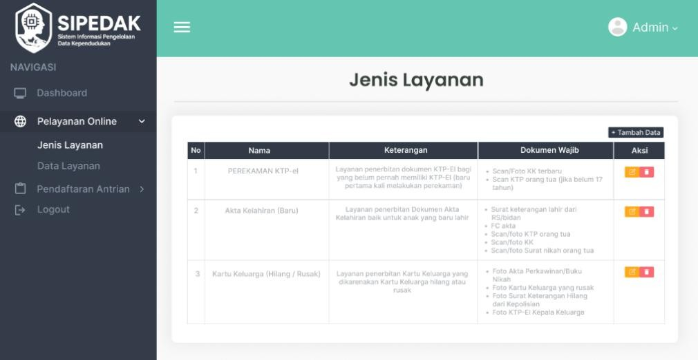
Antarmuka ini dirancang untuk menampilkan daftar seluruh layanan kependudukan yang tersedia dalam sistem, seperti Akta Kelahiran, dan Kartu Keluarga (Hilang/Rusak), Kartu Keluarga (Baru/Pindah KK). Informasi setiap layanan ditampilkan dalam bentuk tabel dinamis yang memuat kolom nama layanan, keterangan singkat, dan daftar dokumen yang harus dilampirkan oleh pemohon. Selain menampilkan data, halaman ini juga dilengkapi dengan tombol aksi berupa fitur tambah, edit, dan hapus layanan, yang diletakkan di sisi kanan setiap baris data. Rancangan antarmuka halaman jenis layanan dapat dilihat pada Gambar 3.50 berikut
Gambar 3.50 Perancangan Antarmuka Jenis Layanan

  - Perancangan Antarmuka Tambah Jenis Layanan
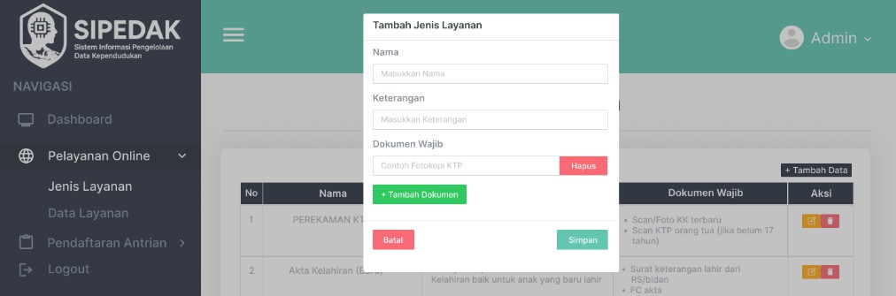
Halaman ini berisi form input untuk menambahkan layanan kependudukan baru ke dalam sistem. Form terdiri dari input Nama Layanan, Keterangan, dan Dokumen Wajib. Admin dapat menambahkan lebih dari satu dokumen dengan tombol "+ Tambah Dokumen" dan menghapusnya jika diperlukan.Tersedia tombol Batal dan Simpan untuk mengatur aksi yang diinginkan. Rancangan antarmuka halaman tambah jenis layanan dapat dilihat pada Gambar 3.51 berikut.
Gambar 3.51 Antarmuka Tambah Jenis Layanan

  - Perancangan Antarmuka Edit Data Jenis Layanan
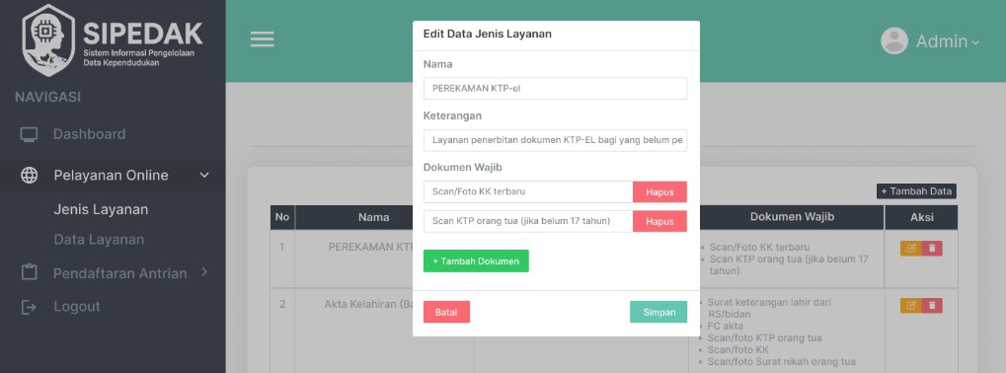
Halaman ini dirancang untuk memungkinkan admin melakukan pembaruan terhadap informasi layanan kependudukan yang sudah tersedia dalam sistem. Form edit menampilkan data sebelumnya seperti Nama Layanan, Keterangan, dan daftar Dokumen Wajib yang dapat ditambah atau dihapus sesuai kebutuhan. Admin dapat menyimpan perubahan menggunakan tombol Simpan, atau membatalkannya dengan tombol Batal. Rancangan antarmuka halaman edit data jenis layanan dapat dilihat pada Gambar 3.52 berikut.
Gambar 3.52 Perancangan Antarmuka Edit Data Jenis Layanan

  - Perancangan Antarmuka Hapus Data Jenis Layanan
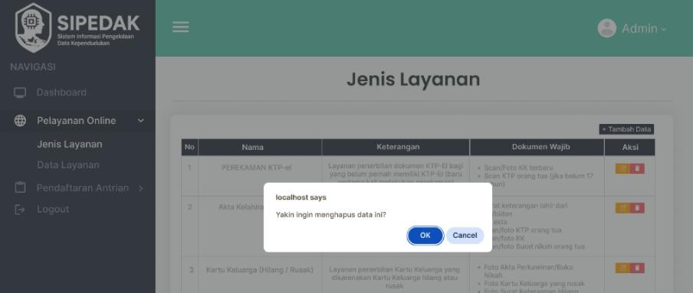
Halaman ini menampilkan konfirmasi penghapusan data jenislayanan kepada admin dengan pesan "Yakin ingin menghapus data ini?". Jika admin memilih untuk melanjutkan, maka data layanan akan dihapus secara permanen dari sistem. Rancangan antarmuka halaman hapus data jenis layanan dapat dilihat pada Gambar 3.53 berikut.
Gambar 3.53 Perancangan Antarmuka Hapus Data Jenis Layanan

  - Perancangan Antarmuka Data Layanan
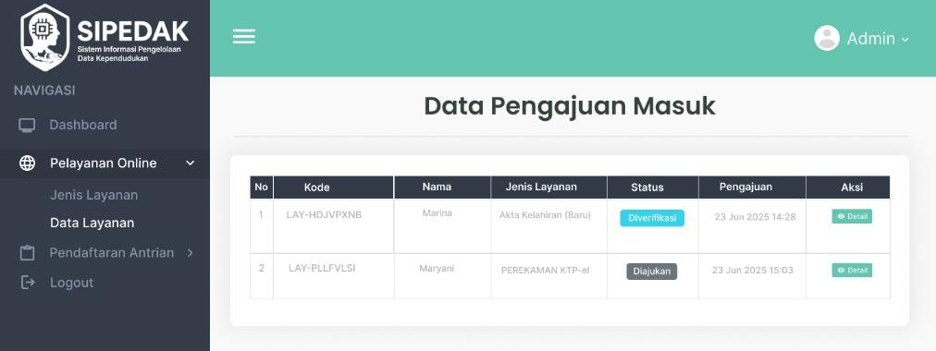
alaman ini menampilkan daftar pengajuan layanan dari pengguna dalam bentuk tabel yang memuat Kode Pengajuan, Nama Pemohon, Jenis Layanan, Status, Waktu Pengajuan, dan tombol Aksi. Status pengajuan ditampilkan dengan label seperti “Diajukan” atau “Diverifikasi” untuk memudahkan pemantauan. Admin dapat melihat detail pengajuan dengan menekan tombol Detail pada kolom aksi. Rancangan antarmuka halaman data layanan dapat dilihat pada Gambar 3.54 berikut.
Gambar 3.54 Perancangan Antarmuka Data Layanan

  - Perancangan Antarmuka Detail Data Layanan

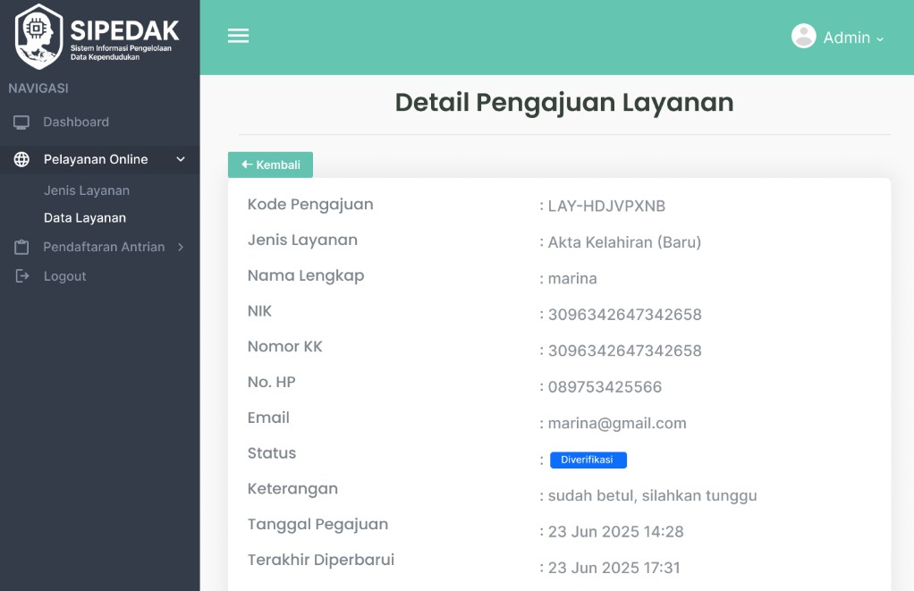
Halaman ini dirancang untuk menampilkan informasi lengkap dari salah satu pengajuan layanan yang dipilih oleh admin. Data yang ditampilkan mencakup Kode Pengajuan, Jenis Layanan, Nama Lengkap Pemohon, NIK, Nomor KK, Nomor HP, Email, Status Pengajuan, Tanggal Pengajuan, serta Tanggal Pembaruan Terakhir. Melalui tampilan ini, admin dapat melakukan pengecekan data secara detail dan menyeluruh. Fitur ini sangat membantu dalam proses verifikasi sebelum mengambil tindakan lebih lanjut terhadap pengajuan layanan yang masuk. Rancangan antarmuka halaman detail data layanan dapat dilihat pada Gambar 3.55 berikut.
Gambar 3.55 Perancangan Antarmuka Detail Data Layanan

  - Perancangan Antarmuka Validasi/Tindak Lanjut
Bagian ini berada di bawah halaman detail pengajuan dan digunakan admin untuk memproses status layanan. Admin dapat memilih Status Pengajuan melalui dropdown, menambahkan Keterangan Tambahan, serta memverifikasi dokumen melalui tabel dokumen pengajuan yang dilengkapi opsi Lihat dan Unduh. Tombol Simpan Perubahan disediakan untuk memperbarui status dan keterangan secara resmi. Fitur ini memudahkan admin dalam verifikasi dan pengambilan keputusan terhadap pengajuan layanan. Rancangan antarmuka halaman validasi/tindak lanjut dapat dilihat pada Gambar 3.56 berikut.

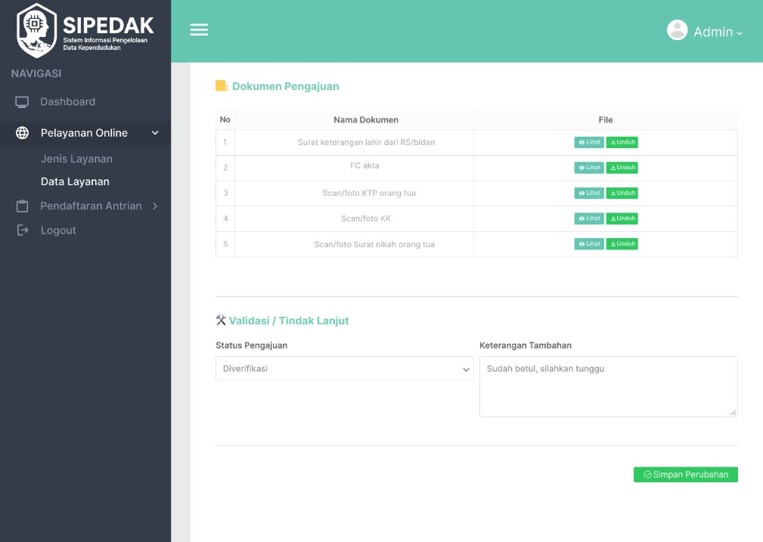
Gambar 3.56 Perancangan Antarmuka Validasi/Tindak Lanjut
  - Perancangan Antarmuka Jenis Pendaftaran
Halaman ini menampilkan dan mengelola daftar jenis layanan antrean dalam bentuk tabel yang berisi Nomor, Nama Jenis Pendaftaran, Icon, dan tombol Aksi. Admin dapat menambahkan data baru melalui tombol “+ Tambah Data”, serta mengedit atau menghapus jenis pendaftaran yang sudah ada. Fitur ini digunakan untuk mengatur kategori layanan yang akan muncul pada menu antrean bagi masyarakat. Rancangan antarmuka halaman jenis pendaftaran dapat dilihat pada Gambar 3.57 berikut.

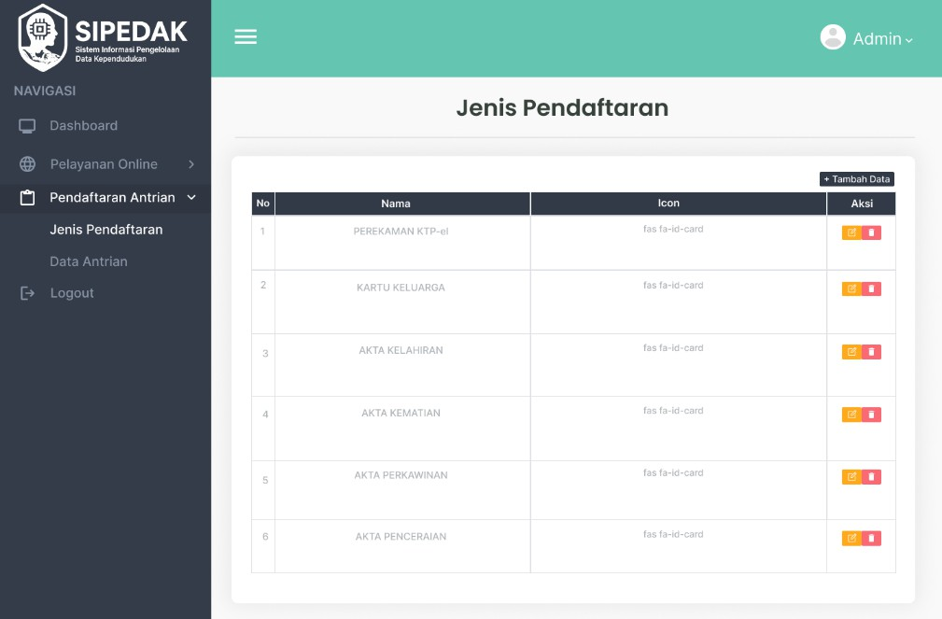
Gambar 3.57 Perancangan Antarmuka Jenis Pendaftaran
  - Perancangan Antarmuka Tambah Data Jenis Pendaftaran
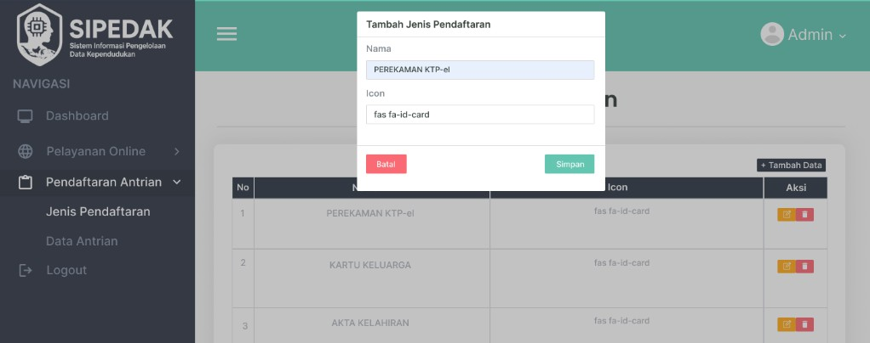
Halaman ini menyediakan form input bagi admin untuk menambahkan jenis pendaftaran baru ke dalam sistem. Form terdiri dari dua field utama, yaitu Nama dan Icon, yang merepresentasikan jenis layanan dan tampilannya di antarmuka pengguna. Admin dapat menyimpan data dengan tombol Simpan atau membatalkan dengan tombol Batal. Fitur ini mendukung penyesuaian layanan pendaftaran secara fleksibel sesuai kebutuhan. Rancangan antarmuka tambah data jenis pendaftaran dapat dilihat pada Gambar 3.58 berikut.
Gambar 3.58 Perancangan Antarmuka Tambah Data Jenis Pendaftaran

  - Perancangan Antarmuka Edit Data Jenis Pendaftaran
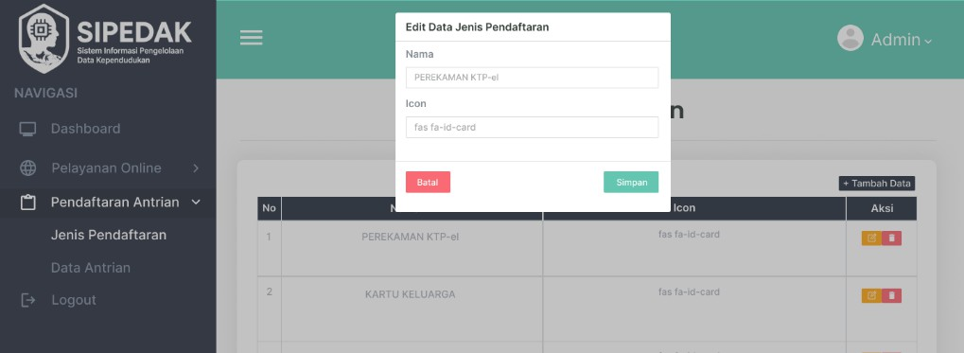
Halaman ini digunakan untuk mengubah data jenis pendaftaran yang sudah ada dalam sistem. Tersedia dua kolom input, yaitu Nama dan Icon, yang dapat disesuaikan oleh admin. Setelah melakukan perubahan, admin dapat menekan tombol Simpan untuk memperbarui data atau tombol Batal untuk membatalkan proses pengeditan. Rancangan antarmuka edit data jenis pendaftaran dapat dilihat pada Gambar 3.59 berikut.
Gambar 3.59 Antarmuka Edit Data Jenis Pendaftaran

  - Perancangan Antarmuka Hapus Data Jenis Pendaftaran
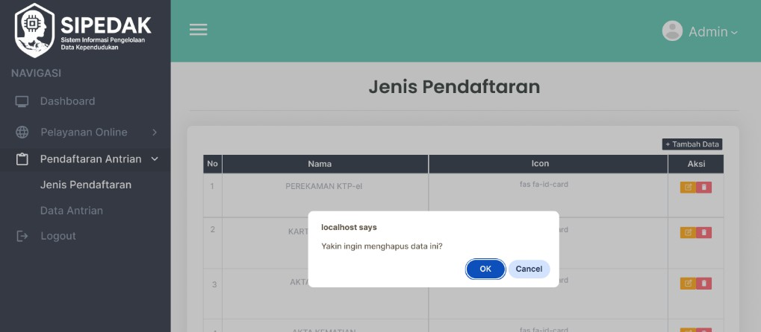
Halaman ini memungkinkan admin menghapus jenis layanan antrean yang sudah tidak digunakan. Aksi penghapusan diakses melalui ikon tempat sampah berwarna merah pada kolom Aksi. Saat diklik, muncul popup konfirmasi dari browser yang meminta persetujuan. Jika disetujui, data akan dihapus dari database; jika dibatalkan, data tetap tersimpan tanpa perubahan. Fitur ini memastikan penghapusan dilakukan secara sadar dan aman. Rancangan antarmuka hapus data jenis pendaftaran dapat dilihat pada Gambar 3.60 berikut.
Gambar 3.60 Perancangan Antarmuka Hapus Data Jenis Pendaftaran

  - Perancangan Antarmuka Data Antrean
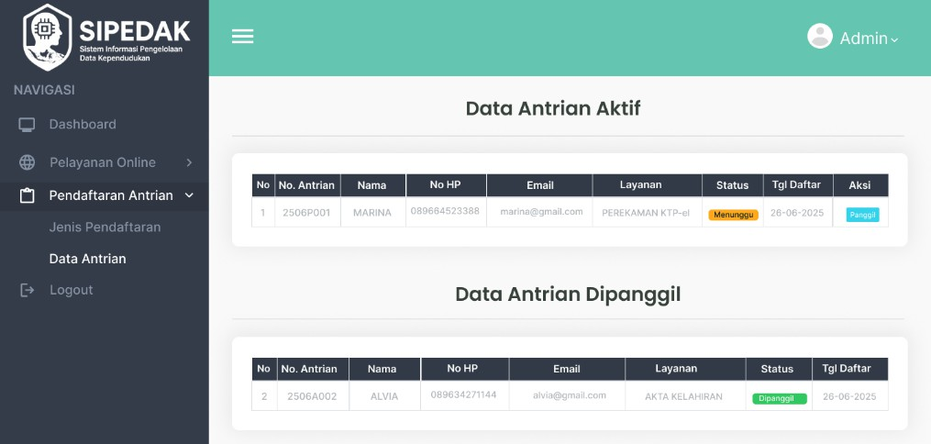
Halaman ini menampilkan dua kategori utama: Antrean Aktif dan Antrean Dipanggil. Antrean Aktif berisi daftar pengguna yang menunggu giliran, lengkap dengan nomor antrean, nama, kontak, jenis layanan, status, dan tanggal daftar, serta tombol Panggil untuk memproses antrean. Antrean Dipanggil mencatat pengguna yang sudah dipanggil, dengan status berubah menjadi "Dipanggil". Rancangan antarmuka data antrean dapat dilihat pada Gambar 3.61 berikut.
Gambar 3.61 Perancangan Antar muka Data Antrean

  - Perancangan Antarmuka Edit Profil Admin
Halaman ini memungkinkan admin memperbarui informasi akun profile secara mandiri. Formulir mencakup input Nama Lengkap, Nomor Handphone, dan Email, serta opsi Kata Sandi Baru yang bersifat opsional. Tersedia tombol Simpan Perubahan untuk menyimpan data yang telah diperbarui dan Batal untuk membatalkan proses dan kembali ke tampilan sebelumnya. Fitur ini mempermudah admin dalam mengelola data akun secara fleksibel. Rancangan antarmuka edit profil admin dapat dilihat pada Gambar 3.62 berikut.

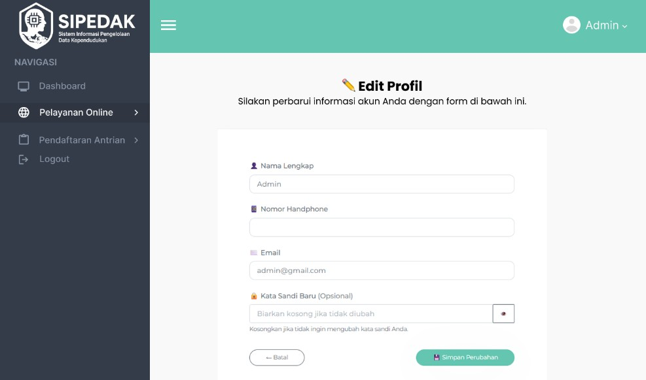
Gambar 3.62 Perancangan Antarmuka Edit Profil Admin
- Struktur Interface Pengguna
  - Perancangan Antamuka Login Pengguna
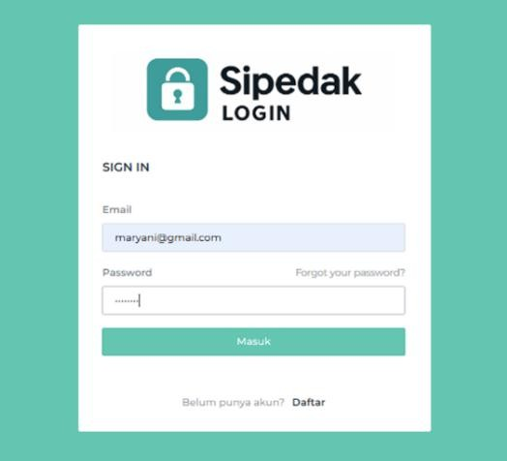
Halaman login digunakan oleh pengguna untuk mengakses sistem dengan memasukkan alamat email dan kata sandi. Dilengkapi tombol Login untuk masuk ke akun dan link pendaftaran bagi pengguna baru yang belum memiliki akun. Rancangan antarmuka login pengguna dapat dilihat pada Gambar 3.63 berikut.
Gambar 3.63 Perancangan Antamuka Login Pengguna

  - Perancangan Antarmuka Registrasi Pengguna
Halaman registrasi memungkinkan pengguna membuat akun baru dengan mengisi Nama Lengkap, NIK, Nomor Handphone, Email, dan Kata Sandi. Setelah data lengkap, pengguna dapat menekan tombol Daftar untuk menyimpan akun ke sistem. Tersedia juga link ke halaman login bagi yang sudah memiliki akun. Antarmuka ini dirancang untuk memudahkan pendaftaran akun secara mandiri dan cepat. Rancangan antarmuka registrasi pengguna dapat dilihat pada Gambar 3.64 berikut.
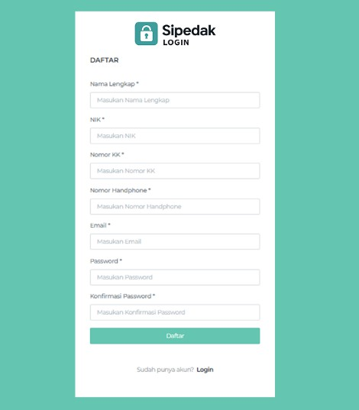
Gambar 3.64 Perancangan Antarmuka Registrasi Pengguna
  - Perancangan Antarmuka Dashboard Pengguna
Halaman ini menyajikan ringkasan aktivitas layanan kependudukan yang diajukan oleh pengguna. Terdapat sambutan personal di bagian atas serta tiga kartu informasi utama: Total Pengajuan, Antrean Hari Ini, dan Status Terakhir, yang dilengkapi indikator visual. Di bagian bawah, terdapat tabel Riwayat Pengajuan yang menampilkan informasi jenis layanan, tanggal,

status, kode pengajuan, serta tombol Detail. Warna status digunakan untuk memudahkan pengguna dalam memantau progres layanan secara menyeluruh. Rancangan antarmuka dashboard dapat dilihat pada Gambar
3.65 berikut.
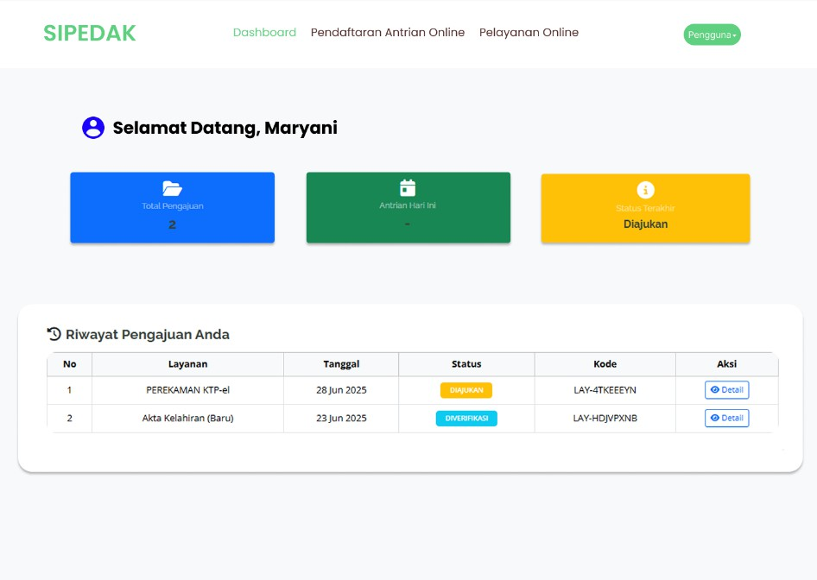
Gambar 3.65 Perancangan Antarmuka Dashboard Pengguna

  - Perancangan Antarmuka Detail Riwayat Pengajuan
Halaman ini menampilkan informasi lengkap dari layanan kependudukan yang diajukan oleh pengguna. Di bagian atas terdapat status pengajuan, diikuti oleh panel Detail Pemohon & Layanan yang mencakup kode pengajuan, jenis layanan, nama lengkap, NIK, nomor KK, nomor HP, dan email. Halaman ini juga dilengkapi QR Code yang dapat dipindai untuk mempermudah proses pengambilan berkas di lokasi layanan. Rancangan antarmuka detail riwayat pengajuan dapat dilihat pada Gambar 3.66 berikut.

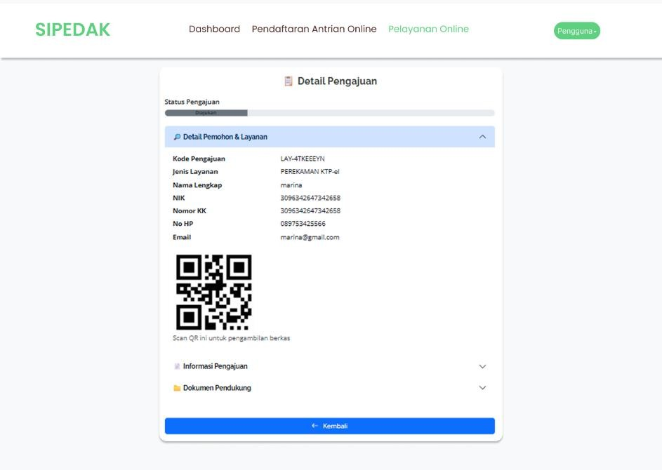
Gambar 3.66 Perancangan Antarmuka Detail Riwayat Pengajuan
  - Perancangan Antarmuka Pendaftaran antrean Online
Halaman ini menyediakan akses bagi pengguna untuk memilih dan mendaftar layanan kependudukan secara cepat. Enam jenis layanan ditampilkan dalam bentuk kartu interaktif yang memuat nama layanan, deskripsi singkat, dan tombol “Daftar Sekarang”. Tombol tersebut mengarahkan pengguna ke formulir pendaftaran sesuai jenis layanan yang dipilih, mempermudah proses pengajuan secara mandiri dan terarah. Rancangan antarmuka pendaftaran antrean online dapat dilihat pada Gambar 3.67 berikut.

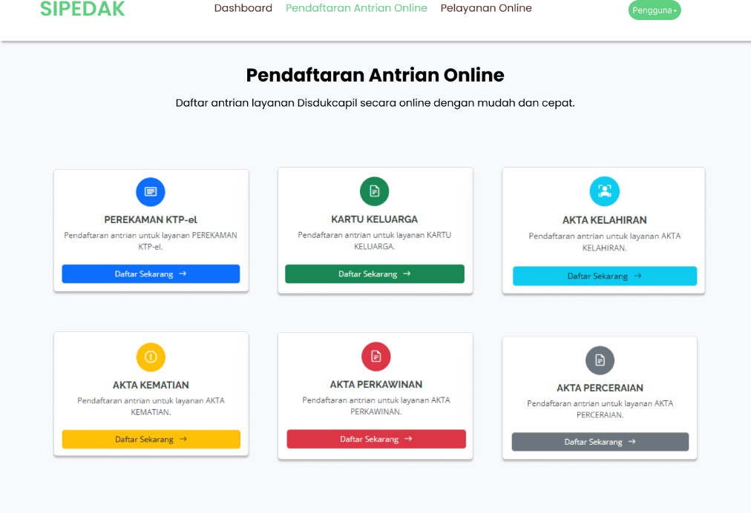
Gambar 3.67 Perancangan Antarmuka Pendaftaran antrean Online
  - Perancangan Antarmuka Daftar Sekarang
Halaman ini merupakan form pendaftaran antrean untuk layanan kependudukan yang dipilih pengguna, seperti Perekaman KTP-el. Di sisi kiri tersedia form input berisi Nama Lengkap, NIK, Nomor Telepon, dan Email. Setelah diisi, pengguna dapat menekan tombol “Daftar Antrean”. Di sisi kanan, terdapat panel Informasi & Persyaratan yang menjelaskan ketentuan layanan, dokumen yang harus disiapkan, dan himbauan kedatangan. Antarmuka ini memudahkan pengguna memahami prosedur dan melakukan pendaftaran secara mandiri dan tepat. Rancangan antarmuka daftar sekarang dapat dilihat pada Gambar 3.68 berikut.

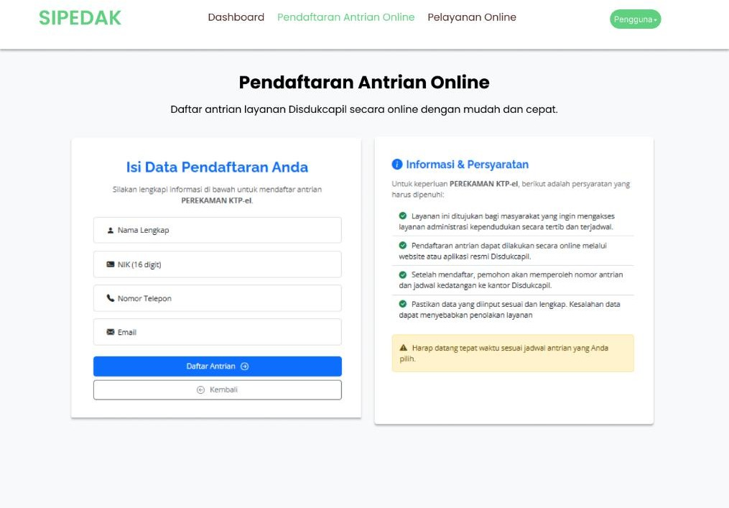
Gambar 3.68 Perancangan Antarmuka Daftar Sekarang
  - Perancangan Antarmuka Unduh Tiket
Halaman ini muncul setelah pengguna berhasil mendaftar antrean layanan kependudukan. Sistem menampilkan pesan konfirmasi bahwa pendaftaran berhasil, disertai detail data antrean, seperti Jenis Pendaftaran, Nomor Antrean, Nama, NIK, Nomor Telepon, Email, dan Waktu Pendaftaran. Nomor antrean ditampilkan dengan warna mencolok agar mudah dicatat. Di bagian bawah, tersedia dua tombol: Kembali untuk kembali ke halaman sebelumnya, dan Unduh Tiket (PDF) untuk menyimpan tiket digital. Antarmuka ini dirancang untuk memberikan kepastian pendaftaran sekaligus mempermudah pengguna menyimpan bukti antrean secara praktis. Rancangan antarmuka unduh tiket dapat dilihat pada Gambar 3.69 berikut.

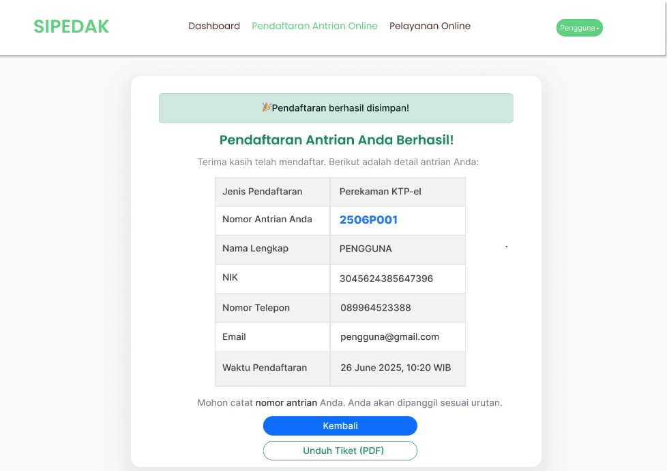
Gambar 3.69 Perancangan Antarmuka Unduh Tiket
  - Perancangan Antarmuka Pelayanan Online
Halaman Pelayanan Administrasi Online menampilkan pilihan layanan yang dapat diajukan masyarakat secara daring melalui sistem SIPEDAK. Tiga jenis layanan yang tersedia antara lain: Akta Kelahiran (Baru) untuk pembuatan dokumen kelahiran anak baru lahir, Kartu Keluarga (Hilang/Rusak) untuk mengganti KK yang hilang atau mengalami kerusakan, dan Kartu Keluarga (Baru/Pindah KK) untuk membuat KK baru bagi pasangan yang baru menikah atau melakukan pindah KK dengan memisahkan diri dari KK sebelumnya karena alasan tertentu seperti pernikahan, pekerjaan, atau domisili. Masing-masing layanan dilengkapi dengan tombol Ajukan Sekarang yang mengarahkan pengguna ke form pengajuan sesuai jenis layanan yang dipilih. Rancangan antarmuka pelayanan online dapat dilihat pada Gambar 3.70 berikut.

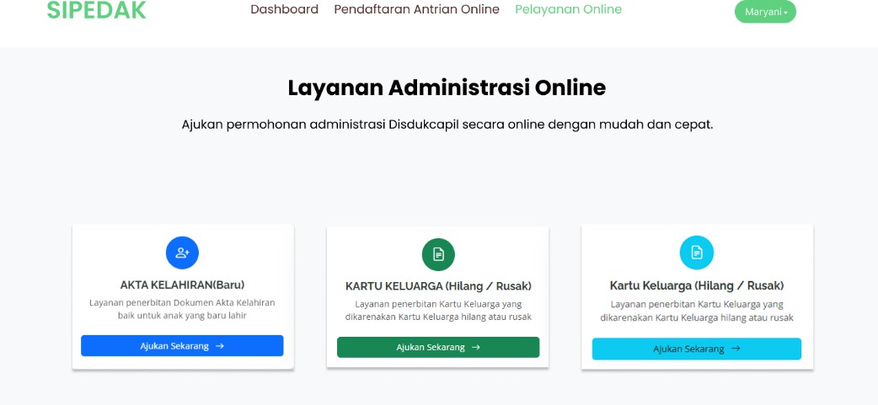
Gambar 3.70 Perancangan Antarmuka Pelayanan Online
  - Perancangan Antarmuka Formulir Pengajuan Pelayanan Online
Halaman Formulir Pengajuan Pelayanan Online merupakan tampilan yang digunakan pengguna untuk mengajukan berbagai jenis layanan administrasi kependudukan secara daring. Dalam halaman ini, pengguna diminta mengisi informasi pribadi dan melengkapi dokumen persyaratan sesuai jenis layanan yang dipilih. Di samping form pengajuan, terdapat bagian informasi dan persyaratan yang menjelaskan ketentuan umum layanan agar permohonan dapat diproses dengan baik. Halaman ini dirancang untuk memudahkan masyarakat dalam mengakses layanan kependudukan tanpa harus datang langsung ke kantor Disdukcapil. Rancangan antarmuka formulir pengajuan online dapat dilihat pada Gambar 3.71 berikut.

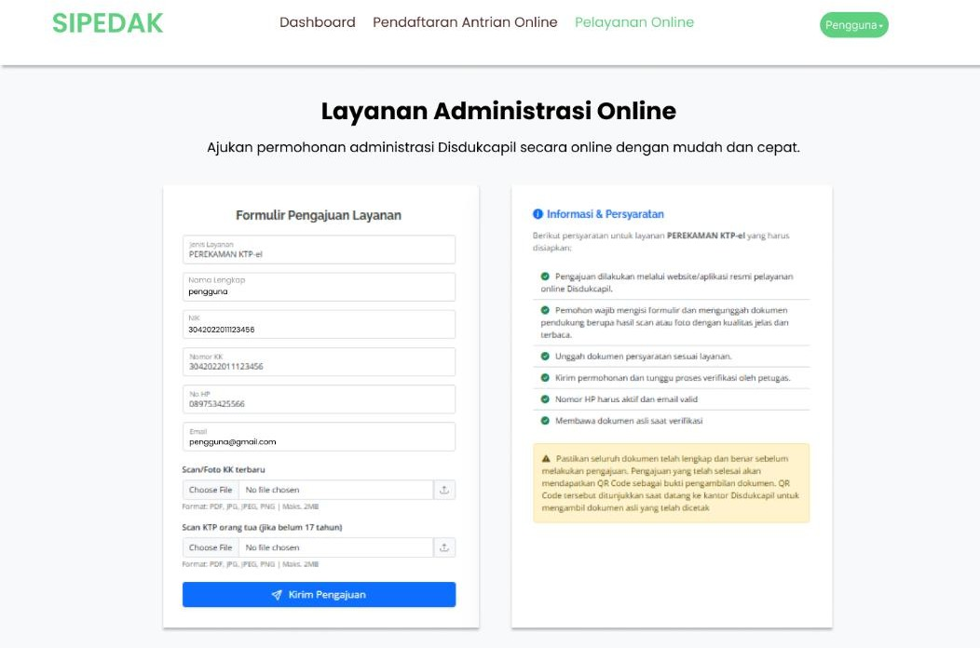
Gambar 3.71 Perancangan Antarmuka Formulir Pengajuan Pelayanan Online
  - Perancangan Antarmuka Edit Profil Pengguna
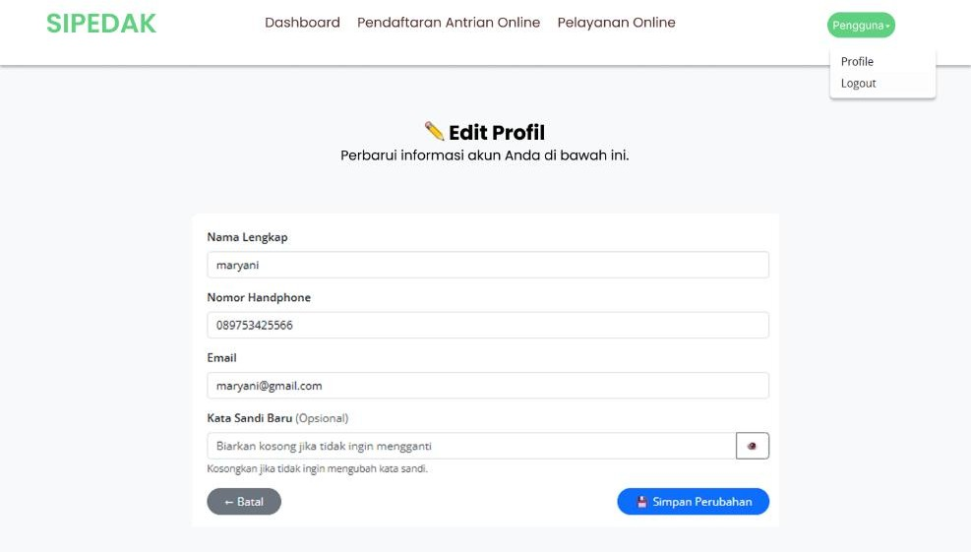
Halaman Edit Profil Pengguna digunakan untuk memperbarui informasi akun pengguna yang sudah terdaftar. Di halaman ini, pengguna bisa mengubah nama lengkap, nomor handphone, dan email. Terdapat juga kolom untuk mengganti kata sandi, namun bisa dibiarkan kosong jika tidak ingin diubah. Setelah semua data diisi atau diperbarui, pengguna tinggal menekan tombol "Simpan Perubahan" untuk menyimpan data baru. Rancangan antarmuka edit profil pengguna dapat dilihat pada Gambar 3.72 berikut.
Gambar 3.72 Perancangan Antarmuka Edit Profil Pengguna

Perancangan Pengujian Sistem
Pengujian sistem dilakukan untuk mengetahui tingkat keberhasilan sistem yang telah dibangun. Pengujian ini menggunakan metode Blackbox testing. Adapun perancangan pengujian sistem antara lain sebagai berikut.
      - Tabel Perancangan Pengujian Sistem Fitur Login Admin
Perancangan pengujian sistem fitur login pada admin dilakukan untuk memastikan bahwa fitur berfungsi dengan hasil yang diharapkan pada saat menampilkan informasi yang ada dalam fitur login . adapun perancangan pengujian sistem fitur login dapat dilihat pada Tabel 3.8 berikut.
Tabel 3.8 PPS Fitur Login Admin
No | Tombol | Variabel | Hasil yang Diharapkan
1 | Login | Tidak mengisi field | Muncul peringatan “Please fill out this  field”
 |  | Mengisi sebagian field | Muncul peringatan “Please fill out this field”
 |  | Mengisi semua field dengan data yang salah | Muncul peringatan “Login gagal, silahkan cek kembali Email dan Password
 |  | Mengisi semua field dengan data yang benar | Muncul peringatan “Halo admin! Login berhasil, selamat datang di SIPEDAK”
      - Tabel Perancangan Pengujian Sistem Fitur Jenis Layanan
Perancangan pengujian sistem fitur jenis layanan pada admin dilakukan untuk memastikan bahwa fitur berfungsi dengan hasil yang diharapkan pada saat menampilkan informasi yang ada dalam fitur jenis layanan. Adapun perancangan pengujian sistem fitur jenis layanan dapat dilihat pada Tabel 3.9 berikut.
Tabel 3.9 PPS Fitur Jenis Layanan
No | Tombol | Variabel | Hasil yang Diharapkan
1 | Tambah | Tidak mengisi field | Muncul peringatan “Please fill out this field”
 |  | Mengisi sebagian field | Muncul peringatan “Please fill out this  field”
 |  | Mengisi semua field dengan data benar | Muncul peringatan “Jenis Layanan Berhasil Ditambahkan”
2 | Edit | Mengedit data Jenis Layanan pada halaman edit jenis layanan, dan  menekan tombol simpan | Data jenis layanan berhasil diedit, dan diarahkan ke halaman data jenis layanan dengan pesan “Jenis Layanan  Berhasil Diedit”
3 | Hapus | Klik tombol hapus | Muncul konfirmasi “yakin ingin menghapus data ini?
 |  | Klik tombol ok | Data jenis layanan berhasil dihapus,  dan muncul pesan “Jenis Layanan Berhasil Dihapus”

      - Tabel Perancangan Pengujian Sistem Fitur Data Layanan
Perancangan pengujian sistem fitur data layanan pada admin dilakukan untuk memastikan bahwa fitur berfungsi dengan hasil yang diharapkan pada saat menampilkan informasi yang ada dalam fitur data layanan. Adapun perancangan pengujian sistem fitur jenis layanan dapat dilihat pada Tabel
3.10 berikut.
Tabel 3.10 PPS Fitur Data Layanan
No | Tombol | Variabel | Hasil yang Diharapkan
1 | Detail | Klik tombol Detail pada salah satu data pengajuan | Halaman menampilkan seluruh informasi detail pengajuan sesuai  dengan data pengajuan yang masuk

      - Tabel Perancangan Pengujian Sistem Jenis Pendaftaran Admin
Perancangan pengujian sistem fitur jenis pendaftaran pada admin dilakukan untuk memastikan bahwa fitur berfungsi dengan hasil yang diharapkan pada saat menampilkan informasi yang ada dalam fitur jenis pendaftaran. Adapun perancangan pengujian sistem fitur jenis pendaftaran dapat dilihat pada Tabel
3.11 berikut.
Tabel 3.11 PPS Jenis Pendaftaran Admin
No | Tombol | Variabel Uji | Hasil yang Diharapkan
1 | Tambah | Tidak mengisi field | Muncul peringatan “Please fill out this field”
 |  | Mengisi sebagian field | Muncul peringatan “Please fill out this  field”
 |  | Mengisi semua field  dengan data benar | Muncul peringatan “Jenis Layanan Berhasil Ditambahkan”
2 | Edit | Mengedit data Jenis Pendaftaran pada halaman edit jenis  Pendaftaran, dan menekan tombol simpan | Data jenis pendaftaran berhasil diedit, dan diarahkan ke halaman data jenis pendaftaran dengan pesan “Jenis Pendaftaran Berhasil Diedit”
3 | Hapus | Klik tombol hapus | Muncul konfirmasi “yakin ingin  menghapus data ini?
 |  | Klik tombol ok | Data jenis layanan berhasil dihapus, dan muncul pesan “Jenis Layanan Berhasil  Dihapus”

      - Tabel Perancangan Pengujian Sistem Fitur Data Antrean
Perancangan pengujian sistem fitur data antrean pada admin dilakukan untuk memastikan bahwa fitur berfungsi dengan hasil yang diharapkan pada saat menampilkan informasi yang ada dalam fitur data antrean. Adapun

perancangan pengujian sistem fitur data antrean dapat dilihat pada Tabel 3.12 berikut.
Tabel 3.12 PPS Fitur Data Antrean
No | Tombol | Variabel | Hasil yang Diharapkan
1 | Panggil | Memanggil Data Antrean yang masuk dengan Mengklik tombol panggil pada tabel data antrean  aktif yang akan dipanggil | Berhasil mengubah status Data antrean menjadi (Dipanggil) dan berada pada tabel Data antrean dipanggil

      - Tabel Perancangan Pengujian Sistem Fitur Edit Profil Admin
Perancangan pengujian sistem edit profil pada admin dilakukan untuk memastikan bahwa fitur berfungsi dengan hasil yang diharapkan pada saat menampilkan informasi yang ada dalam fitur edit profil admin. Adapun perancangan pengujian sistem fitur edit profil admin dapat dilihat pada Tabel
3.13 berikut.
Tabel 3.13 PPS Fitur Edit Profil Admin
No | Tombol | Variabel | Hasil yang Diharapkan
1 | Edit | Mengedit data profil pada tombol profil dan menekan tombol simpan  perubahan | Berhasil mengedit data profil dengan peringatan “Berhasil! Profil Berhasil di Edit”

      - Tabel Perancangan Sistem Login Pengguna
Perancangan pengujian sistem fitur login pada pengguna dilakukan untuk memastikan bahwa fitur berfungsi dengan hasil yang diharapkan pada saat menampilkan informasi yang ada dalam fitur login. Adapun perancangan pengujian sistem fitur login pengguna dapat dilihat pada Tabel 3.14 berikut. Tabel 3.14 PPS Login Pengguna
No | Tombol | Variabel | Hasil yang Diharapkan
1 | Login | Tidak mengisi field | Muncul peringatan “Please fill out this field”
 |  | Mengisi sebagian field | Muncul peringatan “Please fill out this  field”
 |  | Mengisi semua field dengan data yang salah | Muncul peringatan “Login gagal, silahkan cek kembali Email dan Password
 |  | Mengisi semua field  dengan data yang benar | Muncul peringatan “Halo admin! Login  berhasil, selamat datang di SIPEDAK”

      - Tabel Perancangan Sistem Registrasi Pengguna
Perancangan pengujian sistem registrasi pengguna dilakukan untuk memastikan bahwa fitur berfungsi dengan hasil yang diharapkan pada saat

menampilkan informasi yang ada dalam fitur registrasi. Adapun perancangan pengujian sistem refistrasi pengguna dapat dilihat pada Tabel 3.15 berikut. Tabel 3.15 PPS Registrasi Pengguna
No | Tombol | Variabel | Hasil yang Diharapkan
1 | Registrasi | Tidak mengisi field | Muncul peringatan “Please fill out this field”
 |  | Mengisi sebagian field | Muncul peringatan “Please fill out this  field”
 |  | Mengisi semua field dengan data yang benar dan klik daftar | Muncul peringatan “Registrasi Berhasil! Akun Anda telah Berhasil Dibuat. Silahkan Login Untuk Mulai Menggunakan Layanan  SIPEDAK”

      - Tabel Perancangan Sistem Fitur Pendaftaran antrean Online Pengguna Perancangan pengujian sistem fitur pebdaftaran antrean online pada pengguna dilakukan untuk memastikan bahwa fitur berfungsi dengan hasil yang diharapkan pada saat menampilkan informasi yang ada dalam fitur pebdaftaran antiran online. Adapun perancangan pengujian sistem fitur pendaftaran antrean online pengguna dapat dilihat pada Tabel 3.16 berikut. Tabel 3.16 PPS Fitur Pendaftaran antrean Online Pengguna
No | Tombol | Variabel Uji | Hasil yang Diharapkan
1 | Daftar Sekarang | Tidak mengisi field | Muncul perintah untuk mengisi data
 |  | Mengisi sebagian field | Muncul perintah untuk mengisi data
 |  | Mengisi semua field dengan data yang benar | Menampilkan detail tiket pendaftaran dengan peringatan “Pendaftaran Anda  Berhasil”
2 | Unduh  Tiket (PDF) | Mengklik tombol unduh tiket | Halaman cetak tampil otomatis dalam format print preview browser. Desain rapi, seluruh informasi antrean ditampilkan lengkap dan siap dicetak.

      - Tabel Perancangan Sistem Fitur Pelayanan Online Pengguna
Perancangan pengujian sistem fitur pelayanan online pada pengguna dilakukan untuk memastikan bahwa fitur berfungsi dengan hasil yang diharapkan pada saat menampilkan informasi yang ada dalam fitur pelayanan online. Adapun perancangan pengujian sistem fitur pelayanan online pengguna dapat dilihat pada Tabel 3.17 berikut.
Tabel 3.17 PPS Fitur Pelayanan Online Pengguna

No. | Tombol | Variabel Uji | Hasil yang Diharapkan
1 | Ajukan  Sekarang | Mengisi sebagian field | Muncul peringatan “Please fill out this field”

Tabel 3.17 PPS Fitur Pelayanan Online Pengguna (Lanjutan)

 |  | Mengisi semua field dengan data yang benar | Layanan berhasil diajukan kemudian  diarahkan kehalaman Dashboard untuk melihat detail riwayat pengajuan
2 | Detail | Mengklik tombol detail | menampilkan halaman Detail Pengajuan yang berisi informasi lengkap tentang status pengajuan, data  pemohon, jenis layanan, QR code

      - Tabel Perancangan Sistem Fitur Edit Profile Pengguna
Perancangan pengujian sistem fitur edit profile pada pengguna dilakukan untuk memastikan bahwa fitur berfungsi dengan hasil yang diharapkan pada saat menampilkan informasi yang ada dalam fitur edit profile pengguna. Adapun perancangan pengujian sistem fitur edit profile pengguna dapat dilihat pada Tabel 3.18 berikut.
Tabel 3.18 PPS Fitur Edit Profil Pengguna
No | Tombol | Variabel | Hasil yang Diharapkan
1 | Edit | Mengedit data profil pada tombol profil dan menekan tombol simpan  perubahan | Berhasil mengedit data profil dengan peringatan “Berhasil! Profile Berhasil di Edit”

BAB IV HASIL PENELITIAN

Hasil Penelitian
Setelah melakukan pengujian sistem, maka proses selanjutnya adalah menampilkan hasil penelitian atau hasil dari sistem yang sudah dibangun. Dalam penelitian ini, sistem yang dikembangkan adalah Sistem Informasi Pengelolaan Layanan Administrasi Kependudukan Dukcapil Kabupaten Ketapang. Adapun tampilan dari hasil pembangunan sistem ini adalah sebagai berikut.

Halaman Admin
      - Tampilan Halaman Login Admin
Halaman ini menunjukkan halaman login admin. Halaman ini berisi form untuk masuk dengan memasukkan alamat email dan kata sandi. Berikut tampilan halaman login admin dapat dilihat pada Gambar 4.1
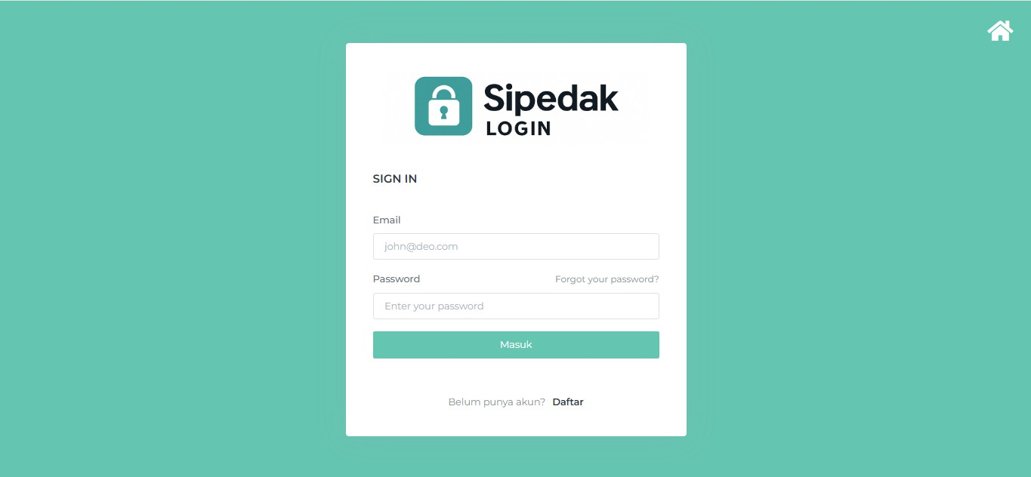
Gambar 4.1 Tampilan Halaman Login Admin

      - Tampilan Halaman Dashboard
Halaman ini menampilkan beranda admin di halaman ini terdapat sidebar yang berisi 4 fitur dan menampilkan jumlah total pengajuan masuk, total antrean aktif dan total antrean dipanggil. Berikut halaman beranda admin dapat dilihat pada Gambar 4.2

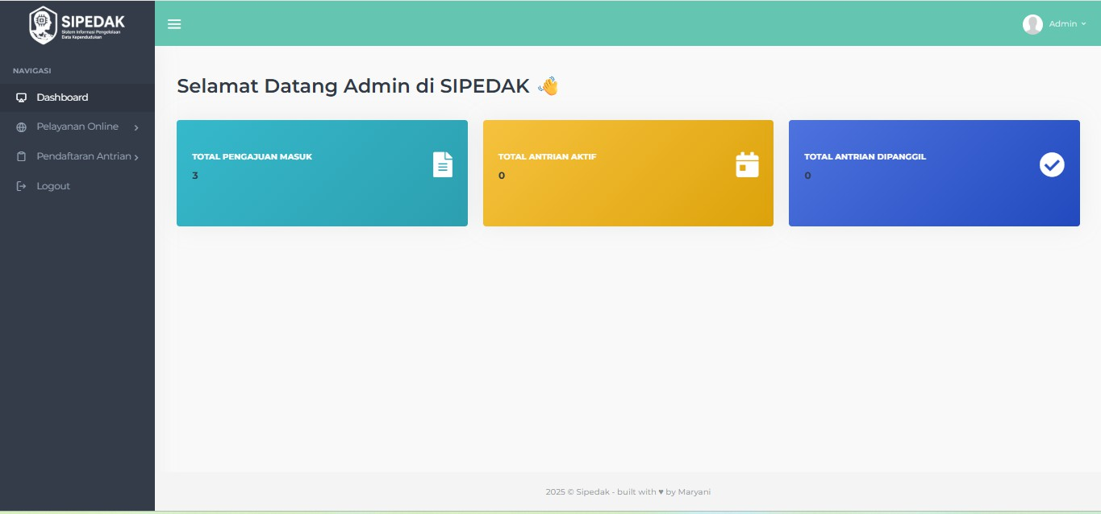
Gambar 4.2 Tampilan Halaman Dashboard Admin

      - Tampilan Halaman Jenis Layanan
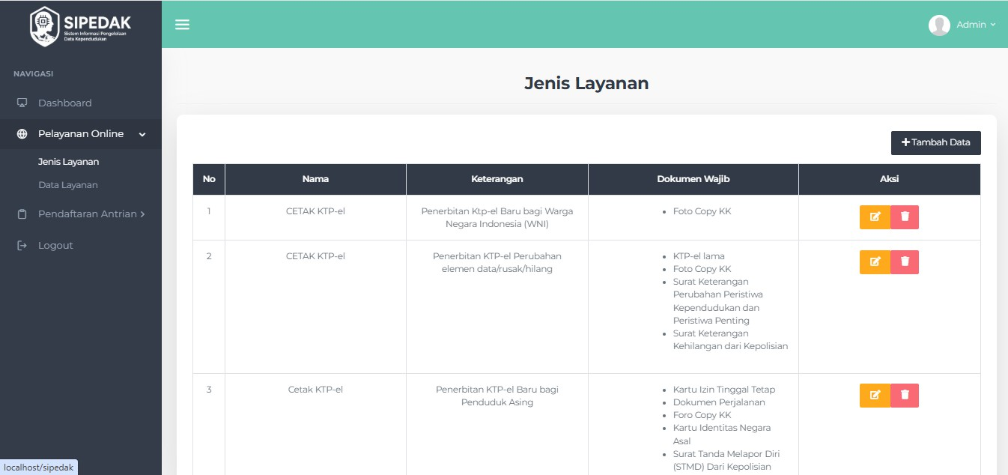
Halaman ini menampilkan daftar layanan kependudukan yang tersedia dalam sistem, seperti Cetak KTP-el, Kartu Keluarga, Akta Kelahiran, dan Pengajuan pindah. Informasi ditampilkan dalam bentuk tabel yang memuat nama layanan, keterangan singkat, serta dokumen yang wajib dilampirkan. Admin dapat menambah, mengedit, atau menghapus layanan melalui tombol aksi yang tersedia. Fitur ini memudahkan pengelolaan jenis layanan yang ditawarkan kepada masyarakat secara online. Berikut halaman Jenis Layanan dapat dilihat pada Gambar 4.3
Gambar 4.3 Tampilan Halaman Jenis Layanan

      - Tampilan Halaman Tambah Data Jenis Layanan
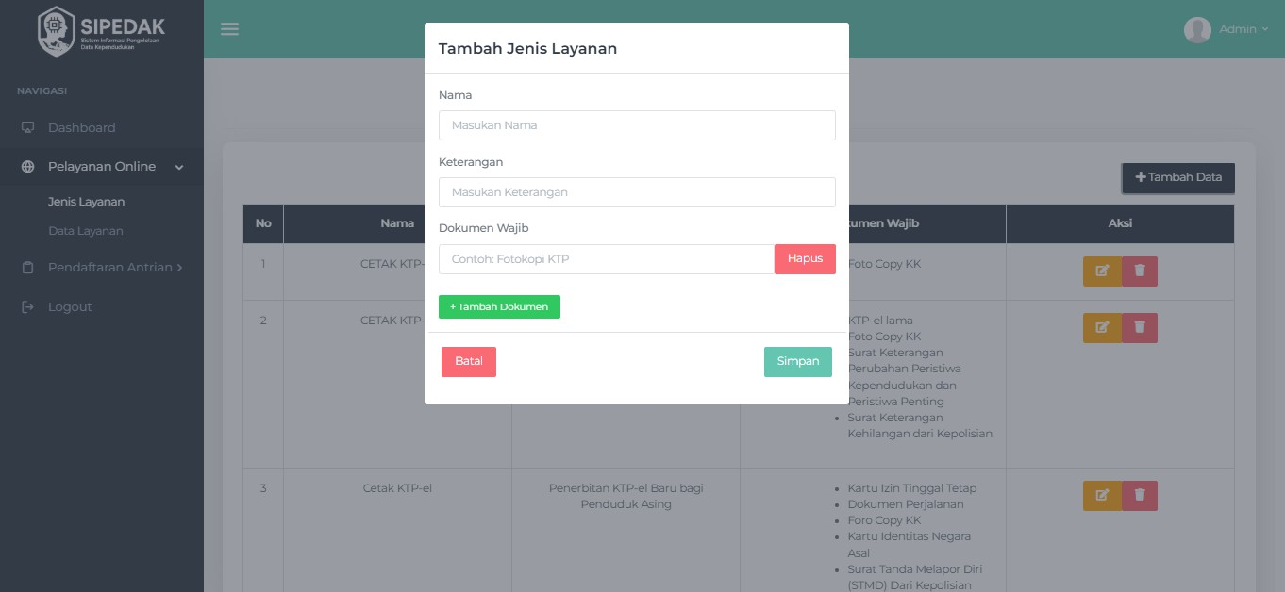
Halaman ini menampilkan form input untuk menambahkan jenis layanan baru ke dalam sistem. Form terdiri dari tiga bagian utama, yaitu Nama Layanan, Keterangan, dan Dokumen Wajib yang harus dilampirkan oleh pemohon. Admin dapat menambahkan lebih dari satu dokumen wajib menggunakan tombol "+ Tambah Dokumen", serta menghapusnya dengan tombol "Hapus". Terdapat dua tombol aksi di bagian bawah, yaitu tombol "Batal" untuk membatalkan input dan "Simpan" untuk menyimpan data layanan ke dalam sistem. Fitur ini memudahkan admin dalam memperbarui daftar layanan secara dinamis sesuai kebutuhan pelayanan kependudukan. Berikut halaman Tambah Jenis Layanan dapat dilihat pada Gambar 4.4
Gambar 4.4 Tampilan Halaman Tambah Data Jenis Layanan

      - Tampilan Halaman Edit Data Jenis Layanan
Halaman ini memungkinkan admin untuk mengubah informasi layanan yang telah tersedia dalam sistem. Form edit menampilkan kolom Nama, Keterangan, dan daftar Dokumen Wajib yang dapat ditambah atau dihapus sesuai kebutuhan. Admin dapat memperbarui data layanan dengan tombol "Simpan", atau membatalkan perubahan dengan tombol "Batal". Fitur ini memudahkan penyesuaian data layanan secara fleksibel dan cepat. Berikut halaman Edit Jenis Layanan dapat dilihat pada Gambar 4.5

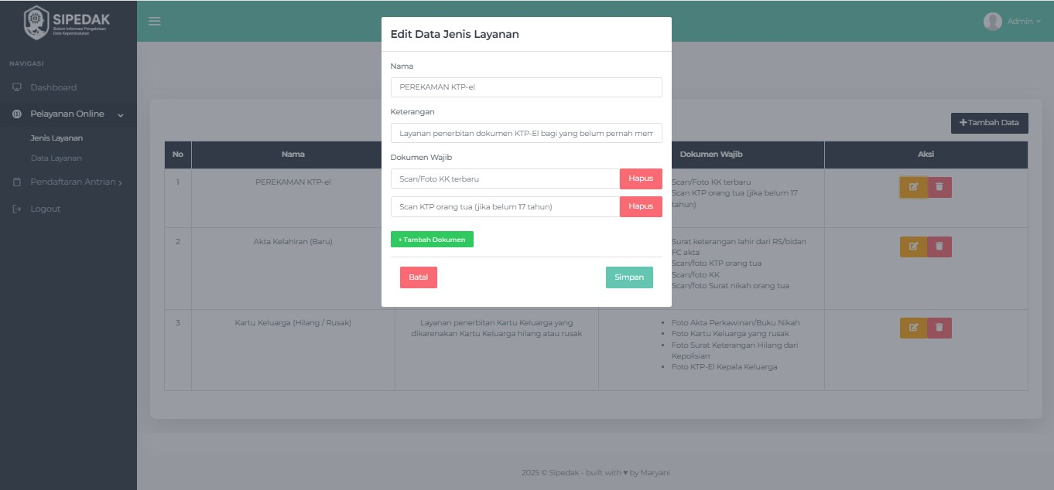
Gambar 4.5 Tampilan Halaman Edit Jenis Layanan
      - Tampilan Halaman Hapus Data Jenis Layanan
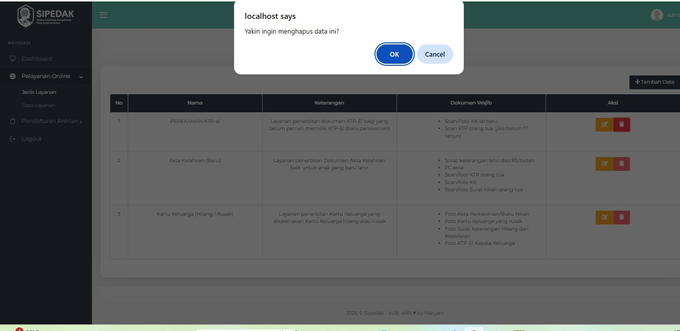
Pada tampilan halaman hapus data jenis layanan merupakan halaman untuk admin dapat menghapus data jenis layanan, terdapat konfirmasi berupa pesan 'Yakin ingin menghapus data ini?'. Jika admin memilih untuk melanjutkan, maka data jenis layanan akan dihapus dari sistem. Tampilan halaman hapus jenis layanan dapat dilihat pada Gambar 4.6
Gambar 4.6 Tampilan Halaman Hapus Data Jenis Layanan

      - Tampilan Halaman Data Layanan
Halaman ini menampilkan daftar pengajuan layanan yang masuk dari pengguna. Data ditampilkan dalam bentuk tabel yang memuat informasi seperti Kode Pengajuan, Nama Pemohon, Jenis Layanan, Status, Waktu Pengajuan, dan tombol Aksi untuk melihat detail pengajuan. Status pengajuan ditampilkan dengan label seperti "Diajukan" atau "Diverifikasi", memudahkan admin dalam memantau proses layanan. Admin dapat

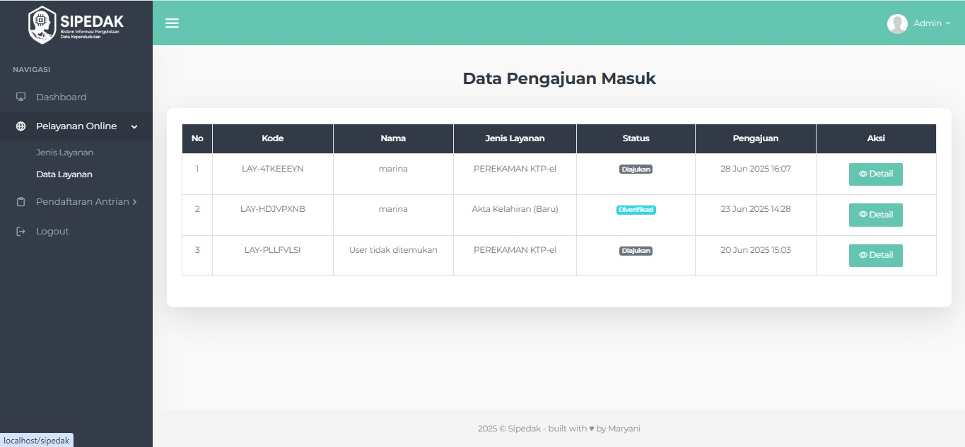
mengakses rincian setiap pengajuan dengan menekan tombol "Detail" pada kolom aksi. Tampilan halaman data layanan dapat dilihat pada Gambar 4.7
Gambar 4.7 Tampilan Halaman Data Layanan

      - Tampilan Halaman Detail Data Layanan
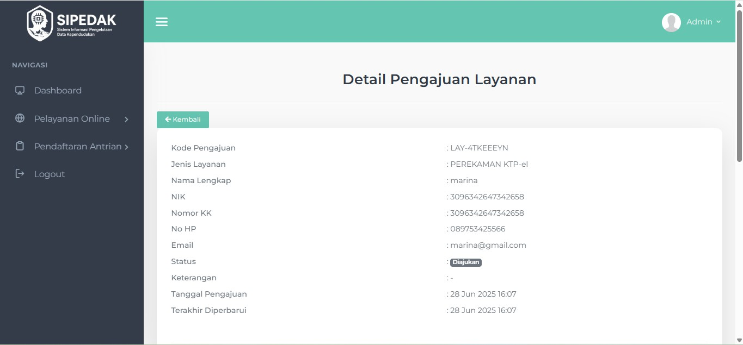
Halaman ini menampilkan informasi lengkap dari salah satu pengajuan layanan yang dipilih oleh admin. Data yang ditampilkan meliputi Kode Pengajuan, Jenis Layanan, Nama Lengkap Pemohon, NIK, Nomor KK, Nomor HP, Email, Status Pengajuan, serta Tanggal Pengajuan dan Tanggal Pembaruan Terakhir. Fitur ini memudahkan admin dalam melakukan pengecekan data pengguna secara detail sebelum memproses layanan lebih lanjut. Tampilan halaman data layanan dapat dilihat pada Gambar 4.8
Gambar 4.8 Tampilan Halaman Detail Data Layanan

      - Tampilan Halaman Validasi/Tindak Lanjut
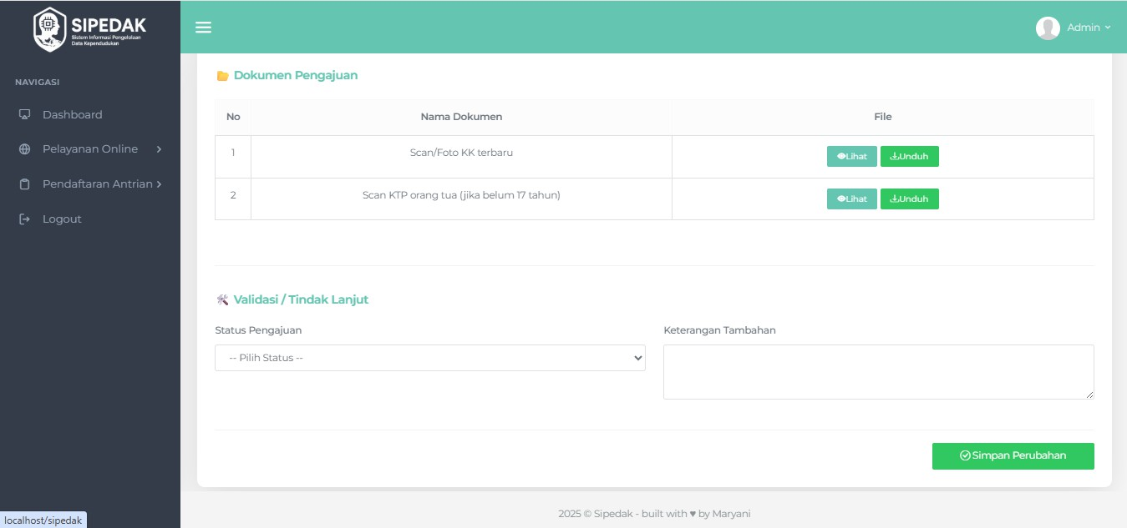
Pada bagian bawah halaman detail pengajuan, terdapat fitur Validasi / Tindak Lanjut yang digunakan oleh admin untuk memproses status pengajuan. Admin dapat memilih status baru melalui dropdown Status Pengajuan dan menambahkan Keterangan Tambahan jika diperlukan. Selain itu, terdapat tabel Dokumen Pengajuan yang menampilkan dokumen yang telah diunggah oleh pemohon, dengan opsi Lihat dan Unduh file untuk memverifikasi kelengkapan berkas. Tombol "Simpan Perubahan" disediakan untuk mengupdate status dan keterangan pengajuan secara resmi dalam sistem. Bagian ini memudahkan admin dalam melakukan verifikasi dokumen serta mengambil keputusan terhadap setiap pengajuan layanan. Tampilan halaman Validasi/Tindak lanjut layanan dapat dilihat pada Gambar 4.9
Gambar 4.9 Tampilan Halaman Validasi/Tindak Lanjut
      - Tampilan Halaman Jenis Pendaftaran
Halaman ini digunakan untuk menampilkan dan mengelola daftar jenis layanan yang tersedia dalam sistem antrean. Data ditampilkan dalam bentuk tabel yang berisi Nomor, Nama Jenis Pendaftaran, Icon, dan tombol Aksi. Admin dapat menambahkan jenis pendaftaran baru melalui tombol “+ Tambah Data”, serta melakukan edit atau hapus pada jenis pendaftaran yang sudah ada melalui ikon berwarna oranye dan merah di kolom aksi. Fitur ini berfungsi untuk mengatur kategori layanan yang akan ditampilkan pada menu antrean bagi masyarakat. Tampilan halaman Jenis Pendaftaran dapat dilihat pada Gambar 4.10

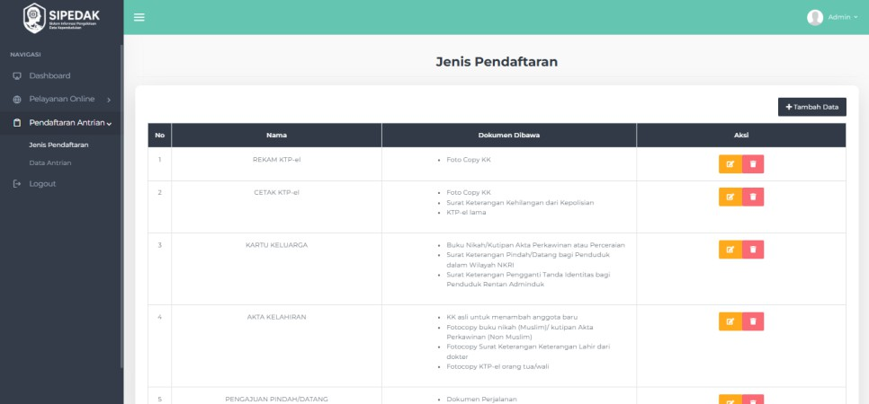
Gambar 4.10 Tampilan Halaman Jenis Pendaftaran
      - Tampilan Halaman Tambah Data Jenis Pendaftaran
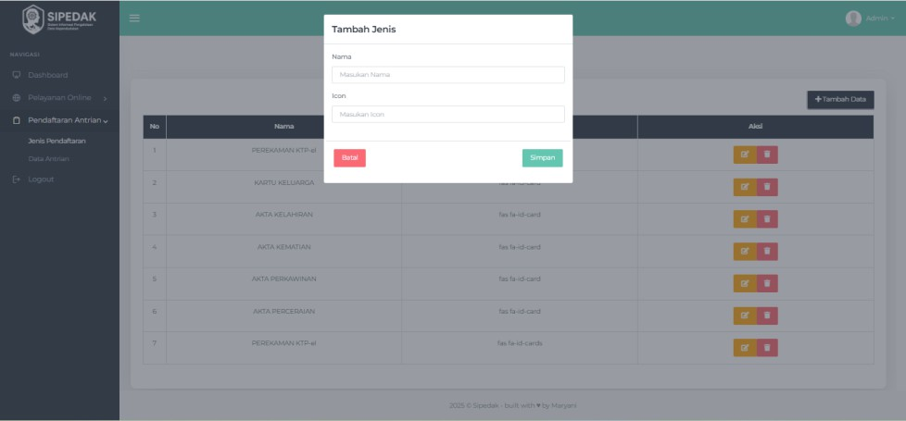
Halaman ini menyediakan form bagi admin untuk menambahkan jenis pendaftaran baru ke dalam sistem. Form terdiri dari dua input yaitu Nama dan Icon, yang digunakan untuk mendeskripsikan jenis layanan dan ikon yang ditampilkan di antarmuka pengguna. Admin dapat menyimpan entri baru dengan menekan tombol "Simpan" atau membatalkan proses input dengan tombol "Batal". Fitur ini memungkinkan penyesuaian layanan pendaftaran secara dinamis sesuai kebutuhan pelayanan. Tampilan halaman Tambah Jenis Pendaftaran dapat dilihat pada Gambar 4.11
Gambar 4.11 Tampilan Halaman Tambah Data Jenis Pendaftaran

      - Tampilan Halaman Edit Data Jenis Pendaftaran
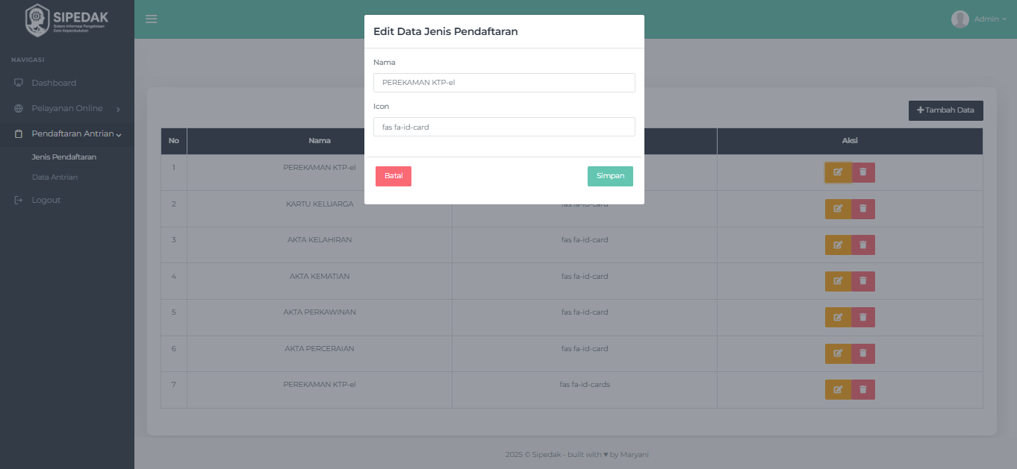
Halaman ini berfungsi untuk mengubah data jenis pendaftaran yang telah terdaftar sebelumnya. Terdapat dua kolom input yaitu Nama dan Icon yang dapat disesuaikan oleh admin. Setelah dilakukan perubahan, admin dapat menekan tombol "Simpan" untuk memperbarui data, atau memilih tombol "Batal" untuk membatalkan pengeditan. Tampilan halaman Edit Jenis Pendaftaran dapat dilihat pada Gambar 4.12
Gambar 4.12 Tampilan Halaman Edit Data Jenis Pendaftaran

      - Tampilan Halaman Hapus Data Jenis Pendaftaran
Halaman hapus jenis pendaftaran berfungsi untuk menghapus data jenis layanan antrean yang sudah tidak digunakan. Admin dapat mengakses fitur ini melalui ikon tempat sampah berwarna merah pada kolom Aksi di tabel. Saat diklik, sistem menampilkan jendela konfirmasi (popup) dari browser (localhost says) yang meminta persetujuan admin sebelum proses penghapusan dilakukan. Jika disetujui, data terkait langsung dihapus dari database. Namun jika dibatalkan, data tetap tersimpan dan tidak mengalami perubahan. Tampilan halaman Hapus Jenis Pendaftaran dapat dilihat pada Gambar 4.13

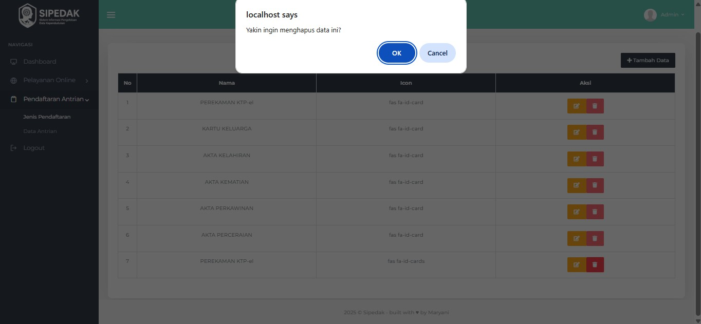
Gambar 4.13 Tampilan Halaman Hapus Data Jenis Pendaftaran
      - Tampilan Halaman Data Antrean
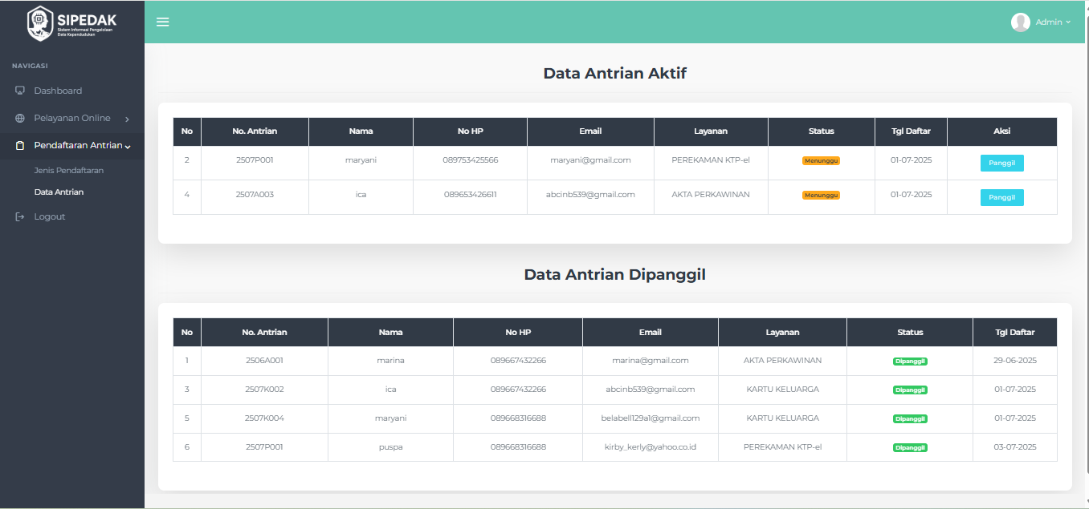
Halaman Data Antrean menampilkan dua kategori utama: Antrean Aktif dan Antrean Dipanggil. Bagian Antrean Aktif berisi daftar pengguna yang sedang menunggu giliran layanan, lengkap dengan informasi seperti nomor antrean, nama, kontak, jenis layanan, status, dan tanggal daftar. Admin dapat memproses antrean dengan tombol Panggil yang tersedia. Sementara itu, Antrean Dipanggil mencatat data pengguna yang telah dipanggil, dengan status berubah menjadi "Dipanggil". Tampilan halaman Data Antrean dapat dilihat pada Gambar 4.14
Gambar 4.14 Tampilan Halaman Data Antrean

      - Tampilan Halaman Edit Profil
Halaman Edit Profil memungkinkan admin memperbarui informasi akun yang dimiliki. Formulir pada halaman ini mencakup Nama Lengkap, Nomor Handphone, dan Email. Terdapat juga opsi untuk mengubah Kata Sandi Baru,

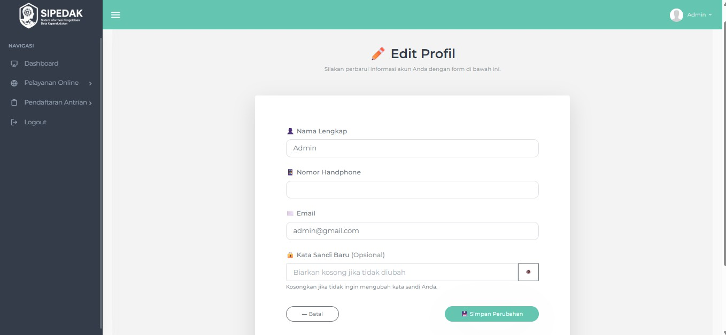
namun kolom ini bersifat opsional dapat dibiarkan kosong jika tidak ingin mengganti kata sandi. Admin dapat menekan tombol Simpan Perubahan untuk menyimpan data yang telah diperbarui, atau memilih tombol Batal untuk membatalkan proses perubahan dan kembali ke tampilan sebelumnya. Halaman ini dirancang untuk memudahkan pengelolaan akun secara mandiri. Tampilan halaman Edit Profile dapat dilihat pada Gambar 4.15
Gambar 4.15 Tampilan Halaman Edit Profil

Halaman Pengguna
      - Tampilan Halaman Login Pengguna
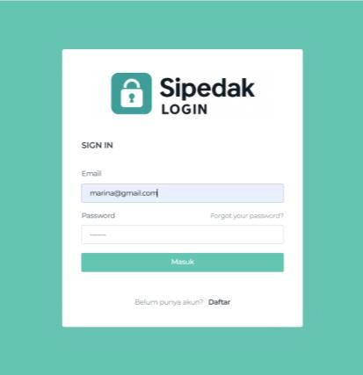
Halaman Login Pengguna berfungsi sebagai akses masuk ke sistem SIPEDAK. Pengguna diminta memasukkan email dan kata sandi yang telah terdaftar. Jika sesuai, sistem mengarahkan ke dashboard, jika tidak muncul pesan kesalahan. Halaman ini juga menyediakan tautan pendaftaran bagi pengguna baru yang belum memiliki akun. Tampilan halaman Login Pengguna dapat dilihat pada Gambar 4.16
Gambar 4.16 Tampilan Halaman Login Pengguna

      - Tampilan Halaman Registrasi
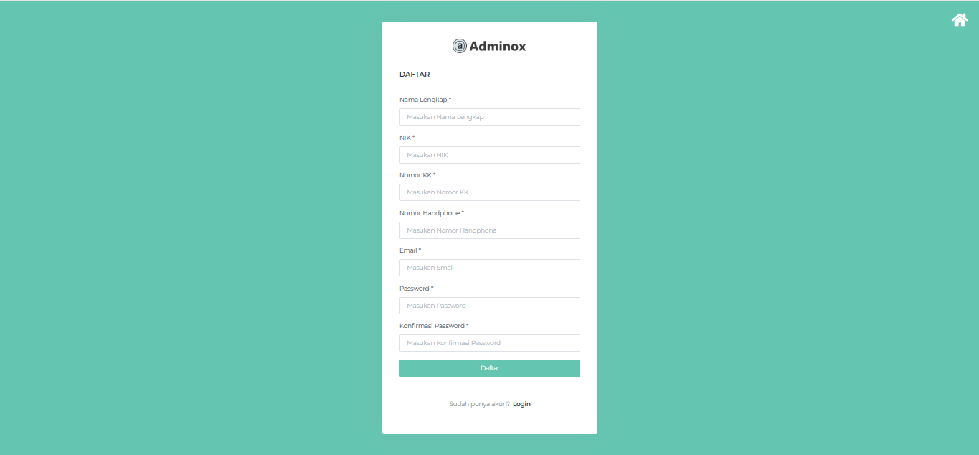
Halaman Registrasi Pengguna memungkinkan pengguna baru untuk membuat akun di sistem SIPEDAK. Pengguna diminta mengisi data seperti nama lengkap, NIK, nomor KK, nomor HP, email, dan kata sandi. Setelah formulir diisi dan dikirim, data akan disimpan ke database dan pengguna dapat menggunakan akun tersebut untuk login ke sistem. Halaman ini bertujuan untuk mempermudah akses layanan kependudukan secara daring. Tampilan halaman registrasi Pengguna dapat dilihat pada Gambar 4.17
Gambar 4.17 Tampilan Halaman Registrasi

      - Tampilan Halaman Dashboard
Halaman Dashboard Pengguna menampilkan ringkasan aktivitas layanan kependudukan yang diajukan oleh user. Di bagian atas terdapat sambutan personal dan tiga kartu informasi utama: Total Pengajuan, Antrean Hari Ini, dan Status Terakhir yang memberikan indikator visual terkait status layanan. Di bawahnya, tabel Riwayat Pengajuan Anda menampilkan daftar layanan yang diajukan lengkap dengan informasi jenis layanan, tanggal, status, kode pengajuan, serta tombol "Detail" untuk melihat rincian. Status layanan dibedakan dengan warna untuk memudahkan pemantauan proses layanan secara keseluruhan. Tampilan halaman Dashboard Pengguna dapat dilihat pada Gambar 4.18

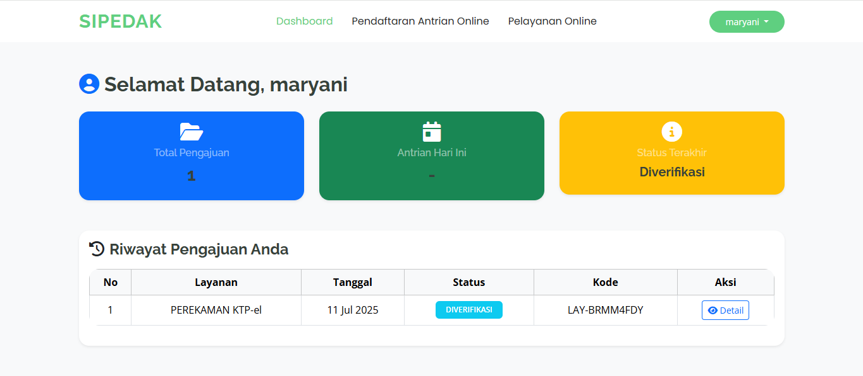
Gambar 4.18 Tampilan Halaman Dashboard
      - Tampilan Halaman Detail Riwayat Pengajuan
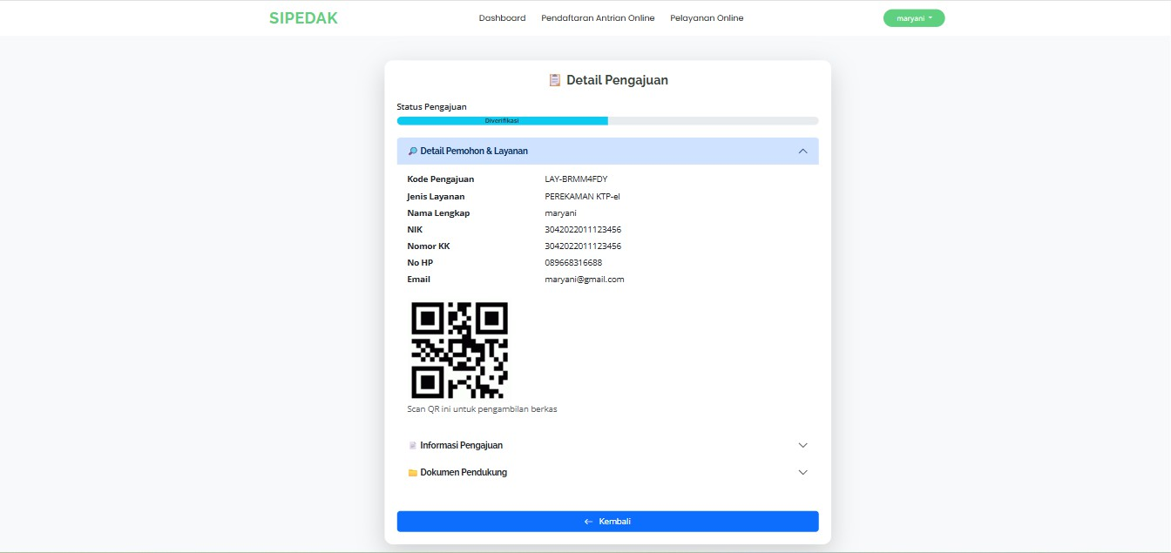
Halaman Detail Pengajuan menampilkan informasi lengkap terkait layanan kependudukan yang diajukan oleh pengguna. Di bagian atas ditampilkan status pengajuan, diikuti oleh panel Detail Pemohon & Layanan yang berisi informasi seperti kode pengajuan, jenis layanan, nama lengkap, NIK, nomor KK, nomor HP, dan email. Halaman ini juga menampilkan QR Code yang dapat dipindai untuk keperluan pengambilan berkas secara cepat. Tampilan halaman Riwayat Pengajuan dapat dilihat pada Gambar 4.19
Gambar 4.19 Tampilan Halaman Detail Riwayat Pengajuan

      - Tampilan Halaman Pendaftaran Antrean Online
Halaman Pendaftaran Antrean Online pada sistem menyediakan akses bagi pengguna untuk memilih dan mendaftar berbagai layanan kependudukan secara cepat dan efisien. Tersedia enam jenis layanan yang ditampilkan dalam bentuk kartu interaktif, yaitu Perekaman KTP-el, Cetak KTP-el, Kartu

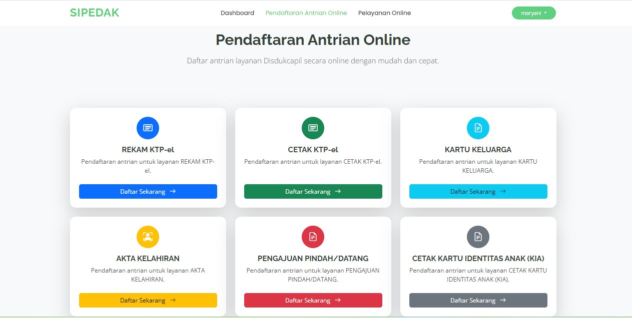
Keluarga, Akta Kelahiran, Pengajuan Pindah Datang dan Cetak Kartu Identitas Anak (KIA). Masing-masing kartu mencantumkan nama layanan, deskripsi singkat, serta tombol “Daftar Sekarang” yang mengarahkan pengguna ke formulir pendaftaran sesuai kebutuhan, sehingga mempermudah proses pengajuan secara mandiri dan terarah. Tampilan halaman Pendaftaran Antrean Online dapat dilihat pada Gambar 4.20
Gambar 4.20 Tampilan Halaman Pendaftaran Antrean Online

      - Tampilan Halaman Daftar Sekarang
Halaman Daftar Sekarang pada sistem merupakan form pendaftaran antrean layanan kependudukan yang dipilih pengguna, seperti Perekaman KTP-el. Di sisi kiri halaman, terdapat form pengisian data yang mencakup Nama Lengkap, NIK, Nomor Telepon, dan Email. Setelah diisi, pengguna dapat menekan tombol “Daftar Antrean” untuk mengirimkan permohonan. Di sisi kanan, tersedia panel Informasi & Persyaratan yang menjelaskan ketentuan khusus layanan tersebut, seperti kriteria pemohon, dokumen yang harus disiapkan, serta himbauan untuk datang sesuai jadwal. Halaman ini memudahkan masyarakat dalam memahami prosedur serta melakukan pendaftaran antrean secara mandiri dan akurat. Tampilan halaman Daftar Sekarang dapat dilihat pada Gambar 4.21

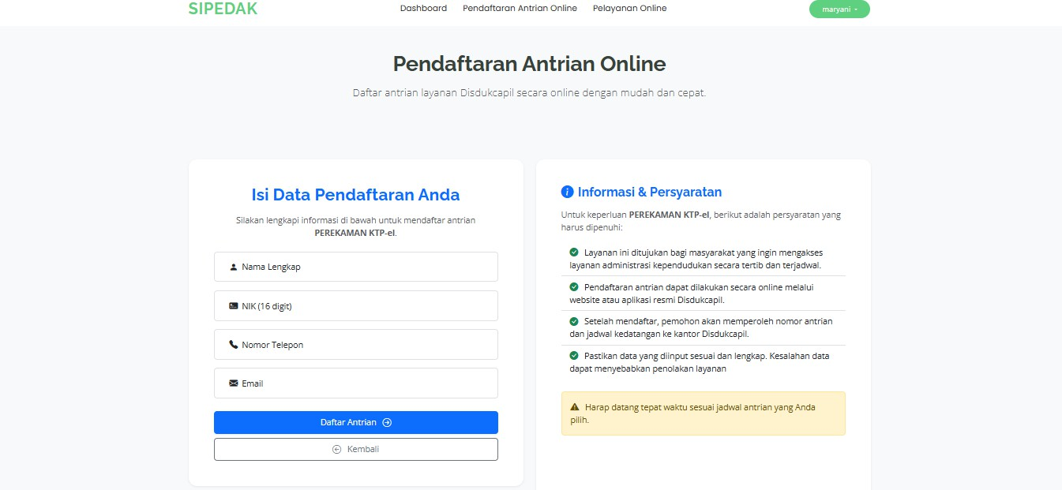
Gambar 4.21 Tampilan Halaman Daftar Sekarang
      - Tampilan Halaman Unduh Tiket
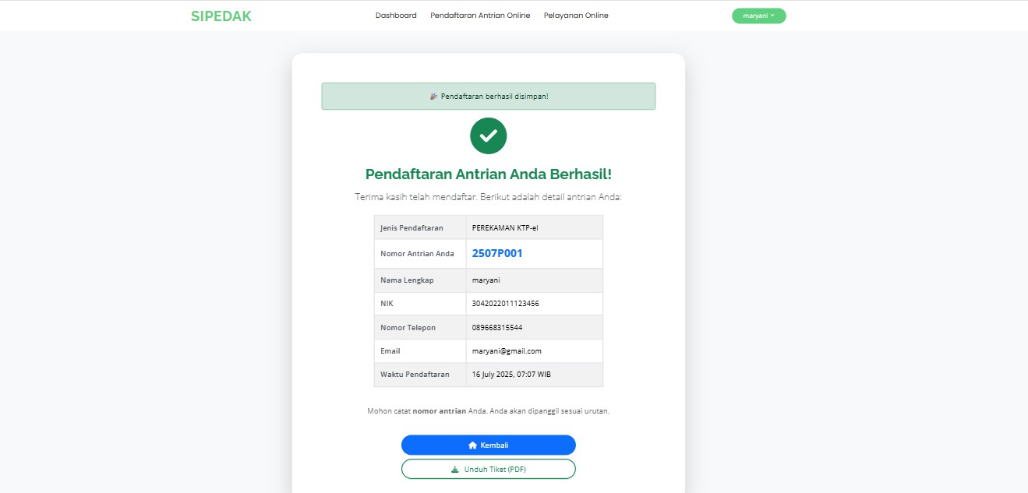
Halaman Unduh Tiket ditampilkan setelah pengguna berhasil mendaftarkan antrean layanan kependudukan secara online melalui sistem SIPEDAK. Di halaman ini, ditampilkan notifikasi bahwa pendaftaran telah diterima, diikuti dengan detail lengkap antrean seperti jenis pendaftaran, nomor antrean, nama lengkap, NIK, nomor telepon, email, serta waktu pendaftaran. Tersedia dua tombol aksi, yaitu "Kembali" untuk kembali ke halaman sebelumnya dan "Unduh Tiket (PDF)" untuk mengunduh tiket antrean dalam format PDF. Tiket ini nantinya digunakan sebagai bukti kehadiran saat mengambil layanan di kantor Dukcapil sesuai jadwal. Tampilan halaman Unduh Tiket dapat dilihat pada Gambar 4.22
Gambar 4.22 Tampilan Halaman Unduh Tiket

      - Tampilan Halaman Pelayanan Online
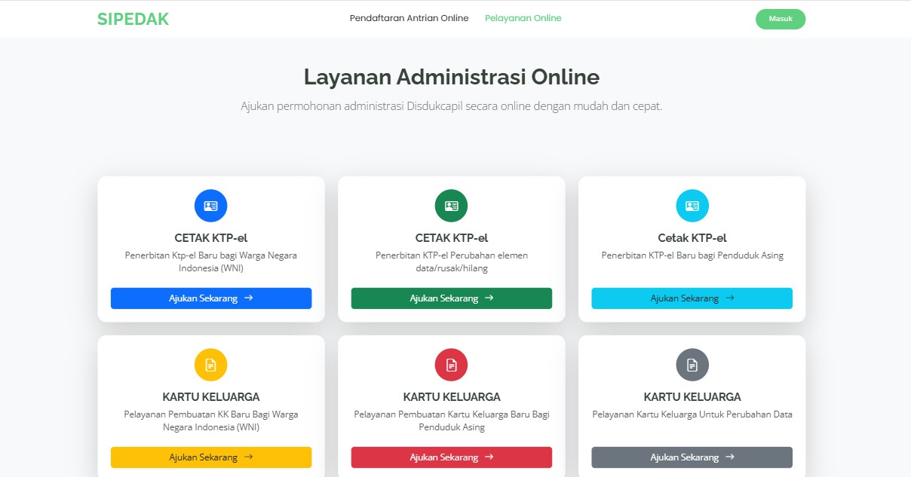
Halaman Pelayanan Administrasi Online pada sistem SIPEDAK menyediakan berbagai layanan administrasi kependudukan yang dapat diajukan secara daring, seperti pencetakan KTP-el untuk WNI, WNA, dan perubahan data; layanan Kartu Keluarga (KK) mencakup pembuatan baru, penggantian hilang/rusak, serta perubahan elemen data; dan layanan Pengajuan Pindah antar wilayah maupun dalam satu daerah. Selain itu, tersedia pula layanan Akta Kelahiran untuk pembuatan akta anak WNI. Setiap layanan ditampilkan dalam bentuk kartu informasi yang dilengkapi tombol Ajukan Sekarang untuk memudahkan akses ke formulir pengajuan. Tampilan halaman ini dapat dilihat pada Gambar 4.23.
Gambar 4.23 Tampilan Halaman Pelayanan Online
      - Tampilan Halaman Formulir Pengajuan Layanan Administrasi Online Halaman Formulir Pengajuan Layanan Administrasi Online merupakan tampilan yang digunakan pengguna untuk mengajukan berbagai jenis layanan administrasi kependudukan secara daring. Dalam halaman ini, pengguna diminta mengisi informasi pribadi dan melengkapi dokumen persyaratan sesuai jenis layanan yang dipilih. Di samping form pengajuan, terdapat bagian informasi dan persyaratan yang menjelaskan ketentuan umum layanan agar permohonan dapat diproses dengan baik. Halaman ini dirancang untuk memudahkan masyarakat dalam mengakses layanan kependudukan tanpa

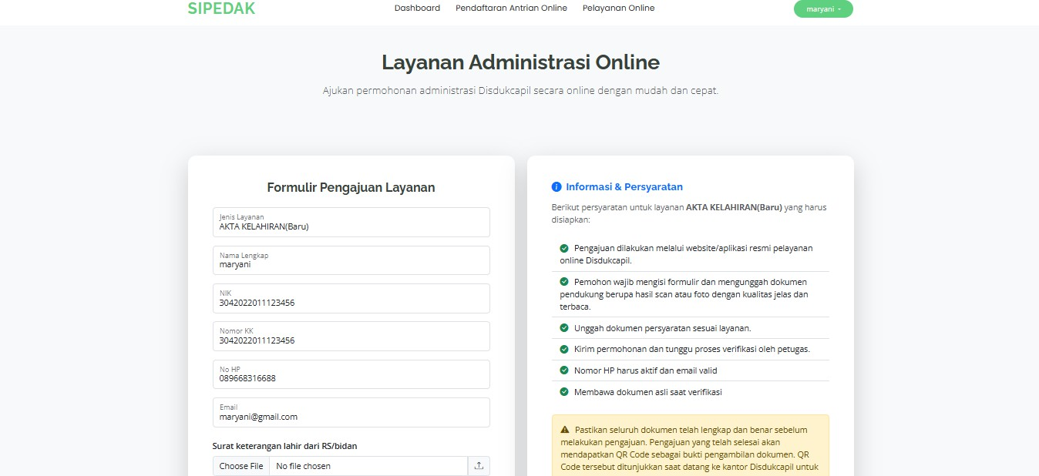
harus datang langsung ke kantor Disdukcapil. Tampilan Formulir Pengajuan Layanan Administrasi Online dapat dilihat pada Gambar 4.24
Gambar 4.24 Tampilan Halaman Formulir Pengajuan Layanan Administrasi Online

      - Halaman Edit Profil Pengguna
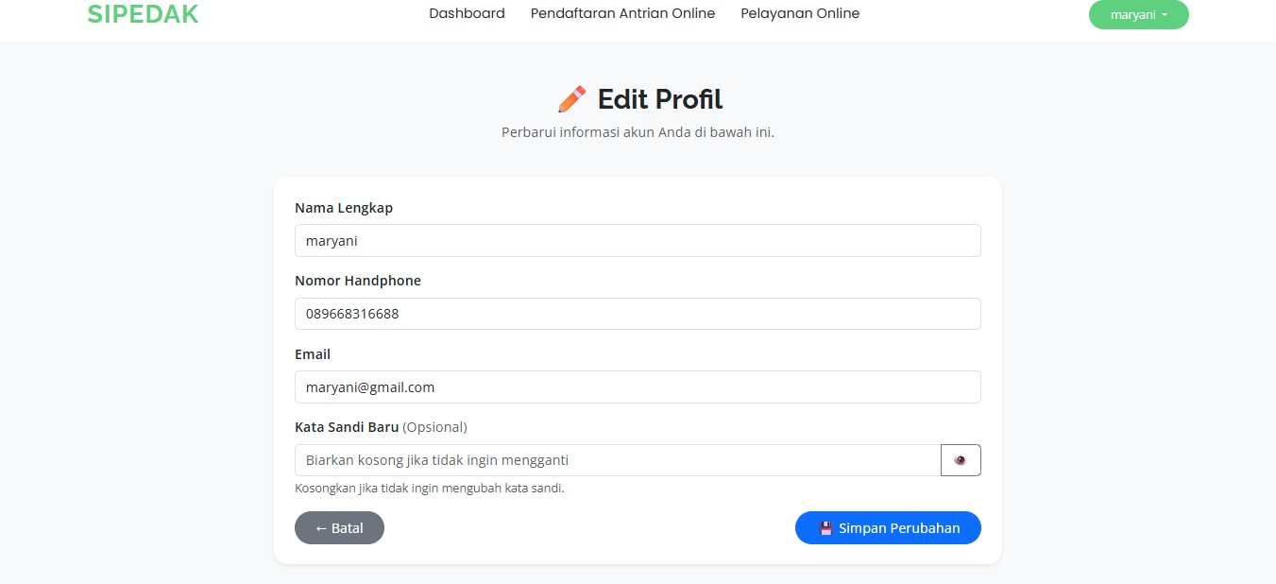
Halaman Edit Profil Pengguna digunakan untuk memperbarui informasi akun pengguna yang sudah terdaftar. Di halaman ini, pengguna bisa mengubah nama lengkap, nomor handphone, dan email. Terdapat juga kolom untuk mengganti kata sandi, namun bisa dibiarkan kosong jika tidak ingin diubah. Setelah semua data diisi atau diperbarui, pengguna tinggal menekan tombol "Simpan Perubahan" untuk menyimpan data baru. Tampilan Halaman Edit Profil Pengguna dapat dilihat pada Gambar 4.25
Gambar 4.25 Halaman Edit Profil Pengguna

Hasil Pengujian Sistem
Pada tahap ini, dilakukan pengujian pada tabel pengujian sistem dengan tujuan menemukan kesalahan dalam sistem yang dikembangkan, serta memastikan bahwa sistem tersebut sudah sesuai dengan harapan.

Hasil Pengujian Sistem Fitur Login Admin
Berikut hasil dari pengujian sistem login admin berdasarkan perancangan pengujian sebelumnya maka didapatkan hasilnya yang dapat dilihat pada Tabel 4.1 berikut. Tabel 4.1 HPS Fitur Login Admin
No. | Fitur | Variabel Uji | Hasil yang  Diharapkan | Hasil  Pengujian | Keterangan
1. | Login | Tidak mengisi  field | Muncul peringatan  “Please fill out this field” | Berhasil | Gambar 4.25
 |  | Mengisi sebagian  field | Muncul peringatan  “Please fill out this field” | Berhasil | Gambar 4.26
 |  | Mengisi semua field dengan data yang salah | Muncul peringatan “Login gagal, silahkan cek kembali Email dan Password | Berhasil | Gambar 4.27
 |  | Mengisi semua field dengan data yang benar | Muncul peringatan “Halo admin! Login berhasil, selamat  datang di SIPEDAK” | Berhasil | Gambar 4.28

Skenario pengujian fitur login admin dibagi menjadi empat variabel uji: tidak mengisi field yang menghasilkan hasil seperti pada Gambar 4.25; mengisi sebagian field yang menghasilkan hasil seperti pada Gambar 4.26; mengisi semua field dengan data yang salah yang menghasilkan hasil seperti pada Gambar 4.27; dan mengisi semua field dengan data yang benar yang menghasilkan hasil seperti pada Gambar 4.28.
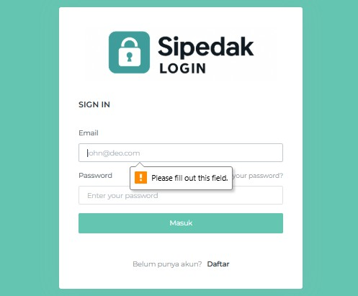
Gambar 4.25 HPS Login Admin Tidak Mengisi Field

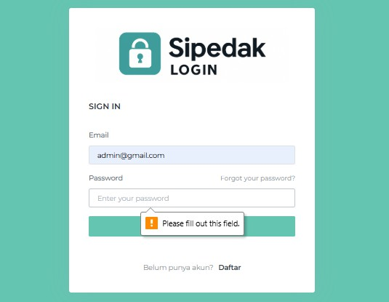
Gambar 4.26 HPS Login Admin Mengisi Sebagian Field

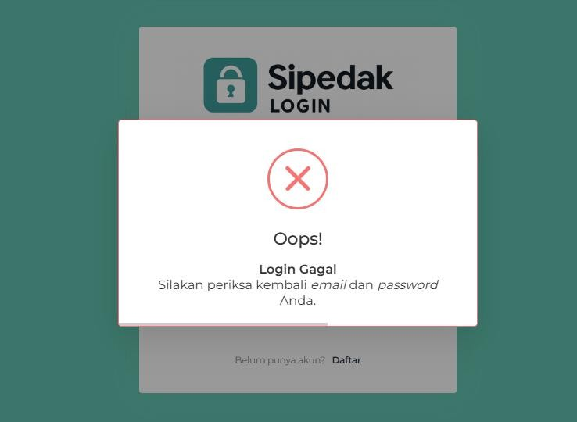
Gambar 4.27 HPS Login Admin Mengisi Dengan Data Salah

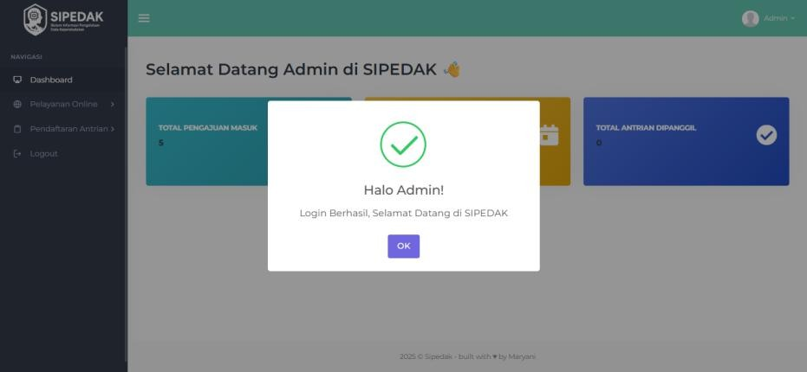
Gambar 4.28 HPS Login Admin Mengisi Dengan Data Benar

Hasil Pengujian Sistem Fitur Jenis Layanan Admin
Berdasarkan perancangan pengujian sistem sebelumnya, maka didapatkan hasil pengujian sistem yang dapat dilihat pada Tabel 4.2 berikut.

Tabel 4.2 HPS Fitur Jenis Layanan Admin
No. | Fitur | Variabel Uji | Hasil yang Diharapkan | Hasil Pengujian | Keterangan
1 | Tambah | Tidak mengisi  field | Muncul peringatan  “Please fill out this field” | Berhasil | Gambar 4.29
 |  | Mengisi sebagian  field | Muncul peringatan  “Please fill out this field” | Berhasil | Gambar 4.30
 |  | Mengisi semua field dengan data benar | Muncul peringatan “Jenis Layanan Berhasil  Ditambahkan” | Berhasil | Gambar 4.31
2 | Edit | Mengedit data Jenis Layanan pada halaman edit jenis layanan, dan menekan tombol simpan | Data jenis layanan berhasil diedit, dan diarahkan ke halaman data jenis layanan dengan pesan “Jenis Layanan Berhasil  Diedit” | Berhasil | Gambar 4.32
3 | Hapus | Klik tombol hapus | Muncul konfirmasi “yakin ingin  menghapus data ini? | Berhasil | Gambar 4.33
 |  | Klik tombol ok | Data jenis layanan berhasil dihapus, dan muncul pesan “Jenis Layanan Berhasil  Dihapus” | Berhasil | Gambar 4.34
Skenario pengujian fitur Tambah Jenis Layanan Admin dibagi menjadi tiga variabel uji: tidak mengisi field yang menghasilkan hasil seperti pada Gambar 4.29; mengisi sebagian field yang menghasilkan hasil seperti pada Gambar 4.30; dan mengisi semua field dengan data yang benar yang menghasilkan hasil seperti pada Gambar 4.31.
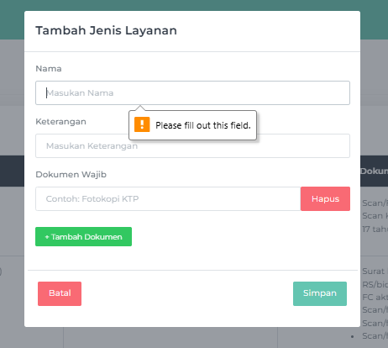
Gambar 4.29 HPS Fitur Jenis Layanan Admin Jika Tidak Mengisi Field

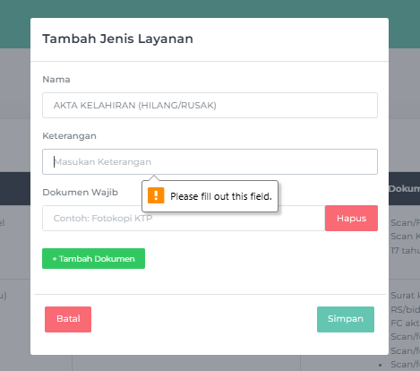
Gambar 4.30 HPS Fitur Jenis Layanan Admin Tambah Jenis Layanan Mengisi Sebagian Field
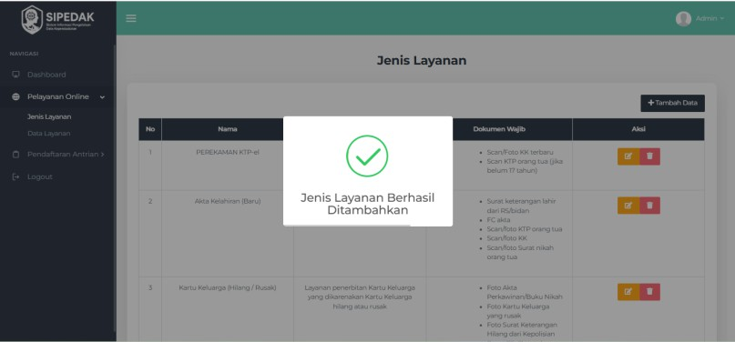
Gambar 4.31 HPS Fitur Jenis Layanan Admin Tambah Jenis Layanan Jika Mengisi Seluruh Field
Skenario pengujian fitur edit data jenis layanan terdapat satu variabel uji, yaitu dengan skenario Mengedit data Jenis Layanan pada halaman edit jenis layanan, dan menekan tombol simpan dengan hasil seperti pada Gambar 4.32
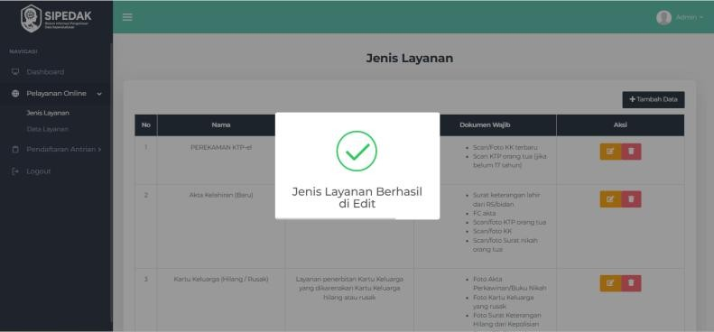
Gambar 4.32 HPS Fitur Jenis Layanan Admin Edit Jenis Layanan Skenario pengujian fitur hapus data jenis layanan dibagi menjadi dua
variabel uji, yaitu dengan skenario klik tombol hapus kemudian muncul Muncul

konfirmasi “yakin ingin menghapus data ini?” dengan hasil seperti pada Gambar
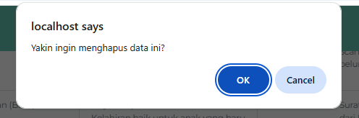
4.33 dan dengan skenario menekan tombol “Ok” pada notifikasi dengan hasil seperti pada Gambar 4.34
Gambar 4.33 HPS Fitur Hapus Data Jenis Layanan Jika Mengklik Tombol Hapus
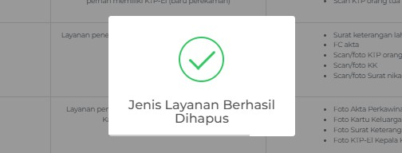
Gambar 4.34 HPS Fitur Hapus Data Jenis Layanan Jika Mengklik Tombol OK

Hasil Pengujian Sistem Fitur Data Layanan Admin
Berikut hasil dari pengujian sistem Fitur Data Layanan admin berdasarkan perancangan pengujian sebelumnya maka didapatkan hasilnya yang dapat dilihat pada Tabel 4.3 berikut.
Tabel 4.3 HPS Fitur Data Layanan Admin
No. | Fitur | Variabel Uji | Hasil yang Diharapkan | Hasil Pengujian | Keterangan
1 | Detail | Melihat Detail & memvalidasi/meni ndak lanjuti status pengajuan, serta menambah keterangan dan mengklik tombol  simpan | Berhasil memperbarui status pengajuan, dan diarahkan kehalaman Data pengajuan masuk | Berhasil | Gambar 4.35
Skenario pengujian fitur Data layanan admin terdapat satu variabel uji: Melihat Detail & memvalidasi/menindak lanjuti status pengajuan, serta menambah keterangan dan mengklik tombol simpan yang menghasilkan hasil seperti pada Gambar 4.35;

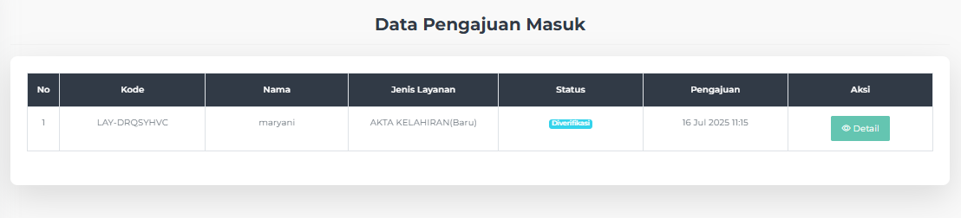
Gambar 4.35 HPS Fitur Data Layanan Melihat Detail & memvalidasi/menindak lanjuti status pengajuan

Hasil Pengujian Sistem Fitur Jenis Pendaftaran Admin
Berdasarkan perancangan pengujian sistem sebelumnya, maka didapatkan hasil pengujian sistem yang dapat dilihat pada Tabel 4.4 berikut.
Tabel 4.4 HPS Fitur Jenis Pendaftaran Admin
No. | Fitur | Variabel Uji | Hasil yang  Diharapkan | Hasil  Pengujian | Keterangan
1 | Tambah | Tidak mengisi  field | Muncul peringatan  “Please fill out this field” | Berhasil | Gambar 4.36
 |  | Mengisi sebagian  field | Muncul peringatan  “Please fill out this field” | Berhasil | Gambar 4.37
 |  | Mengisi semua field dengan data benar | Muncul peringatan “Jenis Layanan Berhasil  Ditambahkan” | Berhasil | Gambar 4.38
2 | Edit | Mengedit data Jenis Pendaftaran pada halaman edit jenis Pendaftaran, dan menekan tombol simpan | Data jenis  pendaftaran berhasil diedit, dan diarahkan ke halaman data jenis pendaftaran dengan pesan “Jenis Pendaftaran Berhasil  Diedit” | Berhasil | Gambar 4.39
3 | Hapus | Klik tombol hapus | Muncul konfirmasi “yakin ingin  menghapus data ini? | Berhasil | Gambar 4.40
 |  | Klik tombol ok | Data jenis layanan berhasil dihapus, dan muncul pesan “Jenis Layanan Berhasil  Dihapus” | Berhasil | Gambar 4.41

Skenario pengujian fitur Tambah Jenis Pendaftaran Admin dibagi menjadi tiga variabel uji: tidak mengisi field yang menghasilkan hasil seperti pada Gambar 4.36; mengisi sebagian field yang menghasilkan hasil seperti pada Gambar 4.37; dan mengisi semua field dengan data yang benar yang menghasilkan hasil seperti pada Gambar 4.38.

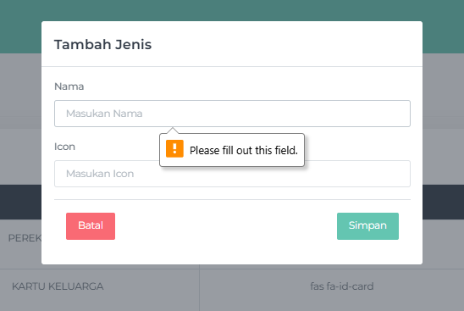
Gambar 4.36 HPS Tambah Jenis Pendaftaran Jika Tidak Mengisi Field
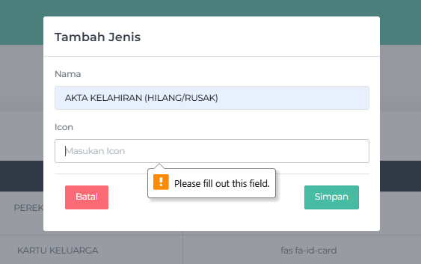
Gambar 4.37 HPS Tambah Jenis Pendaftaran Jika Mengisi Sebagian Field
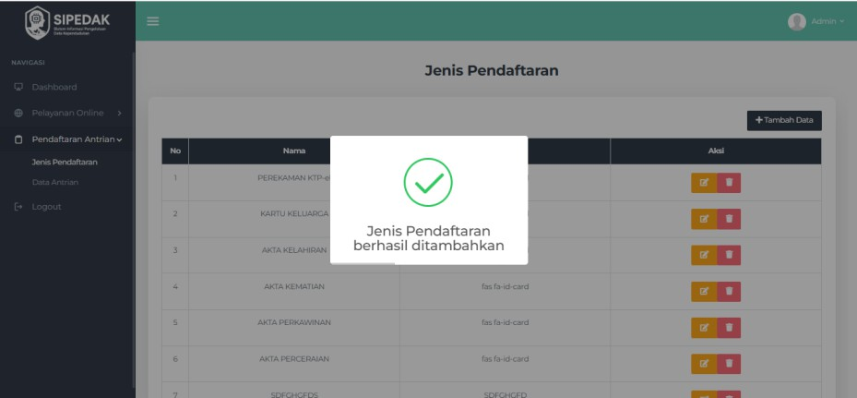
Gambar 4.38 HPS Tambah Jenis Pendaftaran Jika Mengisi Seluruh Field
Skenario pengujian fitur edit data jenis pendaftaran terdapat satu variabel uji, yaitu skenario Mengedit data jenis pendaftaran pada halaman edit jenis pendaftaran, dan menekan tombol simpan dengan hasil seperti pada Gambar 4.39

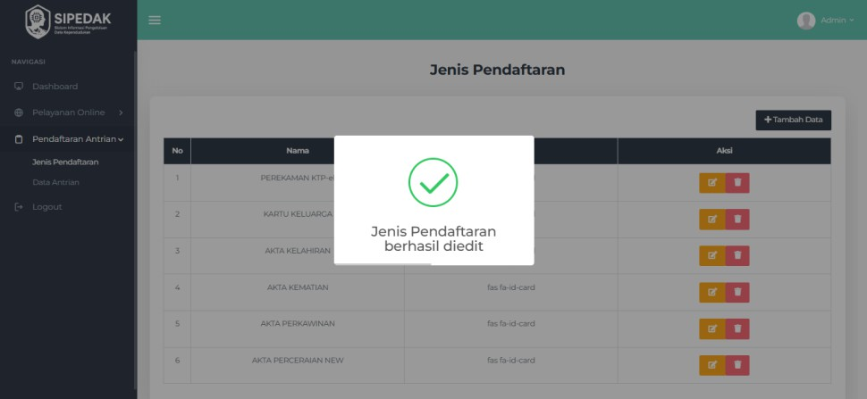
Gambar 4.39 HPS Fitur Edit Data Jenis Pendaftaran

Skenario pengujian fitur hapus data jenis pendaftaran dibagi menjadi dua variabel uji, yaitu dengan skenario klik tombol hapus kemudian muncul Muncul konfirmasi “yakin ingin menghapus data ini?” dengan hasil seperti pada Gambar
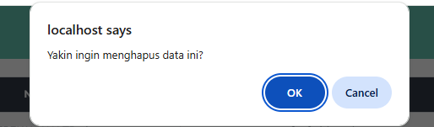
4.40 dan dengan skenario menekan tombol “Ok” pada notifikasi dengan hasil seperti pada Gambar 4.41
Gambar 4.40 HPS Fitur Hapus Data Jenis Pendaftaran Jika Mengklik Tombol Hapus
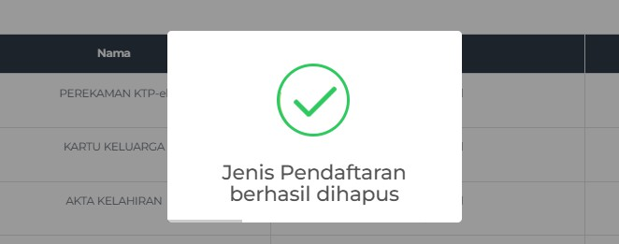
Gambar 4.41 HPS Fitur Hapus Jika Mengklik tombol OK

Hasil Pengujian Sistem Fitur Data Antrean Admin
Berikut hasil dari pengujian sistem Fitur Data Antian admin berdasarkan perancangan pengujian sebelumnya maka didapatkan hasilnya yang dapat dilihat pada Tabel 4.5 sebagai berikut.
Tabel 4.5 HPS Fitur Data Antrean Admin
No. | Fitur | Variabel Uji | Hasil yang Diharapkan | Hasil Pengujian | Keterangan
1 | Panggil | Memanggil Data Antrean yang  masuk dengan Mengklik tombol panggil pada tabel data antrean aktif  yang akan dipanggil | Berhasil mengubah status Data antrean menjadi (Dipanggil) dan berada pada tabel Data antrean dipanggil | Berhasil | Gambar 4.42

Skenario pengujian fitur Data Antrean admin terdapat satu variabel uji: Memanggil Data Antrean yang masuk dengan Mengklik tombol panggil pada tabel data antrean aktif yang akan dipanggil yang menghasilkan hasil seperti pada Gambar 4.42
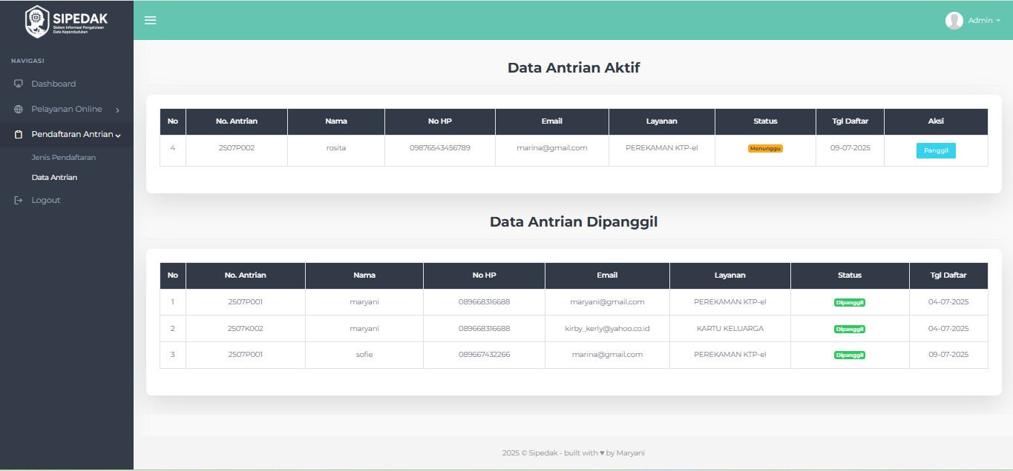
Gambar 4.42 HPS Fitur Panggil Data Antrean

Hasil Pengujian Sistem Fitur Edit Profil Admin
Berikut hasil dari pengujian sistem fitur edit profil admin berdasarkan perancangan pengujian sebelumnya maka didapatkan hasilnya yang dapat dilihat pada Tabel 4.6 sebagai berikut.

Tabel 4.6 HPS Fitur Edit Profil Admin
No. | Fitur | Variabel Uji | Hasil yang Diharapkan | Hasil Pengujian | Keterangan
1 | Edit | Mengedit data profil pada tombol profil dan  menekan tombol simpan perubahan | Berhasil mengedit data profil dengan peringatan “Berhasil!  Profile Berhasil di Edit” | Berhasil | Gambar 4.43

Skenario pengujian fitur edit profil admin terdapat satu variabel uji: Mengedit data profil pada tombol profil dan menekan tombol simpan perubahan yang menghasilkan hasil seperti pada Gambar 4.43;
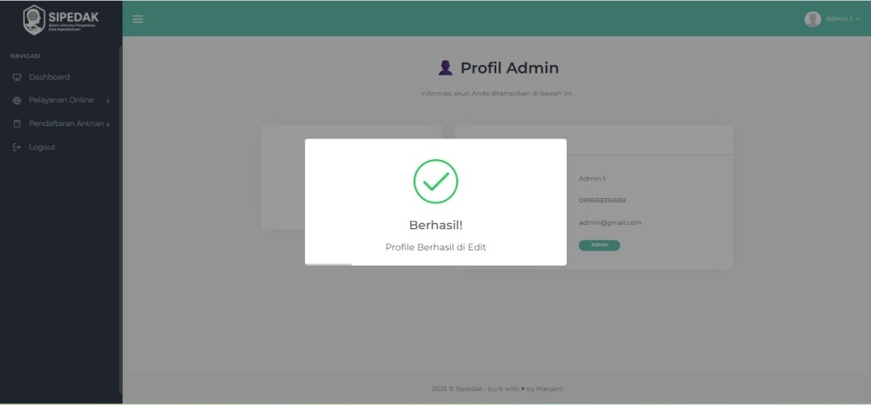
Gambar 4.43 HPS Fitur edit Profil Admin

Hasil Pengujian Sistem Login Pengguna
Berikut hasil dari pengujian sistem login admin berdasarkan perancangan pengujian sebelumnya maka didapatkan hasilnya yang dapat dilihat pada Tabel 4.7
Tabel 4.7 HPS Login Pengguna
No. | Fitur | Variabel Uji | Hasil yang Diharapkan | Hasil Pengujian | Keterangan
1. | Login | Tidak mengisi  field | Muncul peringatan  “Please fill out this field” | Berhasil | Gambar 4.44
 |  | Mengisi sebagian  field | Muncul peringatan  “Please fill out this field” | Berhasil | Gambar 4.45
 |  | Mengisi semua field dengan data yang salah | Muncul peringatan “Login gagal, silahkan cek kembali Email dan Password | Berhasil | Gambar 4.46
 |  | Mengisi semua field dengan data yang benar | Muncul peringatan “Halo admin! Login berhasil, selamat  datang di SIPEDAK” | Berhasil | Gambar 4.47

Skenario pengujian fitur login pengguna dibagi menjadi empat variabel uji: tidak mengisi field yang menghasilkan hasil seperti pada Gambar 4.44; mengisi sebagian field yang menghasilkan hasil seperti pada Gambar 4.45; mengisi semua field dengan data yang salah yang menghasilkan hasil seperti pada Gambar 4.46; dan mengisi semua field dengan data yang benar yang menghasilkan hasil seperti pada Gambar 4.47.
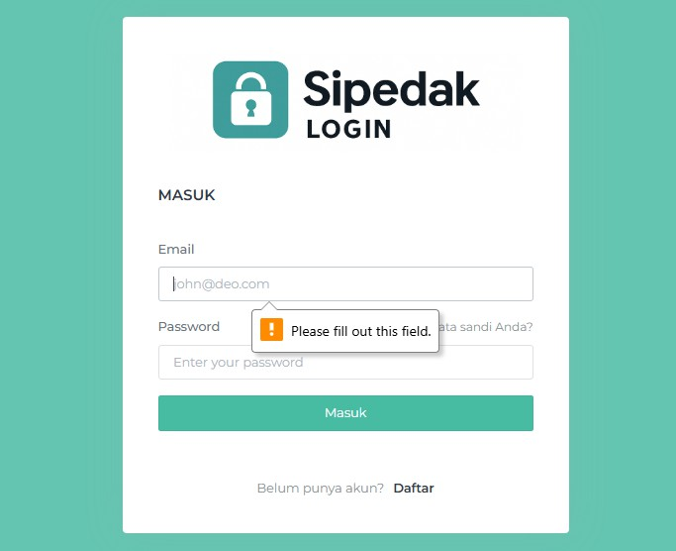
Gambar 4.44 HPS Fitur Login Pengguna Jika Tidak Mengisi Field
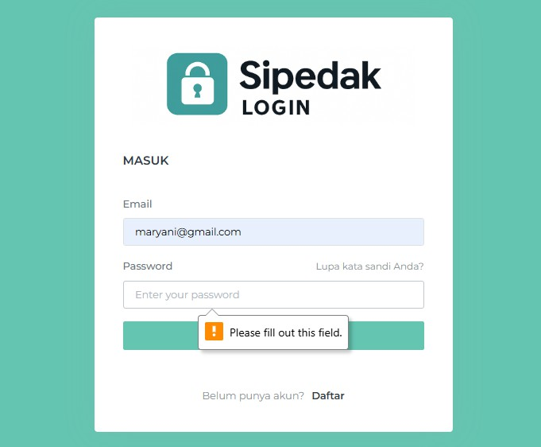
Gambar 4.45 HPS Fitur Login Pengguna Jika Mengisi Sebagian Field

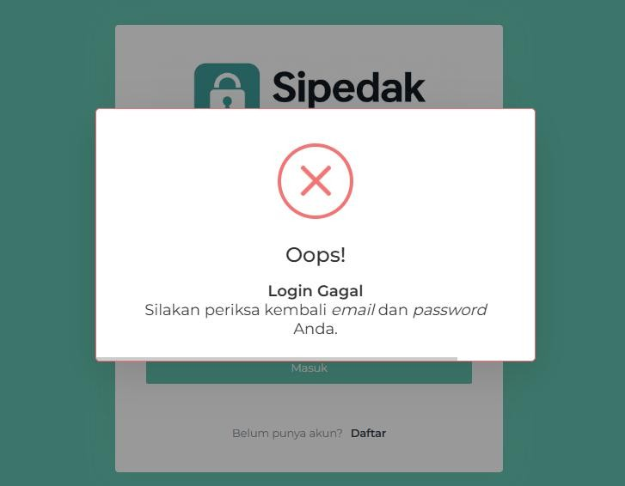
Gambar 4.46 HPS Fitur Login Pengguna Jika Mengisi Semua Field Dengan Data Yang Salah
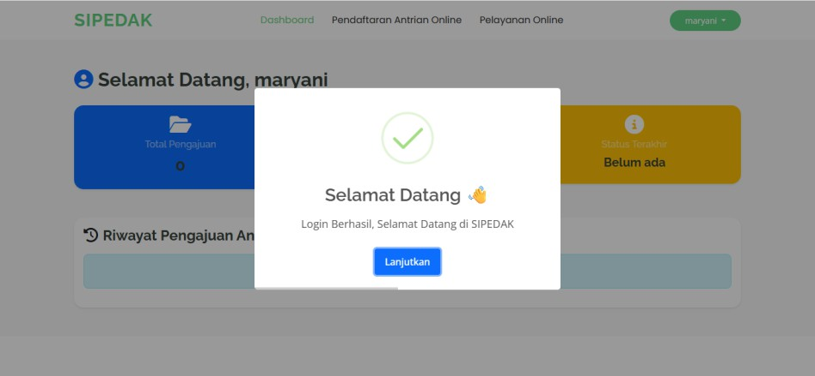
Gambar 4.47 Fitur Login Pengguna Jika Mengisi Semua Field Dengan Data Yang Benar

    - Hasil Pengujian Sistem Registrasi Pengguna
Berikut hasil dari pengujian sistem login admin berdasarkan perancangan pengujian sebelumnya maka didapatkan hasilnya yang dapat dilihat pada Tabel 4.8 berikut. Tabel 4.8 PPS Registrasi Pengguna
No. | Fitur | Variabel Uji | Hasil yang Diharapkan | Hasil Pengujian | Keterangan
1. | Registrasi | Tidak mengisi  field | Muncul peringatan  “Please fill out this field” | Berhasil | Gambar 4.48
 |  | Mengisi sebagian  field | Muncul peringatan  “Please fill out this field” | Berhasil | Gambar 4.49
 |  | Mengisi semua field dengan data yang benar dan klik daftar | Muncul peringatan “Registrasi Berhasil! Akun Anda telah Berhasil Dibuat. Silahkan Login Untuk  Mulai Menggunakan Layanan SIPEDAK” | Berhasil | Gambar 4.50

Skenario pengujian fitur registrasi pengguna dibagi menjadi tiga variabel uji: tidak mengisi field yang menghasilkan hasil seperti pada Gambar 4.48; mengisi sebagian field yang menghasilkan hasil seperti pada Gambar 4.49; dan mengisi semua field dengan data yang benar yang menghasilkan hasil seperti pada Gambar 4.50.
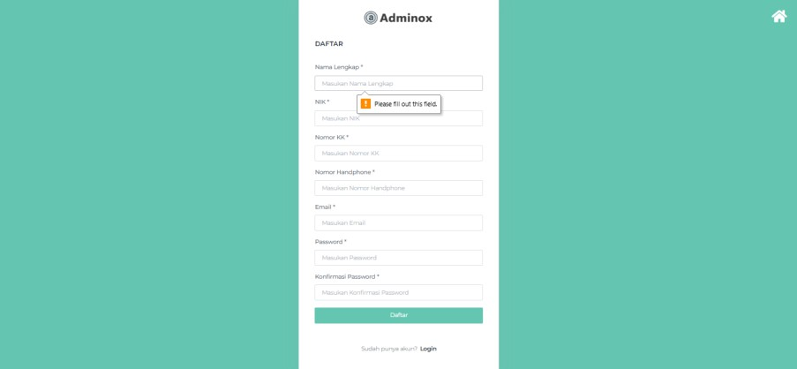
Gambar 4.48 Hps Fitur Registrasi Pengguna Jika Tidak Mengis Field

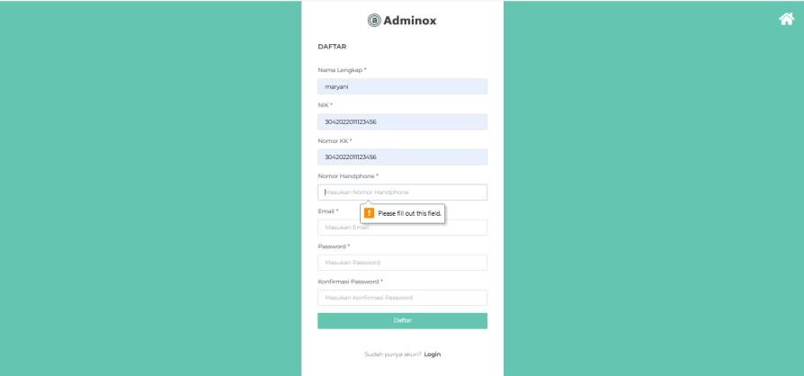
Gambar 4.49 HPS Fitur Registrasi Pengguna Jika Mengisi Sebagian Field

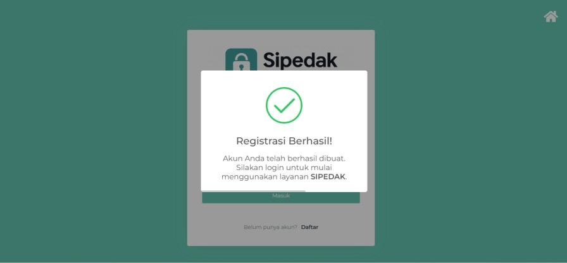
Gambar 4.50 HPS Fitur Registrasi Pengguna Jika Mengisi Semua Field Dengan Data Yang Benar

    - Hasil Pengujian Sistem Fitur Pendaftaran Antrean Online Pengguna Berikut hasil dari pengujian sistem fitur pendaftaran antrean online pengguna berdasarkan perancangan pengujian sebelumnya maka didapatkan hasilnya yang dapat dilihat pada Tabel 4.9 berikut.
Tabel 4.9 HPS Fitur Pendaftaran Antrean Online Pengguna
No. | Fitur | Variabel Uji | Hasil yang Diharapkan | Hasil Pengujian | Keterangan
1. | Daftar Sekarang | Tidak mengisi  field | Muncul perintah untuk mengisi data | Berhasil | Gambar 4.51
 |  | Mengisi sebagian  field | Muncul perintah untuk mengisi data | Berhasil | Gambar 4.52
 |  | Mengisi semua field dengan data yang benar | Menampilkan detail tiket pendaftaran  dengan peringatan  “Pendaftaran Anda Berhasil” | Berhasil | Gambar 4.53
2 | Unduh Tiket (PDF) | Mengklik tombol unduh tiket | Halaman cetak tampil otomatis dalam format print preview browser. Desain rapi, seluruh informasi antrean ditampilkan  lengkap dan siap dicetak. | Berhasil | Gambar 4.54

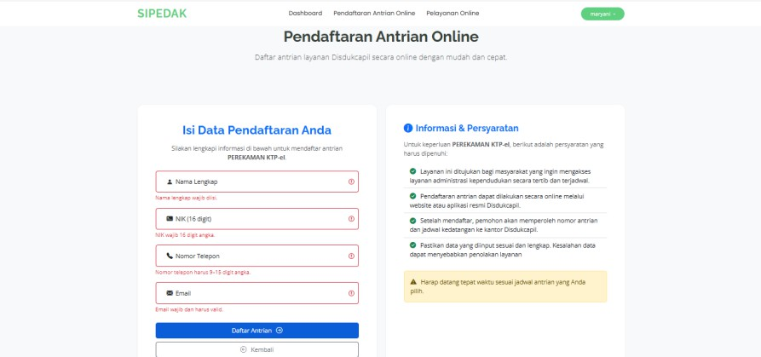
Skenario pengujian fitur daftar sekarang dibagi menjadi tiga variabel uji: tidak mengisi field yang menghasilkan hasil seperti pada Gambar 4.51; mengisi sebagian field yang menghasilkan hasil seperti pada Gambar 4.52; dan mengisi semua field dengan data yang benar yang menghasilkan hasil seperti pada Gambar 4.53.
Gambar 4.51 HPS Fitur Pendaftaran Antrean Online Pengguna Jika Tidak Mengisi Field

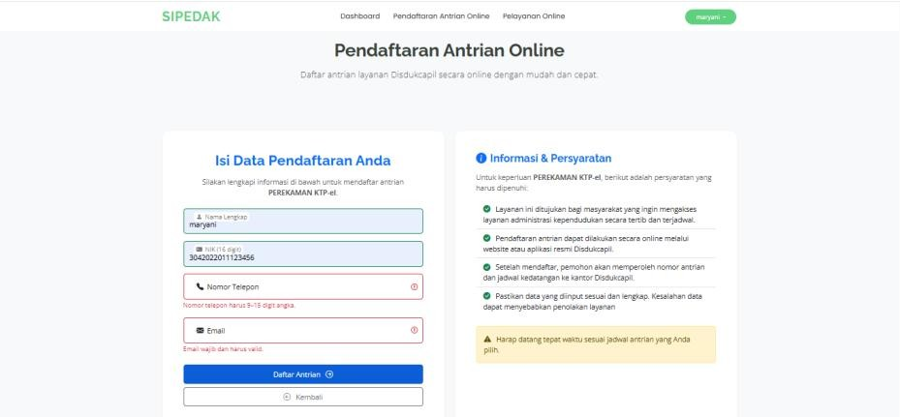
Gambar 4.52 HPS Fitur Pendaftaran Antrean Online Pengguna Jika Mengisi Sebagian Field
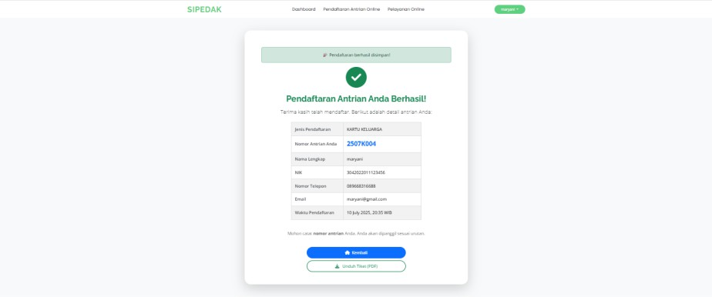
Gambar 4.53 HPS Fitur Pendaftaran Antrean Online Pengguna Jika Mengisi Semua Field Dengan Data Yang Benar

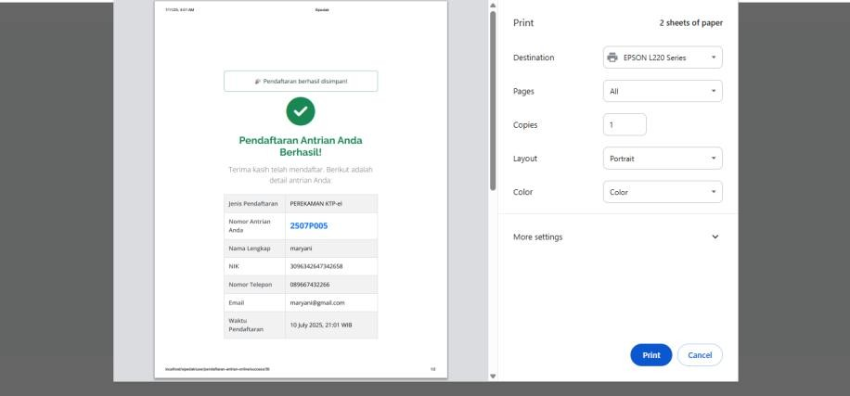
Skenario pengujian fitur unduh tiket terdapat satu variabel uji: Mengklik tombol unduh tiket yang menghasilkan hasil seperti pada Gambar 4.54
Gambar 4.54 HPS Fitur Unduh Tiket Mengklik tombol Unduh Tiket

Hasil Pengujian Sistem Fitur Pelayanan Online Pengguna
Berikut hasil dari pengujian sistem fitur pendaftaran antrean online pengguna berdasarkan perancangan pengujian sebelumnya maka didapatkan hasilnya yang dapat dilihat pada Tabel 4.10 berikut.
Tabel 4.10 HPS Fitur Pelayanan Online Pengguna
No. | Fitur | Variabel Uji | Hasil yang Diharapkan | Hasil Pengujian | Keterangan
1 | Ajukan Sekarang | Mengisi sebagian  field | Muncul peringatan  “Please fill out this field” | Berhasil | Gambar 4.55
 |  | Mengisi semua field dengan data yang benar | Layanan berhasil diajukan kemudian diarahkan kehalaman Dashboard untuk  melihat detail riwayat pengajuan | Berhasil | Gambar 4.56
2 | Detail | Mengklik tombol detail | menampilkan halaman Detail Pengajuan yang berisi informasi lengkap  tentang status  pengajuan, data  pemohon, jenis layanan, QR code | Berhasil | Gambar 4.57

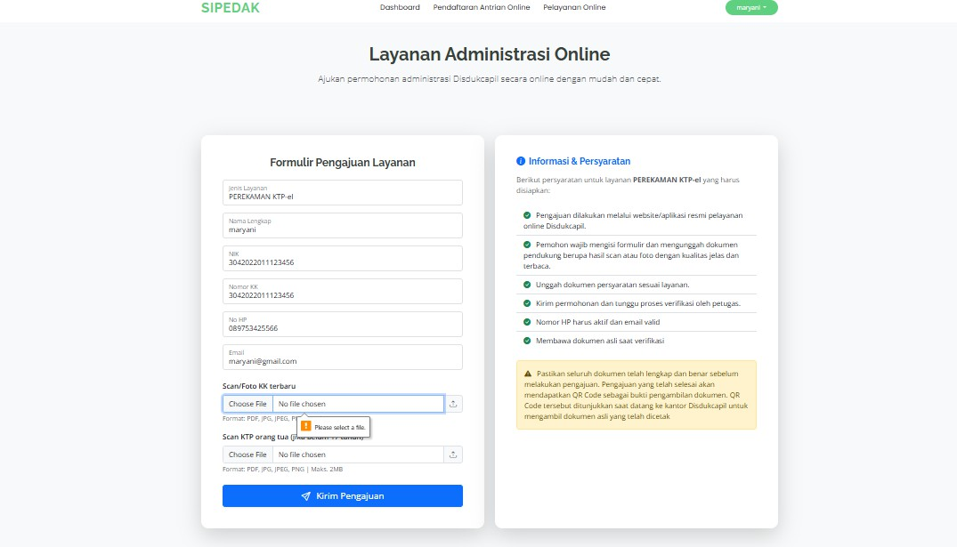
Skenario pengujian fitur daftar sekarang dibagi menjadi dua variabel uji: mengisi sebagian field yang menghasilkan hasil seperti pada Gambar 4.55; dan mengisi semua field dengan data yang benar yang menghasilkan hasil seperti pada Gambar 4.56.
Gambar 4.55 HPS Fitur Pelayanan Online Pengguna Jika Mengisi Sebagian Field

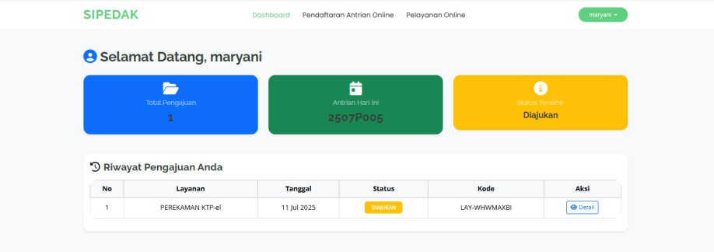
Gambar 4.56 HPS Fitur Pelayanan Online Pengguna Jika Mengisi Semua Field
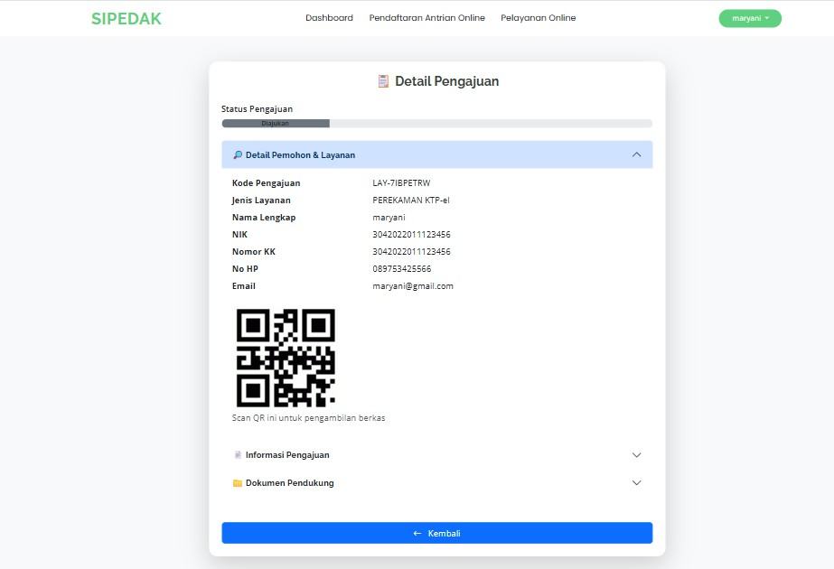
Skenario pengujian fitur detail terdapat satu variabel uji: Mengklik tombol detail yang menghasilkan hasil seperti pada Gambar 4.57
Gambar 4.57 HPS Fitur Pelayanan Online Pengguna Mengklik Tombol Detail

Hasil Pengujian Sistem Fitur Edit Profile Pengguna
Berikut hasil dari pengujian sistem fitur edit profile pengguna berdasarkan perancangan pengujian sebelumnya maka didapatkan hasilnya yang dapat dilihat pada Tabel 4.11 berikut.
Tabel 4.11 HPS Fitur Edit Profile Pengguna
No. | Fitur | Variabel Uji | Hasil yang  Diharapkan | Hasil  Pengujian | Keterangan
1 | Edit | Mengedit data  profile pada tombol profile dan menekan tombol  simpan perubahan | Berhasil mengedit data profile dengan peringatan “Berhasil! Profile Berhasil di  Edit” | Berhasil | Gambar 4.58

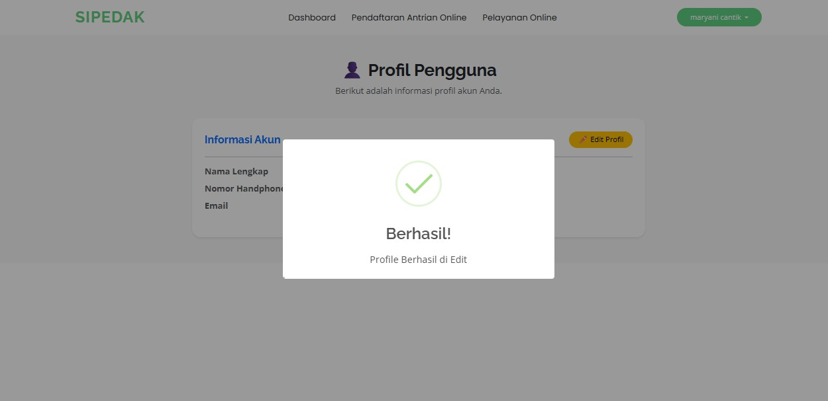
Skenario pengujian fitur edit profil pengguna terdapat satu variabel uji: Mengedit data profil pada tombol profil dan menekan tombol simpan perubahan yang menghasilkan hasil seperti pada Gambar 4.58;
Gambar 4.58 HPS Fitur Edit Profil Pengguna

Kesimpulan Hasil Pengujian Sistem
Berdasarkan hasil pengujian sistem yang telah dilakukan dengan menggunakan blackbox testing maka di dapatkan hasil uji sebagai berikut.

Jumlah fitur yang berhasil Jumlah keseluruhan

x 100 =
34 x 100 = 100
34

Dengan hasil pengujian sistem ini maka dapat dinyatakan bahwa sistem informasi yang dikembangkan 100% berfungsi dengan baik.

BAB V PENUTUP

Kesimpulan
Berdasarkan hasil penelitian dan pembangunan Sistem Informasi Pengelolaan Layanan Administrasi Kependudukan Dukcapil Kabupaten Ketapang yang telah berhasil dilakukan maka dapat diambil beberapa kesimpulan sebagai berikut
    - Pada pembangunan sistem ini, peneliti menggunakan framework Laravel dengan bahasa pemrograman PHP serta dukungan HTML, CSS, dan JavaScript, serta tools tambahan seperti Figma untuk desain antarmuka dan Draw.io untuk perancangan diagram.
    - Sistem ini merupakan aplikasi berbasis web yang dilengkapi dengan beberapa fitur utama, yaitu registrasi akun pengguna, login, pengajuan layanan kependudukan secara daring, pendaftaran antrean online, manajemen data layanan oleh admin, serta dashboard untuk memverifikasi dan mencetak pengajuan.
    - Sistem ini dirancang untuk mendukung efisiensi pelayanan di Dinas Kependudukan dan Pencatatan Sipil Kabupaten Ketapang, dengan menyediakan akses layanan yang lebih cepat, transparan, dan fleksibel bagi masyarakat, khususnya bagi yang tinggal jauh dari pusat layanan.
    - Berdasarkan hasil pengujian dengan metode blackbox testing yang telah dilakukan keseluruhan 34 variabel uji yang berhasil 34 variabel uji, maka didapatkan hasil bahwa 100% sistem berfungsi dengan baik. Sistem berhasil menampilkan output yang sesuai terhadap berbagai input, serta dapat mendukung kebutuhan pengguna secara optimal.

Saran
Berdasarkan hasil penelitian dan pengembangan sistem yang telah dilakukan, penulis memberikan beberapa aran sebagai berikut.
    - Sistem ini masih berbasis web dan belum tersedia dalam bentuk aplikasi mobile, sehingga disarankan ke depannya dilakukan pengembangan lebih lanjut agar sistem dapat diakses melalui platform mobile Android maupun iOS, guna memberikan kemudahan akses bagi pengguna yang lebih sering menggunakan perangkat smartphone.

129

    - Dinas Kependudukan dan Pencatatan Sipil Kabupaten Ketapang diharapkan dapat memanfaatkan sistem ini secara menyeluruh dalam proses pelayanan, serta memberikan pelatihan kepada petugas agar dapat mengoperasikan sistem dengan optimal.
    - Pengembangan selanjutnya dapat mencakup integrasi dengan notifikasi otomatis seperti SMS atau WhatsApp, pelacakan status layanan secara real-time, dan fitur validasi dokumen berbasis QR Code untuk meningkatkan transparansi serta keamanan dokumen kependudukan.
    - Diperlukan evaluasi dan pemeliharaan sistem secara berkala untuk memastikan kinerja tetap optimal serta responsif terhadap kebutuhan masyarakat yang terus berkembang.

Pembangunan Sistem Informasi Pengelolaan Layanan Administrasi
Kependudukan Dukcapil Kabupaten Ketapang

DAFTAR PUSTAKA

Anggraeni, E. Y., Basuki, Y., Nofianto, D., & C, A. A. (2017). Pengantar Sistem Informasi. Penerbit Andi.
Budiman, K. (2019). Rekayasa perangkat lunak untuk Mahasiswa Ilmu Komputer.
Penerbit Pustaka Rumah C1nta.
Destriana, R., Husain, S. M., Handayani, N., & Siswanto, A. T. P. (2021). Diagram UML dalam membuat aplikasi Android Firebase “studi kasus Aplikasi Bank Sampah.” Deepublish.
Elgamar. (2020). Buku ajar konsep dasar pemrograman website dengan PHP. Ahlimedia Book.
Felawati, A. (2024). Perancangan aplikasi antrian online berbasis website di Badan Pengelola Pajak dan Retribusi Daerah Kota Jambi. INNOVATIVE: Journal of Social Science Research, 4(3), 17993–18006. https://j-innovative.org/index.php/Innovative
Frisdayanti, A. (2019). Peranan brainware dalam sistem informasi manajemen.
(Vol. 1).
Furqani, N. E., & Muliono, R. (2021). Web-Based Library Information System Design at SDN 056004 Basilam.
Habibi, R., Putra, F. B., & Putri, I. F. (2020). Aplikasi kehadiran dosen menggunakan PHP OOP. Kreatif.
Habibi, R., & Suryansah, A. (2020). Aplikasi prediksi jumlah kebutuhan perusahaan. Kreatif.
Harianto, K., Pratiwi, H., & Suhariyadi, Y. (2019a). Sistem monitoring lulusan perguruan tinggi dalam memasuki dunia kerja menggunakan tracer study. Media Sahabat Cendekia.
Harianto, K., Pratiwi, H., & Suhariyadi, Y. (2019b). Sistem monitoring lulusan perguruan tinggi dalam memasuki dunia kerja menggunakan Tracer Study. Media Sahabat Cendekia.
Haryaningsih, S., & Hardalina, H. (2022). Evaluasi implementasi sistem informasi administrasi (SIAK) pada Dinas Kependudukan dan Pencatatan Sipil Kabupaten Sintang. Jurnal Riset Tindakan Indonesia, 6(2), 265–272. https://doi.org/10.29210/30031194000

131

Hendini, A. (2016a). Jurnal Khatulistiwa Informatika, 4(2), 2. Hendini, A. (2016b). Jurnal Khatulistiwa Informatika, 4(2), 2.
Herlinah, & Musliadi. (2019). Pemrograman aplikasi Android dengan Android Studio, Photoshop, dan Audition. Elex Media Komputindo.
Jaya, M., Rinaldi, H., & Heriyanto. (2021). Efektivitas sistem informasi administrasi kependudukan (SIAK) dalam rangka optimalisasi pelayanan publik di Kota Pontianak. Dinamika: Jurnal Ilmiah Ilmu Administrasi Negara, 8(3), 396–401.
https://journal.stialanmakassar.ac.id/index.php/dinamika/article/view/2356 6
Kurniawan, H., & Sari, L. R. (2019). Sistem informasi berbasis web untuk pelayanan kependudukan. Jurnal Teknologi Informasi dan Komputer, 4(2), 112–119.
Lamada, M. S., Muliadi, & Maydina, A. (2022). Pengembangan sistem informasi kependudukan berbasis web di Kelurahan Baruga Dhua Kecamatan Banggae Timur Kabupaten Majene. Jurnal MediaTIK: Jurnal Media Pendidikan Teknik Informatika dan Komputer, 5(2), 43–49.
Magdalena, L., Alicia, S., Loka, D. P., Wijaya, J., Apta, G., & alhafidz, D. (2024). Innovative transformations: Agile Supply Chains for Smart Villages. PT. Sonpedia Publishing Indonesia.
Marita, D. A., & Manar, D. G. (2023). Implementasi pelayanan administrasi kependudukan melalui Sistem Informasi Administrasi Kependudukan (SIAK) (Studi pada Disdukcapil Kota Semarang). Jurnal Ilmu Pemerintahan, 5(2), 1–15.
Maulani, G., Santoso, L. H., Ibrahim, A., Chafid, N., Mustakim, Fitriyadi, F., Soleh, O., & Suparman, A. (2024). Rekayasa perangkat lunak. Cendikia Mulia Mandiri.
Paryanta, P., Sutariyani, S., & Susilowati, D. (2017). Sistem informasi administrasi kependudukan berbasis web Desa Sawahan. IJSE: Indonesian Journal on Software Engineering, 3(2), 77–79. https://ijse.bsi.ac.id
Pratiwi, E. L. (2020). Konsep dasar algoritma dan pemrograman dengan Bahasa Java. Poliban Press.

Ramdani, A. A., & Nugroho, Y. (2021). Sistem informasi administrasi kependudukan dalam mendukung layanan publik. Jurnal Ilmiah Kebijakan Publik, 5(2), 88–96.
Riani, N. K. (2021). Strategi peningkatan pelayanan publik. Jurnal Inovasi Penelitian, 1(11), 2443–2446.
https://stp-mataram.e-journal.id/JIP/article/view/1277
Rifai, A. (2021). Efektivitas pelayanan publik di Kelurahan Babakan Kalanganyar Kecamatan Pandeglang. Kappemi: Kajian Administrasi, Politik dan Pemerintahan Indonesia, 1(1), 1–5. https://jurnal.kappemi.or.id/index.php/kappemi/article/view/23
Robinson, J. (2019). Principles of management. Journal of Business Management, 10(3), 45–60. https://example.com/journal-of-business-management
Saputra, A. (2019). Buku sakti HTML, CSS & Javascript: Pemrograman web itu gampang. Anak Hebat Indonesia.
Setiawan, D. (2022, November 28). Perbedaan dan Penggunaan Web Statis VS Web Dinamis. Medium. https://medium.com/@doni_setiawan/perbedaan-dan-penggunaan-web-statis-vs-web-dinamis-652b4f6bd1ca
Shadiq, J., Safei, A., & Loly, R. wahyudin R. (2021). Pengujian aplikasi peminjaman kendaraan operasional kantor menggunakan blackbox testing. Jurnal Ilmu Komputer, 5(2), 97–110.
Simanjuntak, P. N. H. (2010). Pendidikan kewarganegaraan. Penerbit Grasindo. Suharyanto, E. (2022). Perancangan aplikasi pengenalan budaya nusantara berbasis
Android dengan metode Rad. Jurnal Ilmu Komputer, 5(1), 30–30.
Sunarya, M. H., & Bahit, M. (2020). Pemrograman internet. Deepublish. Suryana, K. (2014). Aplikasi internet menggunakan HTML, CSS, dan JavaScript.
Elex Media Komputindo.
Widodo, M. A., & Taufik, H. (2022). Analisis penerapan SIAK terhadap pelayanan publik di Kabupaten Sintang. Jurnal Sistem Informasi dan Pemerintahan Daerah, 4(2), 101–110.

Lampiran 1 Dokumentasi Wawancara
